 | ICAO | Starptautiskie standarti un ieteicamā prakse

Starptautiskās civilās aviācijas konvencijas 14. pielikums

Lidlauki

II sējums
Helikopteru lidlauki

Piektais izdevums, 2020. gada jūlijs



Šis izdevums no 2020. gada 5. novembra aizstāj visus iepriekšējos 14. pielikuma II sējuma izdevumus.

Informāciju par standartu un ieteicamās prakses piemērojamību skat. 1. nodaļas 1.2. punktā un priekšvārdā.

STARPTAUTISKĀ CIVILĀS AVIĀCIJAS ORGANIZĀCIJA

 | ICAO | Starptautiskie standarti un ieteicamā prakse

Starptautiskās civilās aviācijas konvencijas 14. pielikums

Lidlauki

II sējums
Helikopteru lidlauki

Piektais izdevums, 2020. gada jūlijs

Šis izdevums no 2020. gada 5. novembra aizstāj visus iepriekšējos 14. pielikuma II sējuma izdevumus.

Informāciju par standartu un ieteicamās prakses piemērojamību skat. 1. nodaļas 1.2. punktā un priekšvārdā.

STARPTAUTISKĀ CIVILĀS AVIĀCIJAS ORGANIZĀCIJA

Atsevišķos izdevumos angļu, arābu, ķīniešu, franču, krievu un spāņu valodā publicējusi STARPTAUTISKĀ CIVILĀS AVIĀCIJAS ORGANIZĀCIJA
999 Robert-Bourassa Boulevard, Montréal, Quebec, Canada H3C 5H7

Informācija par pasūtīšanu un tirdzniecības pārstāvju un grāmatu tirgotāju pilns saraksts ir pieejams ICAO tīmekļa vietnē www.icao.int

Pirmais izdevums, 1990. gads
Ceturtais izdevums, 2013. gads
Piektais izdevums, 2020. gads

14. pielikums “Lidlauki”
II sējums “Helikopteru lidostas”
Kārtas numurs: AN 14-2
ISBN 978-92-9265-311-8

© ICAO 2020. gads

Visas tiesības saglabātas. Nevienu šīs publikācijas daļu nedrīkst reproducēt, glabāt izguves sistēmā vai pārsūtīt jebkādā formā vai ar jebkādiem līdzekļiem bez Starptautiskās Civilās aviācijas organizācijas iepriekšējas rakstveida atļaujas.

GROZĪJUMI

Grozījumi ir paziņoti ICAO publikāciju kataloga papildinājumos; katalogs un tā papildinājumi ir pieejami ICAO tīmekļa vietnē www.icao.int. Turpmāk atvēlētā vieta ir paredzēta šādu grozījumu reģistrēšanai.

GROZĪJUMU UN LABOJUMU REĢISTRS

GROZĪJUMI |  |  |  |  | LABOJUMI
Nr. | Piemērošanas datums | Reģistrēšanas datums | Reģistrējis |  | Nr. | Piemērošanas datums | Reģistrēšanas datums | Reģistrējis
1.–9. | Iekļauti šajā izdevumā |  |  |  | 1. | 29.01.2021. | – | ICAO

SATURA RĀDĪTĀJS

SAĪSINĀJUMI UN APZĪMĒJUMI 8

PUBLIKĀCIJAS 10

PRIEKŠVĀRDS 12

1. NODAĻA. VISPĀRĪGI NOTEIKUMI 17

1.1. Definīcijas 17
1.2. Piemērojamība 20
1.3. Kopīgas atskaites sistēmas 20
1.3.1. Horizontālā atskaites sistēma 20
1.3.2. Vertikālā atskaites sistēma 20
1.3.3. Laika atskaites sistēma 21

2. NODAĻA. DATI PAR HELIKOPTERU LIDLAUKU 22

2.1. Aeronavigācijas dati 22
2.2. Helikopteru lidlauka kontrolpunkts 22
2.3. Helikopteru lidlauka pacēlums 22
2.5. Deklarētās distances 23
2.6. Koordinācija starp aeronavigācijas informācijas dienestiem un helikopteru lidlauku iestādēm 24
2.7. Glābšana un ugunsdzēsība 25

3. NODAĻA. FIZISKIE RAKSTUROJUMI 26

3.1. Sauszemes helikopteru lidlauki 26
Pieejas beigu posma un pacelšanās zona (FATO) 26
Drošības zonas 28
Aizsargāts sānu slīpums 29
Šķēršļbrīvas joslas helikopteriem 30
Zemskares un atraušanās zona (TLOF) 31
Helikopteru manevrēšanas ceļi un manevrēšanas maršruti 33
Helikopteru manevrēšanas ceļi 33
Helikopteru manevrēšanas maršruti 34
Helikopteru zemes manevrēšanas maršruti 35
Helikopteru gaisa manevrēšanas maršruti 35
Helikopteru stāvvietas 36
Aizsardzības zonas 38
FATO novietojums attiecībā pret skrejceļu vai manevrēšanas ceļu 38
3.2. Helikopteru klāji 42
FATO un TLOF 42
3.3. Helikopteru lidlauki uz kuģiem 44
FATO un TLOF 44

4. NODAĻA. ŠĶĒRŠĻU VIDE 47

4.1. Šķēršļu ierobežošanas virsmas un sektori 47
Pieejas virsma 47
Pārejas virsma 48
Augstuma uzņemšanas virsma 48
Šķēršļbrīvais sektors/virsma – helikopteru klāji 50
Ierobežotu šķēršļu sektors/virsma – helikopteru klāji 50
4.2. Šķēršļu ierobežošanas prasības 51
Virsmas līmeņa helikopteru lidlauki 51
Paaugstināti helikopteru lidlauki 57
Helikopteru klāji. 57
Helikopteru lidlauki uz kuģiem 58

5. NODAĻA. VIZUĀLIE LĪDZEKĻI 67

5.1. Indikatori 67
5.1.1. Vēja virziena rādītāji 67
5.2. Marķējumi un marķieri 68
5.2.1. Vinčošanas zonas marķējums 68
5.2.2. Helikopteru lidlauka identifikācijas marķējums 69
5.2.3. Maksimālās pieļaujamās masas marķējums 72
5.2.4. D-vērtības marķējums 74
5.2.5. FATO perimetra marķējums vai marķieri virsmas līmeņa helikopteru lidlaukiem 75
5.2.6. FATO apzīmējuma marķējumi, kas paredzēti skrejceļa tipa FATO 76
5.2.7. Tēmēšanas punkta marķējums 77
5.2.8. TLOF perimetra marķējums 78
5.2.9. Zemskares/pozicionēšanas marķējums 78
5.2.10. Helikopteru lidlauka nosaukuma marķējums 80
5.2.11. Helikopteru klāja šķēršļbrīvā sektora (ševrona) marķējums 81
5.2.12. Helikopteru klāja un helikopteru lidlauka uz kuģa virsmas marķējums 82
5.2.13. Helikoptera manevrēšanas ceļa marķējumi un marķieri 82
5.2.14. Helikopteru gaisa manevrēšanas maršruta marķējumi un marķieri 83
5.2.15. Helikoptera stāvvietas marķējumi 84
5.2.16. Lidojuma trajektorijas izlīdzināšanas vadības marķējums 86
5.3. Apgaismojums 87
5.3.1. Vispārīga informācija 87
5.3.2. Helikopteru lidlauka bāka 88
5.3.3. Pieejas uguņu sistēma 89
5.3.4. Lidojuma trajektorijas izlīdzināšanas vadības uguņu sistēma 91
5.3.5. Vizuālās izlīdzināšanas vadības sistēma 92
5.3.6. Vizuālais glisādes indikators 92
5.3.7. FATO uguņu sistēmas sauszemes virsmas līmeņa helikopteru lidlaukiem 92
5.3.8. Tēmēšanas punkta ugunis 93
5.3.9. TLOF uguņu sistēma 94
5.3.10. Helikoptera stāvvietas apgaismošanai izmantotie starmeši 97
5.3.11. Vinčošanas zonas apgaismošanai izmantotie starmeši 97
5.3.12. Manevrēšanas ceļa ugunis 98
5.3.13. Vizuālie līdzekļi šķēršļu apzīmēšanai ārpus šķēršļu ierobežošanas virsmas un zem tās 98
5.3.14. Šķēršļu apgaismošana ar starmešiem 98

6. NODAĻA. PASĀKUMI AVĀRIJAS SITUĀCIJU NOVĒRŠANAI HELIKOPTERU LIDLAUKĀ 99

6.1. Helikopteru lidlauka avārijas situāciju pasākumu plāna izstrāde 99
6.2. Glābšana un ugunsdzēsība 100
6.2.1. Piemērojamība 101
6.2.2. Nodrošinātās aizsardzības līmenis 101
6.2.3. Ugunsdzēšanas vielas 102
6.2.4. Gatavības laiks 105
6.2.5. Glābšanas pasākumi 105
6.2.6. Sakaru un brīdināšanas sistēmas 105
6.2.7. Personāls 106
6.2.8. Evakuācijas līdzekļi 106

PAPILDINĀJUMS. STARPTAUTISKIE STANDARTI UN IETEICAMĀ PRAKSE INSTRUMENTĀLAJIEM HELIKOPTERU LIDLAUKIEM AR NEPRECĪZO UN/VAI PRECĪZO PIEEJU UN INSTRUMENTĀLO IZLIDOŠANU 107

1. VISPĀRĪGI NOTEIKUMI 107
2. DATI PAR HELIKOPTERU LIDLAUKU 107
3. FIZISKIE RAKSTUROJUMI 107
4. ŠĶĒRŠĻU VIDE 108
5. VIZUĀLIE LĪDZEKĻI 115

SAĪSINĀJUMI UN APZĪMĒJUMI
(izmantoti 14. pielikuma II sējumā)

Saīsinājumi

AIP aeronavigācijas informācijas publikācija
APAPI vienkāršotais precīzās pieejas trajektorijas indikators
ASPSL segmentētu punktveida avotu uguņu rindas
cd kandela
cm centimetri
DIFFS klāja ugunsdzēsības sistēma
FAS stacionārā ugunsdzēsības sistēma
FATO pieejas beigu posma un pacelšanās zona
FFAS stacionārā putu ugunsdzēsības sistēma
FMS stacionārā monitora sistēma
ft pēda
GNSS globālā satelītu navigācijas sistēma
HAPI helikoptera pieejas trajektorijas indikators
HFM helikoptera lidojumu rokasgrāmata
Hz hercs
kg kilograms
km/h kilometri stundā
kt mezgls
l litri
lb mārciņas
LDAH pieejamā nosēšanās distance
l/min litri minūtē
LOA ierobežotu šķēršļu zona
LOS ierobežotu šķēršļu sektors
LP luminiscējošs panelis
m metrs
MAPt otrā riņķa sākumpunkts
MTOM maksimālā pacelšanās masa
NVIS nakts redzamības sistēmas
OFS šķēršļbrīvs sektors
OLS šķēršļu ierobežošanas virsma
PAPI precīzās pieejas trajektorijas indikators
PFAS pārvietojamā putu ugunsdzēsības sistēma
PinS maršruta punkts
RFF glābšana un ugunsdzēsība
RFFS glābšanas un ugunsdzēsības pakalpojums
R/T radiotelefons vai radiosakari
RTOD pārtrauktās pacelšanās distance
RTODAH pieejamā pārtrauktas pacelšanās distance
- sekunde
- tonna (1000 kg)
TDPC zemskares/pozicionēšanas aplis
TDPM zemskares/pozicionēšanas marķējums
TLOF zemskares un atraušanās zona
TODAH pieejamā pacelšanās distance
UCW šasijas platums
VASI vizuālais glisādes indikators
VSS vizuālā segmenta virsma
Simboli

° grādi
= ir vienāds ar
% Procenti
± pluss vai mīnuss

PUBLIKĀCIJAS
(saistītas ar šā pielikuma specifikācijām)

“Aerodrome Desing Manual” [Lidlauka projektēšanas rokasgrāmata] (dok. Nr. 9157)
1. daļa “Runways” [Skrejceļi]
2. daļa “Taxiways, Aprons and Holding Bays” [Manevrēšanas ceļi, peroni un gaidīšanas laukumi]
3. daļa “Pavements” [Segumi]
4. daļa “Visual Aids” [Vizuālie līdzekļi]
5. daļa “Electrical Systems” [Elektrosistēmas]
6. daļa “Frangibility” [Trauslums]

“Aeronautical Information Services Manual ” [Aeronavigācijas informācijas pakalpojumu rokasgrāmata] (dok. Nr. 8126).

“Airport Planning Manual” [Lidostas plānošanas rokasgrāmata] (dok. Nr. 9184)
1. daļa “Master Planning” [Ģenerālplānošana]
2. daļa “Land Use and Environmental Control” [Zemes izmantošanas un vides kontrole]
3. daļa “Guidelines for Consultant/Construction Services” [Norādījumi par konsultāciju/būvniecības pakalpojumiem]

“Airport Services Manual” [Lidostas dienestu rokasgrāmata] (dok. Nr. 9137)
1. daļa “Rescue and Fire Fighting” [Glābšana un ugunsdzēsība]
2. daļa “Pavement Surface Conditions” [Mākslīgā seguma virsmas apstākļi]
3. daļa “Wildlife Control and Reduction” [Savvaļas dzīvnieku kontrole un skaita mazināšana]
4. daļa “Fog Dispersal” [Miglas izkliedēšana] (atcelta)
5. daļa “Removal of Disabled Aircraft” [Pārvietošanās spēju zaudējuša gaisa kuģa evakuācija]
6. daļa “Control of Obstacles” [Šķēršļu kontrole]
7. daļa “Airport Emergency Planning” [Lidostas rīcības plānošana avārijas gadījumiem lidostā]
8. daļa“Airport Operational Services” [Lidostas operatīvie dienesti]
9. daļa “Airport Maintenance Practices” [Lidostas apkopes pasākumi]

“Heliport Manual” [Helikopteru lidostu rokasgrāmata] (dok. Nr. 9261)

“Procedures for Air Navigation Services — Aeronautical Information Management (PANS-AIM)” [Aeronavigācijas pakalpojumu noteikumi. Aeronavigācijas informācijas pārvaldība (PANS-AIM)] (dok. Nr. 10066)

“Procedures for Air Navigation Services — Aircraft Operations (PANS-OPS)” [Aeronavigācijas pakalpojumu noteikumi. Gaisa kuģu ekspluatācija (PANS-OPS)] (dok. Nr. 8168)
I sējums “Flight Procedures” [Lidojuma procedūras]
II sējums “Construction of Visual and Instrument Flight Procedures” [Vizuālo un instrumentālo lidojuma procedūru skaidrojums]

“World Geodetic System — 1984 (WGS-84) Manual” [1984. gada Pasaules ģeodēziskās sistēmas (WGS-84) rokasgrāmata] (dok. Nr. 9674)

PRIEKŠVĀRDS

Vēsturiskais atskats

Standartus un ieteicamo praksi lidlaukiem Starptautiskās civilās aviācijas organizācijas padome pirmoreiz pieņēma 1951. gada 29. maijā atbilstoši Starptautiskās civilās aviācijas konvencijas (Čikāga, 1944. gads) 37. pantam un nosauca tos par Konvencijas 14. pielikumu. Šos standartus un ieteicamo praksi saturošais dokuments pašlaik tiek dēvēts par Konvencijas 14. pielikuma I sējumu. Kopumā I sējumā ir apspriesta lidlauku plānošana, projektēšana un ekspluatācija, tomēr tas nav tieši piemērojams attiecībā uz helikopteru lidlaukiem.

Tāpēc tika sagatavots II sējums, lai iekļautu noteikumus par helikopteru lidlaukiem. Ar Vizuālo līdzekļu apakškomisijas un Helikopteru lidlauka manevru apakškomisijas palīdzību ir izstrādāti priekšlikumi vispusīgiem standartiem un ieteicamajai praksei, kurā aptverti visi helikopteru lidlauku plānošanas, projektēšanas un ekspluatācijas aspekti.

A tabulā norādīta šā sējuma noteikumu izcelsme, kā arī sniegts galveno tematu saraksts un datumi, kad Padome pieņēma pielikumu un turpmākos grozījumus, kad tie stājās spēkā un kļuva piemērojami.

Prasības Līgumslēdzējām valstīm

Paziņošana par atšķirībām. Līgumslēdzēju valstu uzmanība tiek vērsta uz pienākumu, ko nosaka Konvencijas 38. pants, kas pieprasa Līgumslēdzējām valstīm paziņot Organizācijai par visām atšķirībām starp saviem tiesību aktiem un praksi un šajā pielikumā ietvertajiem starptautiskajiem standartiem un visiem to grozījumiem. Līgumslēdzējas valstis tiek aicinātas ziņot Organizācijai arī par jebkurām atšķirībām no šajā pielikumā ietvertās ieteicamās prakses un tās grozījumiem, ja šī informācija ir svarīga aeronavigācijas drošībai. Turklāt Līgumslēdzējas valstis tiek arī aicinātas regulāri informēt Organizāciju par jebkurām atšķirībām, kas var rasties vēlāk, vai par iepriekš paziņoto atšķirību novēršanu. Pēc ikviena šā pielikuma grozījumu pieņemšanas līgumslēdzējām valstīm tiks nekavējoties nosūtīts īpašs pieprasījums paziņot atšķirības.

Valstu uzmanību pievērš ne tikai Konvencijas 38. pantā norādītajam valstu pienākumam, bet arī 15. pielikuma noteikumiem, kas paredz, ka aeronavigācijas informācijas pakalpojumu sniedzējs publicē informāciju par valstu tiesību aktu un prakses atšķirībām no attiecīgajiem ICAO standartiem un ieteicamās prakses.

Informācijas izsludināšana. Saskaņā ar šajā pielikumā noteiktajiem standartiem un ieteicamo praksi, ieviešot vai atceļot aprīkojumu, pakalpojumus un procedūras vai mainot apstākļus attiecībā uz tiem tādā veidā, kas ietekmē gaisa kuģu ekspluatāciju, tie jāpaziņo un tiem jāstājas spēkā saskaņā ar 15. pielikuma prasībām.

Pielikuma sastāvdaļu statuss

Pielikums parasti, taču ne vienmēr, ir veidots no turpmāk minētajām daļām; tām ir turpmāk norādītais statuss.

1. – Pielikuma pamatdaļa

a) Standarti un ieteicamā prakse, ko saskaņā ar Konvencijas normām ir pieņēmusi Padome. Tie ir norādīti turpmāk.

Standarts. Jebkura fizisko raksturojumu, konfigurācijas, materiāldaļas, darbības parametru, personāla vai procedūras specifikācija, kuras vienveidīga piemērošana ir atzīta par nepieciešamu starptautiskās aeronavigācijas drošībai un regularitātei un kuru Līgumslēdzējas valstis ievēro atbilstoši Konvencijai; ja to ievērot nav iespējams, tad saskaņā ar 38. pantu par to ir obligāti jāziņo Padomei.

Ieteicamā prakse. Jebkura fizisko raksturojumu, konfigurācijas, materiāldaļas, darbības parametru, personāla vai procedūras specifikācija, kuras vienveidīga piemērošana ir atzīta par vēlamu starptautiskās aeronavigācijas drošībai, regularitātei un efektivitātei un kuru Līgumslēdzējas valstis cenšas ievērot atbilstoši Konvencijai.

b) Papildinājumi ietver ērtākai lietošanai atsevišķi sagrupētu informāciju, bet tie ir daļa no Padomes pieņemtajiem standartiem un ieteicamās prakses.

c) Definīcijas tiem standartos un ieteicamajā praksē lietotajiem terminiem, kuri nav pašsaprotami, jo tiem nav vispārpieņemtu vārdnīcā dotu nozīmju. Definīcijai nav neatkarīga statusa, bet tā ir būtiska sastāvdaļa katra standarta un ieteicamās prakses aprakstā, kurā tā ir lietota, jo termina nozīmes maiņa var ietekmēt specifikācijas būtību.

d) Tabulas un attēli, kas papildina vai ilustrē standartu vai ieteicamo praksi un uz kuriem šajā dokumentā ir atsauce, ir saistītā standarta vai ieteicamās prakses sastāvdaļa, un tiem ir tāds pats statuss.

2. – Informācija, ko Padome apstiprinājusi publicēšanai saistībā ar standartiem un ieteicamo praksi.

a) Priekšvārdi ietver vēsturiskus faktus un skaidrojumus saistībā ar Padomes rīcību, un tajos ir izskaidroti valstu pienākumi attiecībā uz standartu un ieteicamās prakses piemērošanu, kas izriet no Konvencijas un Pieņemšanas rezolūcijas.

b) Ievados ir skaidrojoša informācija, kas sniegta pielikuma daļu, nodaļu vai punktu sākumā, lai palīdzētu izprast teksta piemērošanu.

c) Piezīmes, kas iekļautas tekstā, lai vajadzības gadījumā sniegtu faktisku informāciju vai atsauces, kas attiecas uz minētajiem standartiem un ieteicamo praksi, bet nav šo standartu un ieteicamās prakses sastāvdaļa.

d) Pievienojumos iekļauta informācija, kas papildina standartus un ieteicamo praksi vai sniedz norādes to piemērošanai.

Valodas izvēle

Šis pielikums ir pieņemts sešās valodās – angļu, arābu, ķīniešu, franču, krievu un spāņu valodā. Lai valstī nodrošinātu pielikuma piemērošanu un īstenotu citus Konvencijā noteiktos mērķus, katrai Līgumslēdzējai valstij jāizvēlas teksta izmantošana vienā no jau piedāvātajām valodām, vai tā tulkojums savā valsts valodā, un attiecīgi izdarītā izvēle jāpaziņo Organizācijai.

Redakcionālie principi

Lai no pirmā acu uzmetiena būtu redzams katra paziņojuma statuss, ir ievēroti šādi redakcionālie principi: standarti ir rakstīti ar parastiem latīņu burtiem; ieteicamā prakse ir rakstīta parastajā slīprakstā, statusu norādot ar vārdu “ieteikums”; piezīmes rakstītas parastajā slīprakstā, statusu norādot ar vārdu “piezīme”.

Specifikāciju aprakstos ir ievēroti šādi redakcionālie principi: standartos latviešu valodā lieto darbības vārdu īstenības izteiksmē, bet ieteicamajā praksē – darbības vārdu vajadzības izteiksmē.

Šajā dokumentā lietotas Starptautiskās mērvienību sistēmas (SI) mērvienības, kas noteiktas Starptautiskās civilās aviācijas konvencijas 5. pielikumā. Ja 5. pielikums atļauj izmantot alternatīvas mērvienības, tad tās ir norādītas apaļās iekavās aiz pamata mērvienībām. Kad tiek minētas divas mērvienības, nedrīkst uzskatīt, ka pārī apvienotās mērvienību vērtības ir vienādas un savstarpēji aizvietojamas. Tomēr var secināt, ka tiek panākts līdzvērtīgs drošuma līmenis, ja tiek lietots viens no mērvienību kopumiem.

Jebkura atsauce uz kādu šā dokumenta daļu, kurai ir numurs un/vai virsraksts, attiecas arī uz visām šīs daļas apakšiedaļām.

A tabula. 14. pielikuma II sējuma grozījumi

Grozījumi | Izcelsme | Grozījumu saturs | Pieņemšana Stāšanās spēkā Piemērošana
1. izdevums | ANC Helikopteru lidlauka manevru apakškomisijas ceturtā sanāksme, ANC Vizuālo līdzekļu apakškomisijas un sekretariāta vienpadsmitā sanāksme | Fiziskie raksturojumi; šķēršļu ierobežošanas virsmas; vizuālie līdzekļi vizuālajiem meteoroloģiskajiem apstākļiem; glābšanas un ugunsdzēsības pakalpojumi. | 1990. gada 9. marts  1990. gada 30. jūlijs  1990. gada 15. novembris
1.  (2. izdevums) | ANC Vizuālo līdzekļu apakškomisijas un sekretariāta divpadsmitā sanāksme | Standarta ģeodēziskās atskaites sistēma (WGS-84); trauslums; vizuālie līdzekļi helikopteru neprecīzās pieejas īstenošanai un vizuālā izlīdzināšanas vadības sistēma. | 1995. gada 13. marts  1995. gada 24. jūlijs  1995. gada 9. novembris
2. | Aeronavigācijas komisija | Aeronavigācijas datu bāzes un 1984. gada Pasaules ģeodēziskās sistēmas (WGS-84) vertikālā komponente. | 1997. gada 21. marts  1997. gada 21. jūlijs  1997. gada 6. novembris
3. | ANC Vizuālo līdzekļu apakškomisijas un sekretariāta četrpadsmitā sanāksme | Kalendāra, datu, Gregora kalendāra un šķēršļa definīcijas; kopējās atskaites sistēmas; helikopteru lidlauku izmēri un saistītā informācija; zemskares un atraušanās zonas uguņu sistēma; 1. papildinājums “Aeronavigācijas datu kvalitātes prasības”. | 2004. gada 27. februāris  2004. gada 12. jūlijs  2004. gada 25. novembris
4.  (3. izdevums) | Lidlauku ekspertu grupas pirmā sanāksme | Ievada piezīmes; gaisa manevrēšanas maršruta, deklarēto distanču, dinamisko slodzi nesošas virsmas, pieejas beigu posma un pacelšanās zonas, helikoptera gaisa manevrēšanas ceļa, šķēršļbrīvās joslas helikopteriem, helikopteru zemes manevrēšanas ceļa, helikoptera stāvvietas, helikopteru klāja, šķēršļa, aizsardzības zonas, pārtrauktās pacelšanās zonas, helikopteru lidlauka uz kuģa, statisko slodzi nesošas virsmas, manevrēšanas maršruta, zemskares un atraušanās zonas, vinčošanas zonas definīcijas; piemērojamība; virsmas līmeņa helikopteru lidlauka, paaugstināta helikopteru lidlauka, helikopteru klāja un helikopteru lidlauka uz kuģa fiziskie parametri; šķēršļu ierobežošanas virsmas un sektori un prasības helikopteru klājiem un helikopteru lidlaukiem uz kuģiem; vinčošanas zonas marķējums; helikopteru lidlauka identifikācijas marķējums; maksimālās pieļaujamās masas marķējums; maksimālās pieļaujamās D-vērtības marķējums; zemskares un pacelšanās zonas marķējums; zemskares/pozicionēšanas marķējums; helikopteru klāja sektora bez šķēršļiem marķējums; helikopteru klāja virsmas marķējums un helikopteru klāja aizliegtās nosēšanās sektora marķējums. | 2009. gada 4. marts  2009. gada 20. jūlijs  2009. gada 19. novembris
5.  (4. izdevums) | Lidlauku ekspertu grupas otrā sanāksme (AP/2)  Sekretariāts ar Aeronavigācijas informācijas pārvaldības izpētes grupas Aeronavigācijas informācijas dienesta (AIS-AIMSG) atbalstu | D, helikoptera manevrēšanas maršruta, helikopteru klāja, helikopteru lidlauka pacēluma, integritātes klasificēšanas, precīzās (PinS) pieejas, precīzās (PinS) pieejas vizuālā segmenta, skrejceļa tipa FATO un virsmas līmeņa helikopteru lidlauka definīcijas; piemērojamība; aeronavigācijas datu integritāte;  virsmas līmeņa helikopteru lidlauka fiziskie raksturojumi; helikopteru klāji, helikopteru lidlauki uz kuģa; šķēršļu vide, tostarp šķēršļu ierobežošanas virsmas un sektori un šķēršļu ierobežošanas prasības; vizuālie līdzekļi, tostarp vinčošanas zonas marķējums, helikopteru lidlauka identifikācijas marķējums, maksimālās pieļaujamās masas marķējums, D-vērtības marķējums, pieejas beigu posma un pacelšanās zonas izmēra(-u) marķējums, pieejas beigu posma un pacelšanās zonas perimetra marķējums vai marķieri virsmas līmeņa helikopteru lidlaukiem, tēmēšanas punkta marķējums, zemskares/pozicionēšanas marķējums, helikoptera lidlauka nosaukuma marķējums, helikopteru klāja šķēršļbrīvā sektora (ševrona) marķējums, helikopteru klāja un helikopteru lidlauka uz kuģa virsmas marķējums, helikopteru klāja aizliegtās nosēšanās sektora marķējumi, helikopteru zemes manevrēšanas ceļa marķējumi un marķieri, helikopteru gaisa manevrēšanas ceļa marķējumi un marķieri; helikoptera stāvvietas marķējumi; lidojuma trajektorijas izlīdzināšanas vadības marķējums, lidojuma trajektorijas izlīdzināšanas vadības uguņu sistēma, 1. papildinājums “Aeronavigācijas datu kvalitātes prasības”; 2. papildinājums “Starptautiskie standarti un ieteicamā prakse instrumentālajiem helikopteru lidlaukiem ar neprecīzo un/vai precīzo pieeju un instrumentālo izlidošanu”. | 2013. gada 27. februāris  2013. gada 15. jūlijs  2013. gada 14. novembris
6. | Instrumentālo lidojumu procedūras apakškomisijas pilna sastāva darba grupas  septītā, astotā, devītā, desmitā un vienpadsmitā sanāksme  (IFPP/WG-WHL/7, 8, 9, 10 un 11) | Helikopteru lidlauka kontrolpunkta un nosēšanās vietas definīcija; helikopteru lidlauka dati; 1. papildinājums “Aeronavigācijas datu kvalitātes prasības”. | 2014. gada 3. marts  2014. gada 14. jūlijs  2014. gada 13. novembris
7. | Lidlauku ekspertu grupas trešā sanāksme (AP/3) | Lieko definīciju svītrošana; objektu augstums helikopteru klāju šķēršļbrīvajos sektoros un helikopteru lidlauku šķēršļbrīvajos sektoros uz kuģiem; helikopteru lidlauka identifikācijas marķējums; helikopteru lidlauka ārkārtas situāciju pasākumu plāna izstrāde. | 2016. gada 22. februāris  2016. gada 11. jūlijs  2016. gada 10. novembris
8. | Aeronavigācijas informācijas pārvaldības izpētes grupas (AIM) Aeronavigācijas informācijas dienesta (AIS)  (AIS-AIMGS/12) divpadsmitā sanāksme | Secīgs grozījums saistībā ar izmaiņām atsaucēs, datu kvalitātes prasībās un uz sniegumu balstītas datu kļūdu noteikšanas prasībās, kas radušās, pārstrukturējot 15. pielikumu un ieviešot PANS-AIM (dok. Nr. 10066). | 2018. gada 9. marts  2018. gada 16. jūlijs  2018. gada 8. novembris
9.  (5. izdevums) | Lidlauku projektēšanas un ekspluatācijas grupas trešā sanāksme (ADOP/3) | Aprēķina D, D-vērtības, dinamisko slodzi nesošas virsmas, iegarenas zonas, helikoptera stāvvietas, helikopteru manevrēšanas ceļa, helikopteru manevrēšanas maršruta, helikopteru lidlauka kontrolpunkta, aizsardzības zonas, zemskares/pozicionēšanas apļa un zemskares/pozicionēšanas marķējuma definīcijas; fiziskie raksturojumi; vizuālie līdzekļi un glābšana un ugunsdzēsība. | 2020. gada 9. marts  2020. gada 20. jūlijs  2020. gada 5. novembris

STARPTAUTISKIE STANDARTI UN IETEICAMĀ PRAKSE

1. NODAĻA. VISPĀRĪGI NOTEIKUMI

Ievada piezīmes. 14. pielikuma II sējumā iekļauti standarti un ieteicamā prakse (specifikācijas), kas nosaka fiziskos raksturojumus un šķēršļu ierobežošanas virsmas, kuri jānodrošina helikopteru lidlaukos, un noteiktus objektus un tehniskos pakalpojumus, kuri parasti tiek nodrošināti helikopteru lidlaukā. Nav paredzēts, ka šīs specifikācijas ierobežos vai reglamentēs gaisa kuģa ekspluatāciju.

Kad tiek projektēts helikopteru lidlauks, jāņem vērā tas, kādam kritiskajam aprēķina helikopteram ar vislielākajiem izmēriem un lielāko maksimālo pacelšanās masu (MTOM) būs paredzēts attiecīgais helikopteru lidlauks.

Jāatzīmē, ka noteikumi par helikopteru lidojumu veikšanu ir iekļauti 6. pielikuma III daļā.

1.1. Definīcijas

To terminu definīcijas, kas tiek izmantoti abos 14. pielikuma sējumos, ir iekļautas 14. pielikuma I sējumā. Šīs definīcijas nav iekļautas šajā sējumā, izņemot turpmāk norādītās divas definīcijas, kas šajā sējumā ir iekļautas ērtības labad.

Helikopteru lidlauks. Lidlauks vai noteikta zona uz būves, kuru pilnībā vai daļēji paredzēts izmantot helikopteru ielidošanai, izlidošanai vai kustībai pa zemes virsmu.

Šķērslis. Visi nekustīgie (pagaidu vai pastāvīgie) un kustīgie objekti vai to daļas, kas:

a) atrodas zonā, kas ir paredzēta gaisa kuģu kustībai pa zemes virsmu, vai

b) ir izvirzīti virs noteiktām virsmām, kuras paredzētas lidojošu gaisa kuģu aizsardzībai, vai

c) atrodas ārpus noteiktām virsmām un ir kvalificēti kā apdraudējums aeronavigācijai. Turpmākajā sarakstā ir iekļautas to terminu definīcijas, kas tiek izmantoti tikai II sējumā, un to nozīmes ir sniegtas turpmāk tekstā.

D. Lielākie helikoptera gabarītizmēri, rotoram(-iem) griežoties, ko mēra no punkta, kas ir izvirzīts vistālāk uz priekšu galvenā rotora gala trajektorijas plaknē, līdz punktam, kas izvirzīts vistālāk uz aizmuguri astes rotora gala trajektorijas plaknē vai helikoptera konstrukcijā.

Aprēķina D. Aprēķina helikoptera D.

D-vērtība. Robežizmērs, izteikts ar D, helikopteru lidlaukam, helikopteru klājam vai helikopteru lidlaukam uz kuģa, vai noteiktai iekšējai zonai.

Deklarētās distances helikopteru lidlaukiem.

a) Pieejamā pacelšanās distance (TODAH). FATO garums, kam pieskaitīts helikopteru šķēršļbrīvās joslas garums (ja šāda josla ir), kas deklarēta kā pieejama un piemērota helikopteriem, lai pabeigtu pacelšanos;

b) Pieejamā pārtrauktas pacelšanās distance (RTODAH). FATO garums, kas deklarēts kā pieejams un piemērots helikopteriem ar 1. klases lidtehniskajiem raksturotājiem, lai pabeigtu pārtrauktu pacelšanos.

c) Pieejamā nosēšanās distance (LDAH). FATO garums, kam pieskaitīts jebkuras papildu zonas garums un kas deklarēts kā pieejams un piemērots helikopteriem, lai tie pabeigtu nosēšanās manevru no noteikta relatīvā augstuma.

Dinamisko slodzi nesoša virsma. Virsma, kas spēj izturēt kustībā esoša helikoptera radītu slodzi.

Paaugstināts helikopteru lidlauks. Helikopteru lidlauks uz paaugstinātas konstrukcijas uz zemes.

Iegarens. Kad šis apzīmējums tiek izmantots attiecībā uz TLOF vai FATO, tas norāda zonu, kuras garums vairāk nekā divas reizes pārsniedz tās platumu.

Pieejas beigu posma un pacelšanās zona (FATO). Noteikta zona, virs kuras tiek pabeigta pieejas manevra pēdējā fāze līdz karāšanās vai nosēšanās darbībai vai no kuras tiek sākts pacelšanās manevrs. Ja ir paredzēts, ka FATO tiks izmantots helikopteriem ar 1. klases lidtehniskajiem raksturotājiem, noteiktajā zonā iekļauj pieejamo pārtrauktas pacelšanās zonu.

Helikopteru šķēršļbrīvā josla. Noteikta zona uz zemes vai ūdens, kas izraudzīta un/vai sagatavota kā piemērota zona, virs kuras helikopters ar 1. klases lidtehniskajiem raksturotājiem var palielināt ātrumu un sasniegt noteiktu relatīvo augstumu.

Helikopteru stāvvieta. Noteikta zona, kas paredzēta helikoptera novietošanai ar mērķi izlaist vai uzņemt pasažierus, iekraut vai izkraut pastu vai kravu, uzpildīt degvielu, novietot helikopteru stāvēšanai vai veikt tehnisko apkopi, kā arī TFOL, ja ir paredzēta manevrēšana pa gaisu.

Helikoptera manevrēšanas ceļš. Noteikts ceļš helikopteru lidlaukā, kas paredzēts helikopteru kustībai pa zemi un ko var apvienot ar gaisa manevrēšanas maršrutu, lai būtu iespējama manevrēšana gan pa zemi, gan pa gaisu.

Helikoptera manevrēšanas maršruts. Noteikta trajektorija, kas izveidota helikopteru kustībai no vienas helikopteru lidlauka daļas uz citu.

a) Gaisa manevrēšanas maršruts. Marķēts manevrēšanas maršruts, kas paredzēts manevrēšanai pa gaisu.

b) Zemes manevrēšanas maršruts. Manevrēšanas maršruts, kas iecentrēts uz manevrēšanas ceļa.

Helikopteru klājs. Helikopteru lidlauks, kas izvietots uz stacionāra vai peldoša objekta atklātā jūrā, piemēram, uz izpētes un/vai ražošanas vienības, kuru izmanto naftas vai gāzes ieguvei.

Helikopteru lidlauka pacēlums. FATO augstākā punkta pacēlums.

Helikopteru lidlauka kontrolpunkts (HRP). Noteiktā helikopteru lidlauka atrašanās vieta.

Precīzā (PinS) pieeja. Precīzā (PinS) pieeja tiek veikta, pamatojoties uz GNSS, un tā ir pieejas procedūra, kas ir paredzēta vienīgi helikopteriem. Tā ir savienota ar noteikto kontrolpunktu, lai būtu iespējama turpmāka lidojuma manevrēšana vai pieeja un nosēšanās, izmantojot vizuālo manevrēšanu pietiekamos redzamības apstākļos, lai pamanītu šķēršļus un izvairītos no tiem.

Precīzās (PinS) pieejas vizuālais segments. Šis ir helikoptera precīzās (PinS) pieejas procedūras segments no MAPt līdz nosēšanās vietai PinS “turpināt lidojumu pēc redzes” procedūras īstenošanai. Šis vizuālais segments savieno PinS ar nosēšanās vietu.

Piezīme. Procedūras izstrādes kritēriji precīzajai (PinS) pieejai un detalizētas projektēšanas prasības attiecībā uz vizuālo segmentu ir noteiktas dokumentā “Procedures for Air Navigation Services — Aircraft Operations (PANS-OPS)” [Aeronavigācijas pakalpojumu noteikumi. Gaisa kuģu ekspluatācija (PANS-OPS)] (dok. Nr. 8168).

Aizsardzības zona. Noteikta zona ap stāvvietu, kas paredzēta tam, lai samazinātu kaitējuma risku, ko rada helikopteri, kas nejauši novirzās no stāvvietas.

Pārtrauktās pacelšanās zona. Noteikta zona helikopteru lidlaukā, kas piemērota helikopteriem ar 1. klases lidtehniskajiem raksturotājiem, lai pabeigtu pārtrauktu pacelšanos.

Skrejceļa tipa FATO. Tāda FATO, kuras forma ir līdzīga skrejceļa formai.

Drošības zona. Noteikta zona helikopteru lidlaukā ap FATO, kurā papildus šķēršļiem, kas nepieciešami aeronavigācijas vajadzībām, nav citu šķēršļu un kura ir paredzēta, lai samazinātu risku, ka helikopteriem var rasties kaitējums, ja tie nejauši novirzās no FATO.

Helikopteru lidlauks uz kuģa. Helikopteru lidlauks uz kuģa, kas var būt būvēts speciāli kā helikopteru lidlauks vai nebūt būvēts speciāli kā helikopteru lidlauks. Speciāli būvēts helikopteru lidlauks uz kuģa ir tāds helikopteru lidlauks, kas ir īpaši paredzēts helikopteru ekspluatācijai. Helikopteru lidlauks uz kuģa, kas nav speciāli būvēts kā helikopteru lidlauks, ir zona uz kuģa, kas spēj nest helikopteru, bet nav īpaši paredzēta šādam nolūkam.

Statisko slodzi nesoša virsma. Virsma, kas spēj izturēt uz tās novietota helikoptera masu.

Virsmas līmeņa helikopteru lidlauks. Helikopteru lidlauks, kas atrodas uz zemes vai uz konstrukcijas, kura atrodas uz ūdens virsmas.

Zemskares un atraušanās zona (TLOF). Zona, kurā helikopters var veikt zemskari vai atraušanos.

Zemskares/pozicionēšanas aplis (TDPC). Zemskares/pozicionēšanas marķējums (TDPM) apļa formā, ko izmanto visvirzienu pozicionēšanai TLOF zonā.

Zemskares/pozicionēšanas marķējums (TDPM). Marķējums vai marķējumu kopums, kas sniedz vizuālas norādes helikopteru pozicionēšanai.

Vinčošanas zona. Zona, kas ir paredzēta personāla vai kravas nodošanai no helikoptera uz kuģi vai uzņemšanai no kuģa.

1.2. Piemērojamība

Piezīme. Šajā pielikumā apspriestie izmēri ir noteikti, pamatojoties uz helikopteriem ar vienu galveno rotoru. Helikopteru lidlauks, kas ir piemērots helikopteriem ar rotoru tandēmu, tiks projektēts, pamatojoties uz konkrētu modeļu izpēti katrā atsevišķā gadījumā, izmantojot šajā pielikumā noteiktās pamatprasības attiecībā uz drošības zonu un aizsardzības zonām. Specifikācijas, kas izklāstītas šā pielikuma pamatnodaļās, ir piemērojamas attiecībā uz vizuālajiem helikopteru lidlaukiem, kuros var būt vai nebūt izmantota precīzā (PinS) pieeja vai izlidošana. Papildu specifikācijas par instrumentālajiem helikopteru lidlaukiem ar neprecīzo un/vai precīzo pieeju un instrumentālo izlidošanu ir izklāstītas papildinājumā. Šā pielikuma specifikācijas nav piemērojamas attiecībā helikopteru lidlaukiem uz ūdens (zemskare uz ūdens virsmas vai atraušanās no ūdens virsmas).

1.2.1. Dažas šajā pielikumā sniegtās specifikācijas ir interpretējamas pēc kompetentās iestādes ieskatiem, kompetentajai iestādei pieņemot lēmumu vai veicot savu funkciju. Citās specifikācijās “kompetentā iestāde” faktiski netiek pieminēta, tomēr tā ir iekļauta netieši. Abos gadījumos atbildību par nepieciešamajiem lēmumiem un darbībām uzņemas tā valsts, kuras jurisdikcijā ietilpst attiecīgais helikopteru lidlauks.

1.2.2. Šā pielikuma specifikācijas attiecas uz visiem helikopteru lidlaukiem, kas paredzēti starptautiskajā civilajā aviācijā izmantotiem helikopteriem. Tās ir attiecināmas arī uz tādām zonām lidmašīnām paredzētos lidlaukos, kuras tiek izmantotas tikai helikopteriem. Attiecīgā gadījumā uz helikopteru ekspluatāciju, kas tiek īstenota šādā lidlaukā, ir piemērojami 14. pielikuma I sējuma noteikumi.

1.2.3. Ja vien nav noteikts citādi, šajā pielikumā minētā krāsas specifikācija atbilst tai, kas ir noteikta 14. pielikuma I sējuma 1. papildinājumā.

1.3. Kopīgas atskaites sistēmas

1.3.1. Horizontālā atskaites sistēma

Kā horizontālo (ģeodēziskās) atskaites sistēmu izmanto 1984. gada Pasaules ģeodēzisko sistēmu (WGS-84). Paziņotās aeronavigācijas ģeogrāfiskās koordinātas (norādot ģeogrāfisko platumu un garumu) izsaka attiecībā pret WGS-84 ģeodēzisko atskaites punktu.

Piezīme. Dokumentā “World Geodetic System — 1984 (WGS-84) Manual” [1984. gada Pasaules ģeodēziskās sistēmas (WGS-84) rokasgrāmata] (dok. Nr. 9674) ir ietverti visaptveroši norādījumi attiecībā uz WGS-84.

1.3.2. Vertikālā atskaites sistēma

Kā vertikālo atskaites sistēmu izmanto vidējā jūras līmeņa (MSL) nulles atzīmi, kas atspoguļo ar gravitāciju saistīta relatīvā augstuma (pacēluma) attiecību pret virsmu, kas pazīstama kā ģeoīds.

1. piezīme. Ģeoīds parasti vistuvāk atbilst vidējam jūras līmenim. Tas tiek noteikts kā ekvipotenciāla virsma Zemes gravitācijas laukā, kas sakrīt ar mierīgas jūras vidējo līmeni un tā nepārtrauktu turpinājumu pāri visiem kontinentiem.

2. piezīme. Ar gravitāciju saistīti relatīvie augstumi (pacēlumi) tiek dēvēti arī par ortometriskajiem augstumiem, bet attālumi līdz punktiem virs elipsoīda tiek saukti par elipsoidālajiem augstumiem.

1.3.3. Laika atskaites sistēma

1.3.3.1. Par laika atskaites sistēmu izmanto Gregora kalendāru un koordinēto universālo laiku (UTC).

1.3.3.2. Kad lieto citu laika atskaites sistēmu, to norāda aeronavigācijas informācijas publikācijas (AIP) GEN 2.1.2. punktā.

2. NODAĻA. DATI PAR HELIKOPTERU LIDLAUKU

2.1. Aeronavigācijas dati

2.1.1. Ar helikopteru lidlauku saistītos aeronavigācijas datus nosaka un paziņo saskaņā ar precizitātes un integritātes klasifikāciju, kas nepieciešama, lai nodrošinātu aeronavigācijas datu galalietotāju vajadzības.

Piezīme. Specifikācijas attiecībā uz precizitātes un integritātes klasifikāciju aeronavigācijas datiem, kas ir saistīti ar helikopteru lidlauku, ir izklāstītas PANS-AIM (dok. Nr. 10066) 1. papildinājumā.

2.1.2. Aeronavigācijas datu un cipardatu kopu pārraidīšanā un/vai glabāšanā izmanto cipardatu kļūdu noteikšanas metodes.

Piezīme. Detalizētas specifikācijas par cipardatu kļūdu noteikšanas metodēm ir sniegtas PANS-AIM (dok. Nr. 10066).

2.2. Helikopteru lidlauka kontrolpunkts

2.2.1. Helikopteru lidlauka kontrolpunktu nosaka tādam helikopteru lidlaukam, kas nav izvietots kopā ar lidmašīnu lidlauku.

Piezīme. Ja helikopteru lidlauks ir izvietots kopā ar lidmašīnu lidlauku, attiecībā uz tiem tiek izmantots viens lidlauka kontrolpunkts.

2.2.2. Helikopteru lidlauka kontrolpunktu izvieto tuvu sākotnējam vai plānotajam helikopteru lidlauka ģeometriskajam centram, un parasti to patur vietā, kur tas bija sākotnēji noteikts.

2.2.3. Helikopteru lidlauka kontrolpunkta atrašanās vietu mēra un paziņo aeronavigācijas informācijas dienestiem grādos, minūtēs un sekundēs.

2.3. Helikopteru lidlauka pacēlums

2.3.1. Helikopteru lidlauka pacēlumu un ģeoīda vilni helikopteru lidlauka pacēluma vietā mēra un paziņo aeronavigācijas informācijas dienestiem ar pusmetra vai vienas pēdas precizitāti.

2.3.2. TLOF pacēlumu un/vai katra FATO (attiecīgajā gadījumā) sliekšņa pacēlumu un ģeoīda vilni mēra un paziņo aeronavigācijas informācijas dienestiem ar pusmetra vai vienas pēdas precizitāti.

Piezīme. Ģeoīda vilnis jāmēra saskaņā ar atbilstošu koordinātu sistēmu.

2.4. Helikopteru lidlauka izmēri un saistītā informācija

2.4.1. Attiecībā uz katru helikopteru lidlaukā izvietotu objektu pēc vajadzības tiek mērīti vai aprakstīti šādi dati:

a) helikopteru lidlauka tips – virsmas līmeņa, paaugstināts vai uz kuģa, vai helikopteru klājs;

b) TLOF – izmēri ar precizitāti līdz tuvākajam metram vai pēdai, virsmas tips, nestspēja tonnās (1000 kg);

c) FATO – FATO tips, patiesais peilējums ar precizitāti līdz vienai grāda simtdaļai, apzīmējuma skaitlis (attiecīgā gadījumā), garums un platums ar precizitāti līdz tuvākajam metram vai pēdai, slīpums, virsmas tips;

d) drošības zona – garums, platums un virsmas tips;

e) helikoptera manevrēšanas ceļš un helikoptera manevrēšanas maršruts – apzīmējums, platums, virsmas tips;

f) perons – virsmas tips, helikopteru stāvvietas;

g) šķēršļbrīvā josla – garums, apvidus profils un

h) vizuālie līdzekļi pieejas procedūrām, FATO, TLOF, helikoptera manevrēšanas ceļu, helikoptera manevrēšanas maršrutu un helikopteru stāvvietu marķēšanai un apgaismošanai.

2.4.2. TLOF un/vai katra FATO sliekšņa (attiecīgā gadījumā) ģeometriskā centra ģeogrāfiskās koordinātas mēra un paziņo aeronavigācijas informācijas dienestiem grādos, minūtēs, sekundēs un sekunžu simtdaļās.

2.4.3. Helikopteru manevrēšanas ceļu un helikoptera manevrēšanas maršrutu atbilstošo ass līnijas punktu ģeogrāfiskās koordinātas mēra un paziņo aeronavigācijas informācijas dienestiem grādos, minūtēs, sekundēs un sekunžu simtdaļās.

2.4.4. Katras helikopteru stāvvietas ģeogrāfiskās koordinātas mēra un paziņo aeronavigācijas informācijas dienestiem grādos, minūtēs, sekundēs un sekunžu simtdaļās.

2.4.5. Ģeogrāfiskās koordinātas šķēršļiem, kas atrodas 2. zonā (helikopteru lidlauka robežās esošajā daļā) un 3. zonā, mēra un paziņo aeronavigācijas informācijas dienestiem grādos, minūtēs, sekundēs un sekunžu desmitdaļās. Turklāt aeronavigācijas informācijas dienestiem sniedz informāciju par visu šķēršļu augstāko punktu augstumu, tipu, marķējumu un apgaismojumu (ja tāds pastāv).

Piezīme. PANS-AIM (dok. Nr. 10066) 8. papildinājumā ir noteiktas prasības attiecībā uz šķēršļu datu noteikšanu 2. un 3. zonā.

2.5. Deklarētās distances

Attiecībā uz helikopteru lidlauku paziņo šādas distances ar precizitāti līdz tuvākajam metram vai pēdai:

a) pieejamā pacelšanās distance;

b) pieejamā pārtrauktas pacelšanās distance un

c) pieejamā nosēšanās distance.

2.6. Koordinācija starp aeronavigācijas informācijas dienestiem un helikopteru lidlauku iestādēm

2.6.1. Lai panāktu, ka aeronavigācijas informācijas dienestu vienības saņem informāciju, kas ļauj tām sniegt jaunāko pirmslidojuma informāciju un nodrošināt nepieciešamo lidojuma informāciju, nepieciešama vienošanās starp aeronavigācijas informācijas dienestiem un helikopteru lidlauku iestādēm, kas atbild par helikopteru lidlauka pakalpojumiem, lai ar pēc iespējas mazākiem kavējumiem sniegtu atbildīgajām aeronavigācijas informācijas dienestu vienībām šādu informāciju:

a) informāciju par apstākļiem helikopteru lidlaukā;

b) to atbildības jomā ietilpstošo saistīto objektu, dienestu un aeronavigācijas līdzekļu darbības statusu;

c) citu informāciju, kas tiek uzskatīta par būtisku no darbības viedokļa.

2.6.2. Pirms izmaiņu ieviešanas aeronavigācijas sistēmā par šādām izmaiņām atbildīgie dienesti pienācīgi ņem vērā laiku, kas aeronavigācijas informācijas dienestam ir nepieciešams, lai sagatavotu, izstrādātu un izdotu attiecīgo materiālu publicēšanai. Lai nodrošinātu informācijas savlaicīgu sniegšanu aeronavigācijas informācijas dienestiem, nepieciešama cieša koordinācija starp šiem dienestiem.

2.6.3. Īpaši svarīgas ir izmaiņas aeronavigācijas informācijā, kas skar kartes un/vai datorizētas navigācijas sistēmas un par ko var paziņot ar aeronavigācijas informācijas reglamentēšanas un kontroles (AIRAC) sistēmu, kā noteikts 15. pielikuma 6. nodaļā. Kad atbildīgie helikopteru lidlauku dienesti iesniedz neapstrādātu informāciju/datus aeronavigācijas informācijas dienestiem, tie ievēro iepriekš noteiktos starptautiski atzītos AIRAC spēkā esošos datumus.

Piezīme. Detalizētas specifikācijas attiecībā uz AIRAC sistēmu ir iekļautas PANS-AIM (dok. Nr. 10066) 6. nodaļā.

2.6.4. Helikopteru lidlauka dienesti, kas atbild par neapstrādātas aeronavigācijas informācijas/datu sniegšanu aeronavigācijas informācijas dienestiem, šādi rīkojas, ņemdami vērā precizitātes un integritātes prasības, kas nepieciešamas, lai nodrošinātu aeronavigācijas datu galalietotāju vajadzības.

1. piezīme. Specifikācijas attiecībā uz precizitātes un integritātes klasifikāciju aeronavigācijas datiem, kas ir saistīti ar helikopteru lidlauku, ir izklāstītas PANS-AIM (dok. Nr. 10066) 1. papildinājumā.

2. piezīme. Specifikācijas attiecībā uz NOTAM un SNOWTAM izdošanu ir iekļautas attiecīgi 15. pielikuma 6. nodaļā un PANS-AIM (dok. Nr. 10066) 3. un 4. papildinājumā.

3. piezīme. AIRAC informāciju aeronavigācijas informācijas dienesti izplata vismaz 42 dienas pirms AIRAC spēkā stāšanās dienas, lai tā sasniegtu saņēmējus vismaz 28 dienas pirms spēkā stāšanās dienas.

4. piezīme. Saraksts ar iepriekš noteiktajiem starptautiski atzītajiem AIRAC kopīgajiem spēkā stāšanās datumiem ar 28 dienu intervāliem un norādījumi par AIRAC izmantošanu ir sniegti dokumentā “Aeronautical Information Services Manual” [Aeronavigācijas informācijas pakalpojumu rokasgrāmata] (dok. Nr. 8126, 2. nodaļa).

2.7. Glābšana un ugunsdzēsība

Piezīme. Skat. 6.2. punktā informāciju par glābšanas un ugunsdzēsības pakalpojumiem.

2.7.1. Dara pieejamu informāciju par aizsardzības līmeni, kāds helikoptera lidlaukā ir nodrošināts helikoptera glābšanai un ugunsdzēsībai.

2.7.2. Ieteikums. Aizsardzības līmenis, kas parasti ir pieejams helikopteru lidlaukā, jāizsaka ar glābšanas un ugunsdzēsības dienesta kategoriju, kā aprakstīts 6.2. punktā, un atbilstoši helikopteru lidlaukā parasti pieejamo ugunsdzēšanas vielu veidiem un daudzumam.

2.7.3. Par izmaiņām helikopteru lidlaukā parasti pieejamajā glābšanas un ugunsdzēsības aizsardzības līmenī paziņo attiecīgajām aeronavigācijas informācijas dienestu vienībām un attiecīgajā gadījumā arī gaisa satiksmes vienībām, lai tās varētu sniegt nepieciešamo informāciju ielidojošajiem un izlidojošajiem helikopteriem. Ja šādas izmaiņas ir labotas, par to attiecīgi informē iepriekš minētās vienības.

Piezīme. Aizsardzības līmenis, kas parasti tiek nodrošināts helikopteru lidlaukā, var būt mainījies tāpēc, ka ir mainījusies ugunsdzēsības līdzekļu vai šo līdzekļu padošanas aprīkojuma pieejamība vai tāda personāla pieejamība, kas spēj izmantot šādu aprīkojumu, kā arī citu iemeslu dēļ.

2.7.4. Ieteikums. Izmaiņas jānorāda, izmantojot jauno helikopteru lidlaukā pieejamā glābšanas un ugunsdzēsības pakalpojuma kategoriju.

3. NODAĻA. FIZISKIE RAKSTUROJUMI

3.1. Sauszemes helikopteru lidlauki

1. piezīme. Šajā punktā izklāstīto noteikumu pamatā ir pieņēmums, ka vienlaikus FATO atradīsies tikai viens helikopters.

2. piezīme. Šajā punktā sniegtajos projektēšanas noteikumos ir pieņemts, ka operācijas, kas tiek veiktas uz FATO citas FATO tuvumā, nenotiks vienlaicīgi. Ja vienlaikus ir vienlaicīgi jāveic vairāku helikopteru ekspluatācija, starp attiecīgajām FATO jānosaka atbilstošas atdalošās distances, pienācīgi ņemot vērā tādus jautājumus kā rotora lejupejošo plūsmu un gaisa telpu un nodrošinot, ka nepārklājas lidojuma trajektorijas katrai FATO, kas noteikta 4. nodaļā. Papildu norādījumi par šo jautājumu ir sniegti dokumentā “Heliport Manual” (Helikopteru lidlauku rokasgrāmata) (dok. Nr. 9261).

3. piezīme. Ja vien nav norādīts citādi, šajā punktā izklāstītie noteikumi ir piemērojami attiecībā uz virsmas līmeņa helikopteru lidlaukiem un paaugstinātajiem helikopteru lidlaukiem.

4. piezīme. Norādījumi par paaugstināta FATO/TLOF minimālo izmēru, kas nepieciešams, lai atvieglotu būtisko darbību veikšanu ap helikopteru, ir sniegti dokumentā “Heliport Manual” (dok. Nr. 9261).

5. piezīme. Norādījumi par tādu strukturālo uzbūvi, kurā ir ņemta vērā personāla, sniega, kravas un degvielas uzpildes un ugunsdzēsības iekārtu klātbūtne uz paaugstinātajiem helikopteru lidlaukiem, ir sniegti dokumentā “Heliport Manual” (dok. Nr. 9261).

6. piezīme. Norādījumi par helikopteru lidlauka izvietojumu un dažādu noteikto zonu atrašanās vietu, pienācīgi ņemot vērā rotora lejupejošās plūsmas un citu veidu helikoptera ekspluatācijas ietekmi uz trešām personām, ir sniegti dokumentā “Heliport Manual” (dok. Nr. 9261).

Pieejas beigu posma un pacelšanās zona (FATO)

Piezīme. Norādījumi par FATO izvietojumu un orientāciju helikopteru lidlaukā, lai iespējami samazinātu ielidošanas un izlidošanas trašu mijietekmi ar dzīvojamajām zonām un citām no trokšņa aizsargājamām zonām helikopteru lidlauka tuvumā, ir sniegti dokumentā “Heliport Manual” (dok. Nr. 9261).

3.1.1. FATO:

a) nodrošina:

1) šķēršļbrīvu zonu, kurā nav šķēršļu, izņemot būtiskos objektus, kas atrodas šajā zonā to funkcijas dēļ, un kura ir atbilstošā izmērā un ar atbilstošu formu, lai nodrošinātu ikvienas aprēķina helikoptera daļas ietveršanu pieejas beigu posmā un pacelšanās sākšanu saskaņā ar paredzētajām procedūrām;

Piezīme. Būtiskie objekti ir vizuālie līdzekļi (piemēram, ugunis) vai citi objekti (piemēram, ugunsdzēsības sistēmas), kas nepieciešami drošībai. Papildu prasības attiecībā uz būtisko objektu ielaušanos FATO ir noteiktas 3.1.4. punktā.

2) ja FATO ir ar cietu segumu, tā nodrošina virsmu, kas spēj izturēt rotora lejupejošās plūsmas iedarbību, un:

i) ja FATO ir izvietota kopā ar TLOF, piekļaujas TLOF un ir vienā līmenī ar to, FATO nodrošina nestspēju, kas spēj izturēt paredzēto slodzi, un efektīvu ūdens novadīšanu, vai

ii) ja FATO nav izvietota kopā ar TLOF, tā nerada apdraudējumu gadījumos, kad ir jāveic piespiedu nosēšanās,

Piezīme. Izturība nozīmē to, ka rotora lejupejošās plūsmas iedarbībā nerodas virsmas bojājumi un pa gaisu lidojošas atliekas.

un

b) ir saistīta ar drošības zonu.

3.1.2. Helikopteru lidlaukā jābūt vismaz vienai FATO, kas var nebūt ar cietu segumu.

Piezīme. FATO var būt izvietota uz skrejceļa joslas vai manevrēšanas ceļa joslas, vai šo joslu tuvumā.

3.1.3. FATO minimālie izmēri ir šādi:

a) ja ir paredzēts, ka to izmantos helikopteri ar 1. klases lidtehniskajiem raksturotājiem:

1) pārtrauktās pacelšanās distances (RTOD) garums nepieciešamajai pacelšanās procedūrai, kas noteikta helikopteru lidojumu rokasgrāmatā (HFM) attiecībā uz helikopteriem, kam ir paredzēta attiecīgā FATO, vai garums, kas ir 1,5 reizes lielāks par aprēķina D, piemērojot lielāko no šīm vērtībām, un

2) platums nepieciešamajai procedūrai, kas noteikta HFM attiecībā uz helikopteriem, kam paredzēta attiecīgā FATO, vai platums, kas ir 1,5 reizes lielāks par aprēķina D, piemērojot lielāko no šīm vērtībām,

un

b) ja ir paredzēts, ka FATO izmantos helikopteri ar 2. un 3. klases lidtehniskajiem raksturotājiem, mazākā no šādām vērtībām:

1) laukums, kurā ir iespējams iezīmēt apli ar diametru, kas ir 1,5 reizes lielāks par aprēķina D, vai

2) ja ir noteikts ierobežojums attiecībā uz pieejas un zemskares virzienu, zona, kas ir pietiekami plata, lai atbilstu 3.1.1. punkta a) apakšpunkta 1) daļā noteiktajai prasībai, bet nav par pusotru (1,5) reizi mazāks par aprēķina helikoptera kopējo platumu.

1. piezīme. RTOD ir paredzēta tam, lai nepieļautu helikoptera izkļūšanu pārtrauktās pacelšanās laikā. Lai arī dažās HFM tiek noteikta RTOD, citās noteiktais izmērs ir “minimālais demonstrētais .. izmērs” (kur “..” var būt “helikopteru lidlauks”, “skrejceļš”, “helikopteru klājs” u. c.), un tajā var neietilpt nepieļaušana helikopteram izkļūt no zonas. Šādā gadījumā ir jāapsver pietiekami drošības zonas izmēri, kā arī izmēri, kuru vērtība 1,5 reizes pārsniedz D vērtību, FATO zonai, ja dati nav sniegti HFM. Papildu norādījumi ir sniegti dokumentā “Heliport Manual” (dok. Nr. 9261).

2. piezīme. FATO izmēra noteikšanā var būt jāņem vērā vietējie apstākļi, piemēram, pacēlums, temperatūra un pieļaujamā manevrēšana. Norādījumi ir sniegti dokumentā “Heliport Manual” (dok. Nr. 9261).

3.1.4. Būtiskie objekti, kas izvietoti FATO, nedrīkst ielauzties horizontālajā plaknē FATO pacēluma līmenī augstāk par 5 cm.

3.1.5. Ieteikums. Ja FATO ir ciets segums:

a) slīpums nedrīkst pārsniegt 2 procentus nevienā virzienā, ja vien nav jāpiemēro b) un c) apakšpunkts;

b) ja FATO ir iegarena un paredzēta helikopteriem ar 1. klases lidtehniskajiem raksturotājiem, slīpums kopumā nedrīkst pārsniegt 3 procentus vai vietējais slīpums nedrīkst pārsniegt 5 procentus, un

c) ja FATO ir iegarena un paredzēta tikai helikopteriem ar 2. vai 3. klases lidtehniskajiem raksturotājiem, slīpums kopumā nedrīkst pārsniegt 3 procentus vai vietējais slīpums nedrīkst pārsniegt 7 procentus.

3.1.6. Ieteikums. FATO jābūt izvietotai tā, lai tiktu samazināta ietekme, ko rada apkārtējā vide, tostarp turbulence, kas var nelabvēlīgi ietekmēt helikopteru ekspluatāciju.

Piezīme. Norādījumi par turbulences ietekmes noteikšanu ir sniegti dokumentā “Heliport Manual” (dok. Nr. 9261). Ja turbulenci mazinoši projektēšanas pasākumi ir nepieciešami, taču nav praktiski īstenojami, var būt jāapsver ekspluatācijas ierobežojumu piemērošana noteiktos vēja apstākļos.

3.1.7. Ap FATO izvieto drošības zonu, kam var nebūt ciets segums.

Drošības zonas

3.1.8. Drošības zona nodrošina:

a) zonu, kurā nav šķēršļu, izņemot būtiskos objektus, kas atrodas šajā zonā to funkcijas dēļ, lai kompensētu manevrēšanas kļūdas, un

b) ja drošības zonai ir ciets segums, tā nodrošina virsmu, kas piekļaujas FATO un ir vienā līmenī ar to, spēj izturēt rotora lejupejošās plūsmas iedarbību un nodrošina efektīvu ūdens novadīšanu.

3.1.9. Drošības zonai ap FATO jāstiepjas no FATO ārmalas vismaz 3 m attālumā vai tādā attālumā, kas vienāds ar ceturtdaļu (0,25) no aprēķina D vērtības, piemērojot lielāko no šīm vērtībām (skat. 3-1. attēlu).

3.1.10. Helikoptera ekspluatācijas laikā drošības zonā nedrīkst atrasties neviens kustīgs objekts.

3.1.11. Būtiskie objekti, kas izvietoti drošības zonā, nedrīkst ielauzties virsmā, kas sākas no FATO malas 25 cm augstumā virs FATO plaknes un stiepjas uz augšu un āru ar 5 procentu slīpumu.

3.1.12. Ieteikums. Ja drošības zonai ir ciets segums, drošības zonas slīpums nedrīkst pārsniegt 4 procentu augšupejošu slīpumu, kas vērsts uz āru no FATO malas.

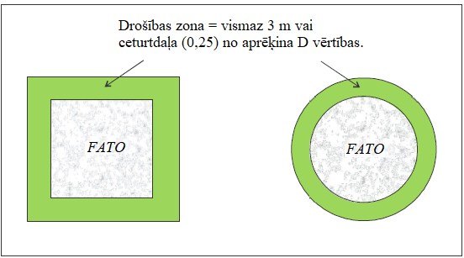

3-1. attēls. FATO un ar to saistītā drošības zona

Aizsargāts sānu slīpums

3.1.13. Helikopteru lidlaukā nodrošina vismaz vienu aizsargātu sānu slīpumu, kas paceļas 45 grādu leņķī no drošības zonas malas un stiepjas 10 metru attālumā (skat. 3-2. attēlu).

3.1.14. Ieteikums. Helikopteru lidlaukam jābūt nodrošinātam ar vismaz diviem aizsargātiem sānu slīpumiem, kas paceļas 45 grādu leņķī uz āru no drošības zonas malas un stiepjas 10 metru attālumā.

3.1.15. Aizsargāta sānu slīpuma virsmā nedrīkst iespiesties šķēršļi.

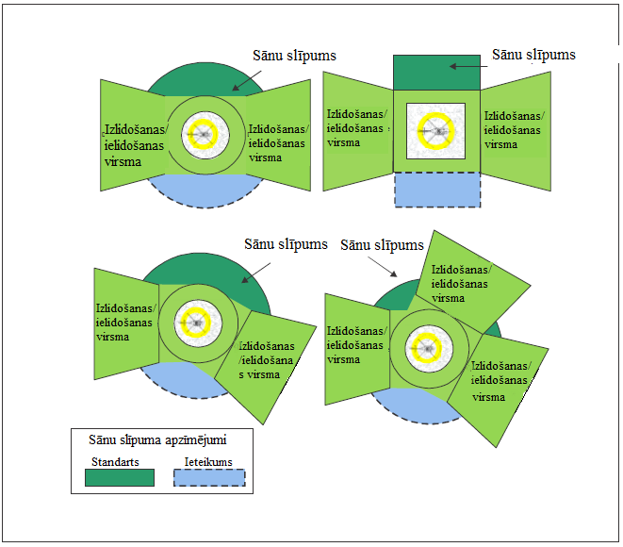

Piezīme. Šajās diagrammās attēlotas vairākas FATO / drošības zonu / sānu slīpumu konfigurācijas. Sarežģītākām izlidošanas/ielidošanas shēmām, kas sastāv no divām virsmām, kuras nav diametrāli pretējas, vai no vairāk nekā divām virsmām, vai no plaša šķēršļbrīvā sektora, kas robežojas tieši ar FATO, var būt nepieciešami atbilstoši noteikumi, lai nodrošinātu, ka nav šķēršļu starp FATO un/vai drošības zonu un izlidošanas/ielidošanas virsmām.

3-2. attēls. FATO vienkāršās/kompleksās drošības zonas un sānu slīpuma aizsardzība

Šķēršļbrīvas joslas helikopteriem

Piezīme. Tas, ka turpmāk sniegtas detalizētas šķēršļbrīvu joslu specifikācijas, nenozīmē, ka šāda josla ir obligāti jānodrošina.

3.1.16. Šķēršļbrīvā josla helikopteriem nodrošina:

a) zonu, kurā nav šķēršļu, izņemot būtiskos objektus, kas atrodas šajā zonā to funkciju dēļ, un kura ir atbilstošā izmērā un ar atbilstošu formu, lai nepieļautu aprēķina helikoptera izkļūšanu no zonas, kad tas paātrinās horizontālajā lidojumā un tuvu virsmai, lai sasniegtu drošu augstuma uzņemšanas ātrumu, un

b) ja tai ir ciets segums, virsmu, kas piekļaujas FATO un ir vienā līmenī ar to, spēj izturēt rotora lejupejošās plūsmas iedarbību un nerada apdraudējumu gadījumā, kad ir jāveic piespiedu nosēšanās.

3.1.17. Ja ir nodrošināta šķēršļbrīvā josla helikopteriem, tai jāatrodas aiz FATO beigām.

3.1.18. Ieteikums. Helikopteru šķēršļbrīvās joslas platums nedrīkst būt mazāks par FATO un saistītās drošības zonas platumu (skat. 3-1. attēlu).

3.1.19. Ieteikums. Ja helikopteru šķēršļbrīvajai joslai ir cieta pamatne, tā nedrīkst būt izvirzīta virs plaknes ar 3 % kopējo augšupejošo slīpumu vai ar 5 % vietējo augšupejošo slīpumu, šīs plaknes apakšējai robežai veidojot horizontālu līniju, kas atrodas uz FATO ārmalas.

3.1.20. Ieteikums. Objekts, kas atrodas helikopteru šķēršļbrīvajā joslā un var apdraudēt gaisā esošus helikopterus, jāuzskata par šķērsli un jāaizvāc.

Zemskares un atraušanās zona (TLOF)

3.1.21. TLOF:

a) nodrošina:

1) no šķēršļiem brīvu zonu atbilstošā izmērā un ar atbilstošu formu, lai nepieļautu tāda lielākā helikoptera šasijas izkļūšanu no zonas, kam ir paredzēta TLOF atbilstoši paredzētajai orientācijai;

2) virsmu:

i) kam ir pietiekama nestspēja, lai tā spētu izturēt dinamiskās slodzes, kas saistītas ar paredzētā helikoptera tipa ierašanos noteiktajā TLOF;

ii) kam nav nelīdzenumu, kuri var nelabvēlīgi ietekmēt helikopteru zemskari vai atraušanos;

iii) kas nodrošina pietiekamu saķeri, lai novērstu helikopteru buksēšanu vai personu paslīdēšanu, un

iv) kas ir izturīga pret rotora radītās lejupejošās plūsmas iedarbību;

v) kas nodrošina efektīvu ūdens novadīšanu, nelabvēlīgi neietekmējot helikoptera vadāmību vai stabilitāti zemskares vai atraušanās laikā, vai nekustīgā stāvoklī,

un

b) ir saistīta ar FATO vai stāvvietu.

3.1.22. Helikopteru lidlaukā nodrošina vismaz vienu TLOF.

3.1.23. TLOF nodrošina vienmēr, kad tiek paredzēts, ka helikoptera šasija piezemēsies FATO vai stāvvietas robežās vai atrausies no FATO vai stāvvietas.

3.1.24. Turpmāk norādīti TLOF minimālie izmēri:

a) ja TLOF ietilpst FATO zonā, kas paredzēta helikopteriem ar 1. klases lidtehniskajiem raksturotājiem, nodrošina izmērus, kas paredzēti nepieciešamajai procedūrai saskaņā ar HFM attiecībā uz helikopteriem, kam paredzēta attiecīgā TLOF, un

b) ja TLOF ietilpst FATO zonā, kas ir paredzēta helikopteriem ar 2. un 3. klases lidtehniskajiem raksturotājiem, vai stāvvietā:

1) ja nav noteikti ierobežojumi attiecībā uz zemskares virzienu, TLOF jābūt pietiekami lielai, lai ietvertu apli ar diametru, kas nav mazāks par 0,83 D, piemērojot:

i) aprēķina helikoptera D, ja TLOF ietilpst FATO;

ii) tā lielākā helikoptera D, kam ir paredzēta attiecīgā stāvvieta, ja TLOF ietilpst stāvvietā, un

2) ja ir noteikti ierobežojumi attiecībā uz zemskares virzienu, TLOF jābūt pietiekami platai, lai nodrošinātu atbilstību prasībai, kas noteikta 3.1.21. punkta a) apakšpunkta 1) daļā, bet platumam jābūt ne mazākam par diviem šādas helikoptera šasijas platumiem (UCW):

i) aprēķina helikopteram, ja TLOF ietilpst FATO, vai

ii) tāda lielākā helikoptera šasijai, kam paredzēta attiecīgā stāvvieta, ja TLOF ietilpst stāvvietā.

3.1.25. Paaugstināta helikopteru lidlauka gadījumā FATO zonā ietilpstošai TLOF jābūt pietiekami lielai, lai ietvertu apli ar diametru, kas vienāds ar 1 aprēķina D.

3.1.26. Ieteikums. TLOF slīpums:

a) nedrīkst pārsniegt 2 procentus nevienā virzienā, ja vien nav jāpiemēro b) un c) apakšpunkts;

b) kopumā nedrīkst pārsniegt 3 procentus vai vietējais slīpums nedrīkst pārsniegt 5 procentus, ja TLOF ir iegarena un paredzēta helikopteriem ar 1. klases lidtehniskajiem raksturotājiem, un

c) kopumā nedrīkst pārsniegt 3 procentus vai vietējais slīpums nedrīkst pārsniegt 7 procentus, ja TLOF ir iegarena un paredzēta tikai helikopteriem ar 2. vai 3. klases lidtehniskajiem raksturotājiem.

3.1.27. Ieteikums. Ja TLOF ietilpst FATO, tai jābūt:

a) iecentrētai FATO vai

b) iegarenas FATO gadījumā iecentrētai uz FATO garenvirziena ass.

3.1.28. Ja TLOF ietilpst helikopteru stāvvietā, tai jābūt iecentrētai šajā stāvvietā.

3.1.29. TLOF nodrošina marķējumu, kas skaidri norāda zemskares vietu un ar savu formu norāda jebkādus manevrēšanas ierobežojumus.

Piezīme. Ja FATO zonā ietilpstoša TLOF pārsniedz minimālos izmērus, zemskares/pozicionēšanas marķējumu (TDPM) var nobīdīt, vienlaikus nepieļaujot šasijas izkļūšanu no TLOF robežām un helikoptera izkļūšanu no FATO robežām.

3.1.30. Ieteikums. Ja iegarena 1. lidtehnisko raksturotāju klases FATO/TLOF ietver vairākus TDPM, jābūt ieviestiem pasākumiem, ar kuriem nodrošina, ka vienlaikus tiek izmantots tikai viens TDPM.

3.1.31. Ieteikums. Ja ir nodrošināti alternatīvi TDPM, tiem jābūt izvietotiem tā, lai nepieļautu šasijas izkļūšanu no TLOF robežām un nepieļautu helikoptera izkļūšanu no FATO robežām.

Piezīme. Pārtrauktās pacelšanās vai nosēšanās distances efektivitāte būs atkarīga no tā, vai helikopters ir pareizi pozicionēts pacelšanās vai nosēšanās veikšanai.

3.1.32. Drošības ierīces, piemēram, drošības tīklus vai drošības izciļņus, izvieto ap paaugstinātā helikopteru lidlauka malu, bet tās nedrīkst pārsniegt TLOF augstumu.

Helikopteru manevrēšanas ceļi un manevrēšanas maršruti

1. piezīme. Zemes manevrēšanas maršrutu un gaisa manevrēšanas maršrutu specifikācijas ir sniegtas ar mērķi nodrošināt vienlaicīgi veiktas vairāku helikopteru ekspluatācijas drošību helikopteru manevrēšanas laikā. Jāņem vērā rotora lejupejošās plūsmas radītā vēja ātruma / turbulences ietekme.

2. piezīme. Šajā punktā ir apspriestas šādas noteiktās zonas:

a) manevrēšanas ceļi, kas saistīti ar gaisa manevrēšanas maršrutiem un ko var izmantot gan helikopteri ar riteņiem, gan helikopteri ar sliecēm manevrēšanai pa zemi vai pa gaisu;

b) zemes manevrēšanas maršruti, kas ir paredzēti helikopteriem ar riteņiem tikai manevrēšanai pa zemi, un

c) gaisa manevrēšanas maršruti, kas ir paredzēti tikai manevrēšanai pa gaisu.

Helikopteru manevrēšanas ceļi

1. piezīme. Helikopteru manevrēšanas ceļš ir paredzēts tam, lai nodrošinātu helikoptera ar riteņiem pārvietošanos pa virsmu, izmantojot savu jaudu.

2. piezīme. Helikopteri ar riteņiem var izmantot helikoptera manevrēšanas ceļu manevrēšanai pa gaisu, ja tas saistīts ar helikopteru gaisa manevrēšanas maršrutu.

3. piezīme. Ja paredzēts, ka manevrēšanas ceļu izmantos gan lidmašīnas, gan helikopteri, tiks ņemti vērā noteikumi par lidmašīnu manevrēšanas ceļiem, manevrēšanas joslām, helikopteru manevrēšanas ceļiem un manevrēšanas maršrutiem un tiks piemērotas stingrākas prasības.

3.1.33. Helikopteru manevrēšanas ceļš:

a) nodrošina:

1) no šķēršļiem brīvu zonu atbilstošā platumā, lai nepieļautu tāda lielākā helikoptera ar riteņiem šasijas izkļūšanu no zonas, kam ir paredzēts attiecīgais manevrēšanas ceļš;

2) virsmu:

i) ar pietiekamu nestspēju, lai izturētu tādu helikopteru radīto manevrēšanas slodzi, kuriem ir paredzēts attiecīgais manevrēšanas ceļš;

ii) kam nav nelīdzenumu, kuri nelabvēlīgi ietekmētu helikopteru manevrēšanu pa zemi, un

iii) kas ir izturīga pret rotora radītās lejupejošās plūsmas iedarbību;

iv) kas nodrošina efektīvu ūdens novadīšanu, vienlaikus nelabvēlīgi neietekmējot helikoptera ar riteņiem vadāmību vai stabilitāti, kad tas tiek manevrēts ar savu jaudu vai ir nekustīgā stāvoklī,

un

b) ir saistīts ar manevrēšanas maršrutu.

3.1.34. Helikoptera manevrēšanas ceļa minimālajam platumam jāatbilst mazākajai no šādām vērtībām:

a) platumam, kas ir divas reizes lielāks par tāda lielākā helikoptera UCW, kuram ir paredzēts attiecīgais manevrēšanas ceļš, vai

b) platumam, kas atbilst 3.1.33. punkta a) apakšpunkta 1) daļā noteiktajām prasībām.

3.1.35. Ieteikums. Manevrēšanas ceļa šķērsslīpums nedrīkst pārsniegt 2 procentus, bet garenvirziena slīpums – 3 procentus.

Helikopteru manevrēšanas maršruti

3.1.36. Helikopteru manevrēšanas maršruts nodrošina:

a) zonu, kurā nav šķēršļu, izņemot būtiskos objektus, kas atrodas šajā zonā to funkciju dēļ, un kura paredzēta helikopteru kustībai; zonu, kas ir pietiekami plata, lai nepieļautu tāda lielākā helikoptera izkļūšanu no zonas, kam ir paredzēts attiecīgais manevrēšanas maršruts, un,

b) ja tam ir ciets segums, virsmu, kas spēj izturēt rotora radītās lejupejošās plūsmas iedarbību, un,

1) ja tā ir izvietota kopā ar manevrēšanas ceļu:

i) tā piekļaujas manevrēšanas ceļam un atrodas vienā līmenī ar to;

ii) nerada apdraudējumu helikopteru ekspluatācijai un

iii) nodrošina efektīvu ūdens novadīšanu, un,

2) ja tā nav izvietota kopā ar manevrēšanas ceļu, tā nerada apdraudējumu gadījumos, kad nepieciešama piespiedu nosēšanās.

3.1.37. Helikoptera ekspluatācijas laikā manevrēšanas maršrutā nedrīkst atrasties neviens kustīgs objekts.

Piezīme. Papildu norādījumi sniegti dokumentā “Heliport Manual” (dok. Nr. 9261).

3.1.38. Ieteikums. Ja manevrēšanas maršrutam ir ciets segums un tas ir izvietots kopā ar manevrēšanas ceļu, tā augšupejošais šķēsslīpums nedrīkst pārsniegt 4 procentus virzienā uz ārpusi no manevrēšana ceļa malas.

Helikopteru zemes manevrēšanas maršruti

3.1.39. Nodrošina, ka helikopteru zemes manevrēšanas maršruta minimālais platums pusotru (1,5) reizi pārsniedz tāda lielākā helikoptera kopējo platumu, kuram šis manevrēšanas maršruts paredzēts, un ka tas ir iecentrēts uz manevrēšanas ceļa. (Skat. 3-3. attēlu.)

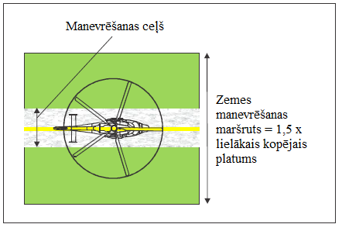

3-3. attēls. Helikopteru manevrēšanas ceļš / zemes manevrēšanas maršruts

3.1.40. Būtiskie objekti, kas atrodas helikoptera zemes manevrēšanas maršrutos, nedrīkst:

a) būt novietoti tuvāk par 50 cm uz ārpusi no helikopteru zemes manevrēšanas ceļa malas un

b) iespiesties virsmā, kas sākas 50 cm ārpus helikopteru manevrēšanas ceļa malas un 25 cm augstumā virs manevrēšanas ceļa virsmas un stiepjas uz augšu un āru 5 procentu slīpumā.

Helikopteru gaisa manevrēšanas maršruti

Piezīme. Helikopteru gaisa manevrēšanas maršruts ir paredzēts tam, lai helikopters varētu pārvietoties virs virsmas tādā augstumā, kāds parasti ir saistīts ar zemes efektu, un tādā ātrumā attiecībā pret zemi, kas ir mazāks par 37 km/h (20 kt).

3.1.41. Helikoptera gaisa manevrēšanas maršruta minimālajam platumam jābūt divas reizes lielākam par tāda lielākā helikoptera kopējo platumu, kam ir paredzēts attiecīgais gaisa manevrēšanas maršruts.

3.1.42. Ja helikopteru gaisa manevrēšanas maršruts izvietots kopā ar manevrēšanas ceļu, lai nodrošinātu manevrēšanas darbību veikšanu gan uz zemes, gan gaisā (skat. 3-4. attēlu):

a) helikopteru gaisa manevrēšanas maršrutu iecentrē uz manevrēšanas ceļa un

b) būtiskie objekti, kas atrodas helikopteru gaisa manevrēšanas maršrutā, nedrīkst:

1) būt novietoti tuvāk par 50 cm helikopteru manevrēšanas ceļa ārmalai un

2) iespiesties virsmā, kas sākas 50 cm attālumā no helikopteru manevrēšanas ceļa ārmalas un 25 cm augstumā virs manevrēšanas ceļa virsmas, un stiepjas uz augšu un uz āru 5 procentu slīpumā.

3.1.43. Ieteikums. Ja gaisa manevrēšanas maršruts nav izvietots kopā ar manevrēšanas ceļu, tā virsmas slīpumi nedrīkst pārsniegt to helikopteru slīpas nosēšanās ierobežojumus, kam ir paredzēts attiecīgais manevrēšanas maršruts. Jebkurā gadījumā šķērsslīpums nedrīkst pārsniegt 10 procentus un garenvirziena slīpums – 7 procentus.

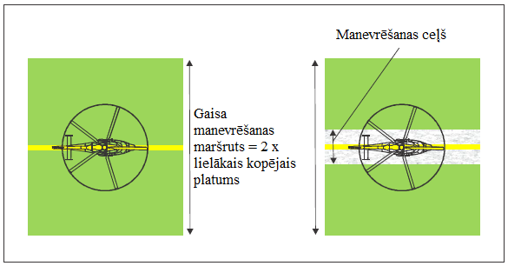

3-4. attēls. Helikopteru gaisa manevrēšanas maršruts un apvienotais gaisa manevrēšanas maršruts / manevrēšanas ceļš

Helikopteru stāvvietas

Piezīme. Šajā punktā nav noteikts helikopteru stāvvietu novietojums un ir atļauta augsta rīcības brīvība attiecībā uz helikoptera lidlauka vispārīgo plānojumu. Tomēr helikopteru stāvvietu izvietošanu zem lidojuma trajektorijas neuzskata par labu praksi. Papildu norādījumi ir sniegti dokumentā “Heliport Manual” (dok. Nr. 9261).

3.1.44. Helikoptera stāvvieta:

a) nodrošina:

1) no šķēršļiem brīvu zonu atbilstošā izmērā un ar atbilstošu formu, lai nepieļautu tāda lielākā helikoptera visu daļu izkļūšanu no zonas, kam ir paredzēta stāvvieta, kad tas ir novietots stāvvietā;

2) virsmu:

i) kas ir izturīga pret rotora radītās lejupejošās plūsmas iedarbību;

ii) kam nav nelīdzenumu, kuri nelabvēlīgi ietekmēs helikopteru manevrēšanu;

iii) ar nestspēju, kas spēj izturēt paredzētās slodzes;

iv) kas nodrošina pietiekamu saķeri, lai novērstu helikoptera buksēšanu vai personu paslīdēšanu, un

v) kas nodrošina efektīvu ūdens novadīšanu, bet nelabvēlīgi neietekmē helikoptera ar riteņiem vadāmību vai stabilitāti, kad tas tiek manevrēts ar savu jaudu vai ir nekustīgā stāvoklī,

un

b) ir saistīta ar aizsardzības zonu.

3.1.45. Helikoptera stāvvietas minimālie izmēri ir šādi:

a) aplis ar diametru, kas vienāds ar tāda lielākā helikoptera 1,2 D, kam ir paredzēta stāvvieta, vai

b) ja noteikts ierobežojums attiecībā uz manevrēšanu un pozicionēšanu, helikoptera stāvvietai jābūt pietiekami platai, lai tā atbilstu prasībai, kas noteikta 3.1.44. punkta a) apakšpunkta 1) daļā, bet tās platumam vismaz 1,2 reizes jāpārsniedz tāda lielākā helikoptera kopējais platums, kuram ir paredzēta stāvvieta.

1. piezīme. Helikoptera stāvvietai, ko paredzēts izmantot tikai caurbraukšanai, var izmantot platumu, kas ir mazāks par 1,2 D, taču kas nepieļauj izkļūšanu no zonas un joprojām sniedz iespēju izpildīt visas nepieciešamās stāvvietas funkcijas (saskaņā ar 3.1.44. punkta a) apakšpunkta 1) daļu).

2. piezīme. Helikoptera stāvvietai, ko paredzēts izmantot pagriezienu veikšanai uz zemes, minimālos izmērus var ietekmēt ražotāja sniegtie dati par pagrieziena apli, un tie, visticamāk, pārsniegs 1,2 D. Papildu norādījumi ir sniegti dokumentā “Heliport Manual” (dok. Nr. 9261).

3.1.46. Ieteikums. Helikoptera stāvvietas vidējais slīpums nevienā virzienā nedrīkst pārsniegt 2 procentus.

3.1.47. Katrā helikoptera stāvvietā nodrošina pozicionēšanas marķējumus, kas skaidri norāda vietu, kur jānovieto helikopters, un kas ar savu formu norāda jebkādus manevrēšanas ierobežojumus.

3.1.48. Ap stāvvietu izvieto aizsardzības zonu, kurai var nebūt ciets segums.

Aizsardzības zonas

3.1.49. Aizsardzības zona nodrošina:

a) zonu, kurā nav šķēršļu, izņemot būtiskos objektus, kas atrodas šajā zonā to funkciju dēļ, un

b) virsmu, kas piekļaujas stāvvietai un ir vienā līmenī ar to, spēj izturēt rotora radītās lejupejošās plūsmas iedarbību un nodrošina efektīvu ūdens novadīšanu, ja aizsardzības zonai ir ciets segums.

3.1.50. Ja aizsardzības zona ir saistīta ar stāvvietu, kura ir projektēta pagriezienu veikšanai, tā plešas virzienā uz āru no stāvvietas ārmalas attālumā, kas vienāds ar 0,4 D (skat. 3.5. attēlu).

3.1.51. Ja aizsardzības zona ir saistīta ar stāvvietu, kas ir projektēta caurbraukšanai, stāvvietas un aizsardzības zonas minimālais platums nedrīkst būt mazāks par saistītā manevrēšanas maršruta platumu (skat. 3.6. un 3.7. attēlu).

3.1.52. Ja aizsardzības zona ir saistīta ar stāvvietu, kas ir projektēta nevienlaicīgai izmantošanai (skat. 3.8. un 3.9. attēlu):

a) blakus esošu stāvvietu aizsardzības zonas var savstarpēji pārklāties, bet tās nedrīkst būt mazākas par aizsardzības zonu, kas ir nepieciešama lielākajai no blakus esošajām stāvvietām, un

b) blakus esošajā neaktīvajā stāvvietā var atrasties nekustīgs objekts, taču tas nedrīkst plesties ārpus stāvvietas robežām.

Piezīme. Lai nodrošinātu, ka vienlaikus ir aktīva tikai viena no blakus esošām stāvvietām, AIP norādījumos pilotiem norāda, ka ir spēkā ierobežojums attiecībā uz stāvvietu izmantošanu.

3.1.53. Helikoptera ekspluatācijas laikā aizsardzības zonā nedrīkst atrasties neviens kustīgs objekts.

3.1.54. Būtiskie objekti, kas atrodas aizsardzības zonā, nedrīkst:

a) iespiesties virsmā, kas atrodas 5 cm virs centrālās zonas virsmas, ja attālums no helikoptera stāvvietas centra līdz šiem objektiem ir mazāks par 0,75 D, un

b) iespiesties virsmā, kas atrodas 25 cm virs centrālās zonas plaknes un 5 procentu slīpumā stiepjas uz augšu un uz āru, ja attālums no helikoptera stāvvietas centra līdz šiem objektiem nav mazāks par 0,75 D.

3.1.55. Ieteikums. Ja aizsardzības zonai ir ciets segums, aizsardzības zonas slīpums nedrīkst pārsniegt 4 procentu augšupejošu slīpumu, kas vērsts uz āru no stāvvietas malas.

FATO novietojums attiecībā pret skrejceļu vai manevrēšanas ceļu

3.1.56. Ja FATO atrodas netālu no skrejceļa vai manevrēšanas ceļa un ja tiek plānots vienlaicīgi veikt vairāku helikopteru ekspluatāciju, atstatums starp skrejceļa vai manevrēšanas ceļa malu un FATO malu nedrīkst būt mazāks par atbilstošo izmēru, kas norādīts 3-1. tabulā.

3.1.57. Ieteikums. FATO nedrīkst atrasties:

a) tuvu manevrēšanas ceļu krustojumiem vai gaidīšanas punktiem, kur reaktīvā dzinēja izplūde var izraisīt spēcīgu turbulenci, vai

b) tuvu zonām, kur lidmašīnas var radīt virpuļplūsmas turbulenci.

3-1. tabula. FATO minimālais atstatums vienlaicīgai vairāku helikopteru ekspluatācijai

Ja lidmašīnas masa un/vai helikoptera masa ir | Atstatums starp FATO malu un skrejceļa vai manevrēšanas ceļa malu
līdz 3175 kg (neieskaitot) | 60 m
no 3175 kg līdz 5760 kg (neieskaitot) | 120 m
no 5760 kg līdz 100 000 kg (neieskaitot) | 180 m
100 000 kg un vairāk | 250 m

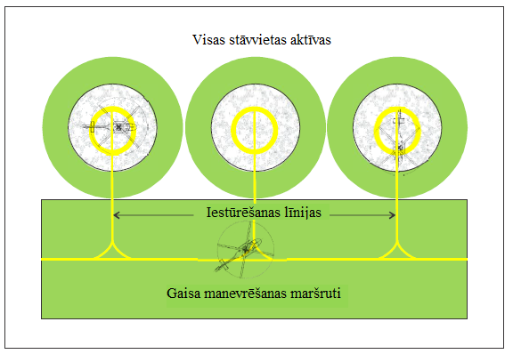

3-5. attēls. Pagriešanās stāvvietas (ar gaisa manevrēšanas maršrutiem) – vienlaicīga izmantošana

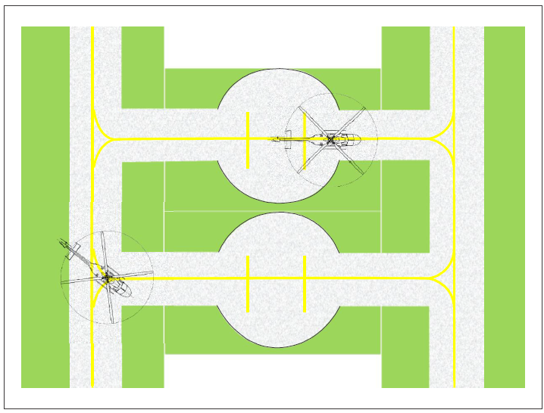

3-6. attēls. Zemes stāvvietu ar manevru ceļiem (ar manevrēšanas ceļu / zemes manevrēšanas maršrutu) vienlaicīga izmantošana

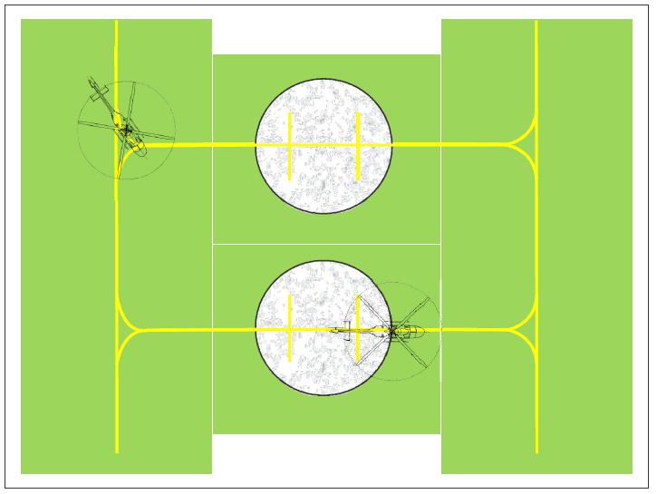

3-7. attēls. Gaisa stāvvietu ar manevru ceļiem (ar gaisa manevrēšanas maršrutu) vienlaicīga izmantošana

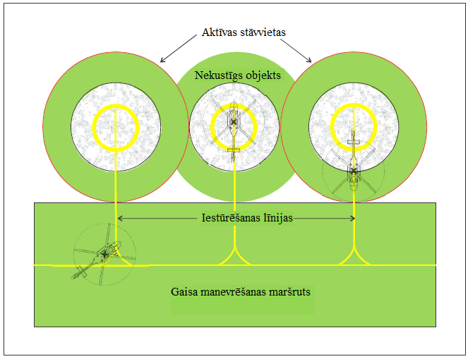

3-8. attēls. Pagriešanās stāvvietu (ar gaisa manevrēšanas maršrutiem) nevienlaicīga izmantošana – aktīvas ārējās stāvvietas

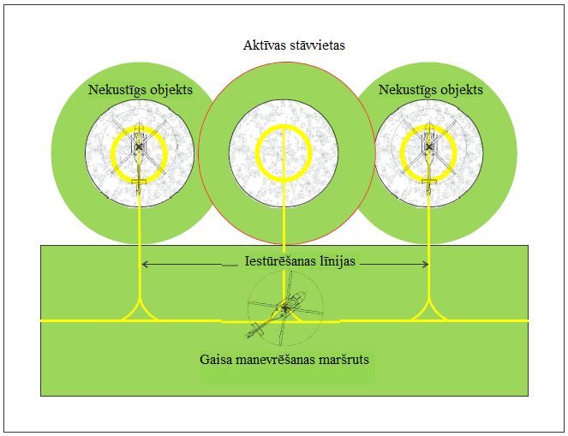

3-9. attēls. Pagriešanās stāvvietu (ar gaisa manevrēšanas maršrutu) nevienlaicīga izmantošana – aktīva iekšējā stāvvieta

3.2. Helikopteru klāji

Piezīme. Turpmāk izklāstītas specifikācijas attiecībā uz helikopteru klājiem, kas novietoti uz konstrukcijām, kuras tiek izmantotas tādos pasākumos kā izrakteņu ieguve, izpēte vai būvniecība. Skat. 3.4. punktā noteikumus attiecībā uz helikopteru lidlaukiem uz kuģiem.

FATO un TLOF

1. piezīme. Attiecībā uz helikopteru klājiem, kam ir 1 D vai lielāka FATO, tiek pieņemts, ka FATO un TLOF vienmēr aizņems vienu un to pašu vietu un būs ar vienādiem nestspējas rādītājiem, lai savstarpēji sakristu. Helikopteru klājiem, kas ir mazāki par 1 D, izmēra samazinājums tiek piemērots vienīgi attiecībā uz TLOF, kas ir slodzi nesošā zona. Šādā gadījumā FATO saglabā 1 D izmēru, taču daļai, kas sniedzas pāri TLOF perimetram, nav jāspēj izturēt helikopteru radīto slodzi. Var pieņemt, ka TLOF un FATO ir izvietotas kopā.

2. piezīme. Norādījumi par gaisa plūsmas virziena un turbulences, valdošā vēja ātruma un gāzturbīnu izplūdes vai liesmas izstarotā siltuma radītās augstās temperatūras ietekmi uz FATO atrašanās vietu ir sniegti dokumentā “Heliport Manual” (dok. Nr. 9261).

3. piezīme. Norādījumi par helikopteru klāja stāvēšanas zonu projektēšanu un marķējumiem ir sniegti dokumentā “Heliport Manual” (dok. Nr. 9261).

3.2.1. Specifikācijas, kas izklāstītas 3.3.14. un 3.3.15. punktā, piemēro attiecībā uz helikopteru klājiem, kas pabeigti 2012. gada 1. janvārī vai pēc tam.

3.2.2. Helikopteru klājam nodrošina vienu FATO un vienu TLOF, kas sakrīt ar šo FATO vai ir izvietota kopā ar to.

3.2.3. FATO var būt veidota jebkādā formā, taču tai jābūt pietiekami lielai, lai ietvertu visu zonu, kurā ir iespējams iekļaut apli ar diametru, kas nav mazāks par tāda lielākā helikoptera 1 D, kuram ir paredzēts attiecīgais helikopteru klājs.

3.2.4. TLOF var būt veidota jebkādā formā, taču tai jābūt pietiekami lielai, lai tā ietvertu:

a) attiecībā uz helikopteriem, kuru MTOM ir lielāka par 3175 kg, zonu, kurā ir iespējams iekļaut apli ar diametru, kas nav mazāks par tāda lielākā helikoptera 1 D, kuram ir paredzēts attiecīgais helikopteru klājs, un

b) attiecībā uz helikopteriem, kuru MTOM nav lielāka par 3175 kg, zonu, kurā ir iespējams iekļaut apli ar diametru, kas nav mazāks par tāda lielākā helikoptera 0,83 D, kam ir paredzēts attiecīgais helikopteru klājs.

3.2.5. Ieteikums. Helikopteriem, kuru MTOM nav lielāka par 3175 kg, TLOF ir jābūt pietiekami lielai, lai tajā ietilptu zona, kurā ir iespējams iekļaut apli ar diametru, kas nav mazāks par tāda lielākā helikoptera 1 D, kam ir paredzēts attiecīgais helikopteru klājs.

3.2.6. Helikopteru klāju iekārto tā, lai nodrošinātu, ka ir pieejama pietiekama un brīva gaisa sprauga, kas ietver FATO tās pilnā izmērā.

Piezīme. Īpaši norādījumi par gaisa spraugas raksturojumiem ir sniegti dokumentā “Heliport Manual” (dok. Nr. 9261). Parasti pietiekama gaisa sprauga būs vismaz 3 m; izņēmums ir trīsstāvu vai zemākas virsbūves.

3.2.7. Ieteikums. FATO jābūt izvietotai tā, lai, ciktāl praktiski iespējams, tiktu samazināta apkārtējās vides, tostarp turbulences, ietekme uz FATO, kas var nelabvēlīgi ietekmēt helikoptera ekspluatāciju.

3.2.8. TLOF jāspēj izturēt dinamisko slodzi.

3.2.9. TLOF jāspēj nodrošināt zemes efektu.

3.2.10. Ap TLOF ārmalu nedrīkst būt novietoti nekādi stacionāri objekti, izņemot trauslus objektus, kam jāatrodas šajā vietā to funkcijas dēļ.

3.2.11. Visām TLOF, kas nav mazākas par 1 D, un visām TLOF, kas paredzētas helikopteriem, kuru D-vērtība pārsniedz 16,0 m, šķēršļbrīvajā sektorā uzstādītie objekti, kuriem ir jābūt novietotiem uz TLOF malas to funkcijas dēļ, nedrīkst būt augstāki par 25 cm.

3.2.12. Ieteikums. Visām TLOF, kas nav mazākas par 1 D, un visām TLOF, kas paredzētas helikopteriem, kuru D-vērtība pārsniedz 16,0 m, šķēršļbrīvajā sektorā uzstādītajiem objektiem, kuriem ir jābūt novietotiem uz TLOF malas to funkcijas dēļ, jābūt iespējami zemiem un jebkurā gadījumā ne augstākiem par 15 cm.

3.2.13. Visām TLOF, kas paredzētas helikopteriem, kuru D-vērtība nepārsniedz 16,0 m, un visām TFOL, kas mazākas par 1 D, šķēršļbrīvajā sektorā uzstādītie objekti, kuriem ir jābūt novietotiem uz TLOF malas to funkcijas dēļ, nedrīkst būt augstāki par 5 cm.

Piezīme. Ugunīm, kas ir uzstādītas ne augstāk par 25 cm, pirms un pēc uzstādīšanas parasti tiek novērtēta vizuālo orientieru pietiekamība.

3.2.14. Objekti (piemēram, ugunis vai tīkli), kuri to funkcijas dēļ ir jāizvieto TLOF, nedrīkst pārsniegt 2,5 cm augstumu. Šādu objektu klātbūtne pieļaujama tikai tad, ja tie neapdraud helikopterus.

Piezīme. Potenciāla apdraudējuma piemēri ir tīkli vai izvirzīta armatūra uz klāja, kas var izraisīt ar sliecēm aprīkotu helikopteru dinamisku sagāšanos uz sāniem.

3.2.15. Tādas drošības ierīces kā drošības tīklus vai drošības izciļņus izvieto ap helikopteru klāja ārmalu, bet tās nedrīkst pārsniegt TLOF augstumu.

3.2.16. Uz TLOF virsmas ir novērsta helikopteru un personu slīdēšana, un virsmai ir noteikts slīpums, kas novērš ūdens uzkrāšanos.

Piezīme. Norādījumi par to, kā atzīt TLOF virsmu par pretslīdes virsmu, ir sniegti dokumentā “Heliport Manual” (dok. Nr. 9261).

3.3. Helikopteru lidlauki uz kuģiem

3.3.1. Specifikācijas, kas izklāstītas 3.3.16. un 3.3.17. punktā, piemēro attiecībā uz tādiem helikopteru lidlaukiem uz kuģiem, kas pabeigti attiecīgi 2012. gada 1. janvārī vai pēc tam vai 2015. gada 1. janvārī vai pēc tam.

3.3.2. Ja helikoptera ekspluatācijas zonas ir izvietotas kuģa priekšgalā vai pakaļgalā vai ir būvētas konkrētam nolūkam virs kuģa konstrukcijas, tās uzskata par speciāli būvētiem helikopteru lidlaukiem uz kuģa.

FATO un TLOF

Piezīme. Izņemot izkārtojumu, kas izklāstīts 3.4.8. punkta b) apakšpunktā, tiek pieņemts, ka helikopteru lidlaukos uz kuģiem FATO sakritīs ar TLOF. Norādījumi par gaisa plūsmas virziena un turbulences, valdošā vēja ātruma un gāzturbīnu izplūdes vai liesmas izstarotā siltuma radītās augstās temperatūras ietekmi uz FATO atrašanās vietu ir sniegti dokumentā “Heliport Manual” (dok. Nr. 9261).

3.3.3. Helikopteru lidlaukā uz kuģa nodrošina vienu FATO un vienu TLOF, kas sakrīt ar šo FATO vai ir izvietota kopā ar to.

3.3.4. FATO var būt jebkurā formā, bet tai ir jābūt pietiekami lielai, lai tā ietvertu zonu, kurā ir iespējams ietilpināt apli ar diametru, kas nav mazāks par tāda lielākā helikoptera 1 D, kuram ir paredzēts attiecīgais helikopteru lidlauks.

3.3.5. Helikopteru lidlauka uz kuģa TLOF jāspēj izturēt dinamisko slodzi.

3.3.6. Helikopteru lidlauka uz kuģa TLOF jāspēj nodrošināt zemes efektu.

3.3.7. Speciāli būvētiem helikopteru lidlaukiem uz kuģiem, kas izvietoti citviet, nevis kuģa priekšgalā vai pakaļgalā, TLOF ir jābūt pietiekami lielai, lai tā ietvertu apli ar diametru, kas nav mazāks par tāda lielākā helikoptera 1 D, kuram ir paredzēts attiecīgais helikopteru lidlauks.

3.3.8. Speciāli būvētam helikopteru lidlaukam uz kuģa, kas izvietots kuģa priekšgalā vai pakaļgalā, jābūt pietiekami lielai TLOF, lai tā:

a) ietvertu apli ar diametru, kas nav mazāks par tāda lielākā helikoptera 1 D, kam attiecīgais helikopteru lidlauks paredzēts, vai

b) ekspluatācijai ar ierobežotiem zemskares virzieniem ietvertu zonu, kurā ir iespējams ietilpināt divus pretējus apļa lokus ar diametru, kas nav mazāks par 1 D helikoptera garenvirzienā. Helikopteru lidlauka minimālais platums nedrīkst būt mazāks par 0,83 D (skat. 3-10. attēlu).

1. piezīme. Kuģis būs jāmanevrē tā, lai nodrošinātu, ka faktiskais vējš ir piemērots helikoptera zemskares kursa virzienam.

2. piezīme. Helikoptera zemskares kursu ierobežo leņķiskais attālums pret 1 D loka kursu, no kā atskaitīts leņķiskais attālums, kas atbilst 15 grādiem katrā loka galā.

3.3.9. Helikopteru lidlaukam uz kuģa, kas nav speciāli veidots kā helikopteru lidlauks, TLOF ir jābūt pietiekami lielai, lai ietvertu apli ar diametru, kas nav lielāks par tāda lielākā helikoptera 1 D, kuram ir paredzēts attiecīgais helikopteru lidlauks.

3.3.10. Helikopteru lidlaukam uz kuģa ir jābūt iekārtotam tā, lai būtu nodrošināta pietiekama un brīva gaisa sprauga, kas aptver FATO pilnā izmērā.

Piezīme. Īpaši norādījumi par gaisa spraugas raksturojumiem ir sniegti dokumentā “Heliport Manual” (dok. Nr. 9261). Parasti pietiekama gaisa sprauga būs vismaz 3 m; izņēmums ir trīsstāvu vai zemākas virsbūves.

3.3.11. Ieteikums. FATO jābūt izvietotai tā, lai, ciktāl praktiski iespējams, tiktu samazināta apkārtējās vides, tostarp turbulences, ietekme uz FATO, kas var nelabvēlīgi ietekmēt helikoptera ekspluatāciju.

3.3.12. Ap TLOF ārmalu nedrīkst būt izvietoti stacionāri objekti, izņemot trauslus objektus, kam jāatrodas šajā vietā to funkcijas dēļ.

3.3.13. Visām TLOF, kas nav mazākas par 1 D, un visām TLOF, kas paredzētas helikopteriem, kuru D-vērtība pārsniedz 16,0 m, šķēršļbrīvajā sektorā uzstādītie objekti, kuriem ir jābūt novietotiem uz TLOF malas to funkcijas dēļ, nedrīkst būt augstāki par 25 cm.

3.3.14. Ieteikums. Visām TLOF, kas nav mazākas par 1 D, un visām TLOF, kas paredzētas helikopteriem, kuru D-vērtība pārsniedz 16,0 m, šķēršļbrīvajā sektorā uzstādītajiem objektiem, kuriem ir jābūt novietotiem uz TLOF malas to funkcijas dēļ, jābūt iespējami zemiem un jebkurā gadījumā ne augstākiem par 15 cm.

3.3.15. Visām TLOF, kas paredzētas helikopteriem, kuru D-vērtība nepārsniedz 16,0 m, un visām TFOL, kas mazākas par 1 D, šķēršļbrīvajā sektorā esošie objekti, kuriem ir jābūt novietotiem uz TLOF malas to funkcijas dēļ, nedrīkst būt augstāki par 5 cm.

Piezīme. Ugunīm, kas ir uzstādītas ne augstāk par 25 cm, pirms un pēc uzstādīšanas parasti tiek novērtēta vizuālo orientieru pietiekamība.

3.3.16. Objekti (piemēram, ugunis vai tīkli), kuri to funkcijas dēļ ir jāizvieto TLOF, nedrīkst pārsniegt 2,5 cm augstumu. Šādu objektu klātbūtne pieļaujama tikai tad, ja tie neapdraud helikopterus.

3.3.17. Drošības ierīces, piemēram, drošības tīklus vai drošības izciļņus, izvieto ap kuģa helikopteru lidlauka malu, izņemot gadījumus, kad pastāv strukturāla aizsardzība, bet tās nedrīkst pārsniegt TLOF augstumu.

3.3.18. TLOF ir jābūt ar pretslīdes virsmu, kas novērš helikopteru un personu slīdēšanu.

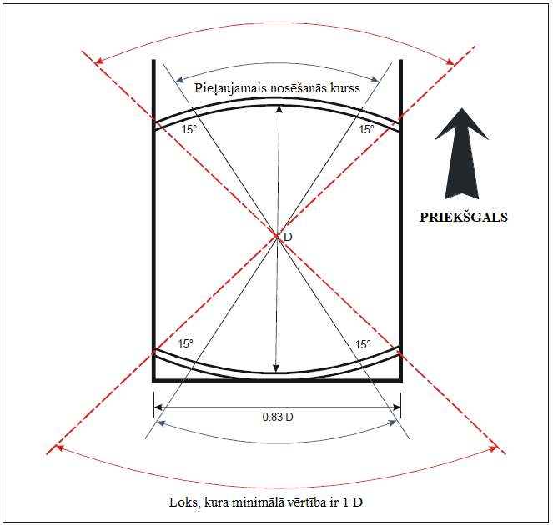

3-10. attēls. Pieļaujamie nosēšanās kursi uz kuģa ierobežota kursa operāciju gadījumā

4. NODAĻA. ŠĶĒRŠĻU VIDE

Piezīme. Šajā nodaļā sniegto specifikāciju mērķis ir aprakstīt gaisa telpu ap helikopteru lidlaukiem, lai nodrošinātu plānotās helikopteru ekspluatācijas drošu veikšanu un novērstu, ka gadījumā, kad ir piemērota atbilstoša valsts kontrole, helikopteru lidlauki kļūst nelietojami tādēļ, ka pieaug ap tiem izvietotie šķēršļi. Tas tiek panākts, izveidojot vairākas šķēršļu ierobežošanas virsmas, kas nosaka robežas, līdz kurām objekti var izvirzīties gaisa telpā.

4.1. Šķēršļu ierobežošanas virsmas un sektori

Pieejas virsma

4.1.1. Apraksts. Slīpa plakne vai plakņu kombinācija, vai pagrieziena gadījumā kompleksa virsma, kas no drošības zonas gala turpinās slīpi uz augšu un ir centrēta uz līnijas, kura šķērso FATO centru.

Piezīme. Virsmu izmēri un slīpumi ir norādīti 4-1. tabulā. Virsmas ir attēlotas 4-1., 4-2., 4-3. un 4-4. attēlā.

4.1.2. Raksturojumi. Pieejas virsmas robežas veido:

a) iekšēja mala, kura ir horizontāla, kuras garums ir vienāds ar FATO minimālo noteikto platumu/diametru, kam pieskaitīta drošības zona, un kura ir perpendikulāra pieejas virsmas ass līnijai un atrodas drošības zonas ārmalā;

b) divas sānu malas, kas sākas iekšējās malas galos un noteiktā leņķī vienmērīgi novirzās no vertikālās plaknes, kurā ietilpst FATO ass līnija;

c) ārēja mala, kas ir horizontāla un perpendikulāra pieejas virsmas ass līnijai noteiktā relatīvajā augstumā – 152 m (500 ft) – virs FATO pacēluma.

4.1.3. Iekšējās malas pacēlums ir vienāds ar FATO pacēlumu punktā, kurā iekšējo malu šķērso pieejas virsmas ass līnija. Ja ir paredzēts, ka helikopteru lidlaukus izmantos helikopteri ar 1. klases lidtehniskajiem raksturotājiem, un ja to ir apstiprinājusi kompetentā iestāde, slīpās plaknes sākumu var pacelt tieši virs FATO.

4.1.4. Pieejas virsmas slīpumu(-us) mēra vertikālajā plaknē, kas satur virsmas ass līniju.

4.1.5. Ja pieejas virsmai ir pagrieziens, tad šai virsmai jābūt kompleksai virsmai, kuru veido tās ass līnijas horizontālās normāles, un ass līnijas slīpumam jābūt vienādam ar taisnas pieejas virsmas slīpumu.

Piezīme. Skat. 4-5. attēlu.

4.1.6. Ja pieejas virsmai ir pagrieziens, šai virsmai nedrīkst būt vairāk par vienu izliektu posmu.

4.1.7. Ja kāds pieejas virsmas posms ir izliekts, pieejas virsmas ass līnijas loka rādiusa un taisnā posma, kas sākas no iekšējās malas, garuma summa nedrīkst būt mazāka par 575 m.

4.1.8. Jebkuras novirzes no pieejas virsmas ass līnijas virziena projektē tā, lai nebūtu jāveic pagriezieni, kuru rādiuss ir mazāks par 270 m.

Piezīme. Ja ir paredzēts, ka helikopteru lidlauku izmantos helikopteri ar 2. un 3. lidtehniskajiem raksturotājiem, laba prakse ir izraudzīties pieejas trajektorijas tā, lai būtu iespējama droša piespiedu nosēšanās vai nosēšanās viena dzinēja atteices gadījumā, lai vismaz samazinātu traumas cilvēkiem uz zemes vai ūdens vai īpašumam nodarītos zaudējumus. Šādu zonu piemērotības noteikšana var būt atkarīga no kritiskākā helikoptera tipa, kam paredzēts helikopteru lidlauks, un apkārtējās vides apstākļiem.

Pārejas virsma

Piezīme. Pārejas virsmas nav jānodrošina attiecībā uz FATO helikopteru lidlaukā bez precīzās (PinS) pieejas, kas ietver vizuālā segmenta virsmu (VSS).

4.1.9. Apraksts. Kompleksa virsma gar drošības zonas malu un pieejas/augstuma uzņemšanas virsmas sānu malas daļu, kas vērsta slīpi uz augšu un uz āru līdz iepriekš noteiktam augstumam – 45 m (150 ft).

Piezīme. Skat. 4-3. attēlu. Virsmu izmēri un slīpumi ir norādīti 4-1. tabulā.

4.1.10. Raksturojumi. Pārejas virsmas robežas veido:

a) apakšējā mala, kas sākas punktā uz pieejas/augstuma uzņemšanas virsmas sānu malas noteiktā augstumā virs apakšējās malas un stiepjas uz leju gar pieejas/augstuma uzņemšanas virsmas sānu malu līdz pieejas/augstuma uzņemšanas virsmas iekšējai malai un no turienes visā drošības zonas sānu malas garumā paralēli FATO ass līnijai, un

b) augšējā mala, kas atrodas noteiktā augstumā virs apakšējās malas, kā noteikts 4-1. tabulā.

4.1.11. Uz zemākās malas esoša punkta pacēlumam:

a) gar pieejas/augstuma uzņemšanas virsmas sānu malu ir jābūt vienādam ar pieejas/augstuma uzņemšanas virsmas pacēlumu šajā punktā un

b) gar drošības zonu ir jābūt vienādam ar pieejas/augstuma uzņemšanas virsmas iekšējo malu.

1. piezīme. Ja pieejas/augstuma uzņemšanas virsmas slīpās plaknes sākums ir paaugstināts atbilstoši tam, kā apstiprinājusi kompetentā iestāde, arī pārejas virsmas sākums tiks atbilstoši paaugstināts.

2. piezīme. Izrietoši no b) apakšpunkta pārejas virsma gar drošības zonu būs izliekta, ja FATO profils ir izliekts, vai taisna, ja profils ir taisna līnija.

4.1.12. Pārejas virsmas slīpumu mēra vertikālā plaknē, taisnos leņķos pret FATO ass līniju.

Augstuma uzņemšanas virsma

4.1.13. Apraksts. Slīpa plakne vai plakņu kombinācija, vai pagrieziena gadījumā kompleksa virsma, kas no drošības zonas gala turpinās slīpi uz augšu un ir centrēta uz līnijas, kura šķērso FATO centru.

Piezīme. Virsmu izmēri un slīpumi ir norādīti 4-1. tabulā. Virsmas ir attēlotas 4-1., 4-2., 4-3. un 4-4. attēlā.

4.1.14. Raksturojumi. Augstuma uzņemšanas virsmas robežas veido:

a) iekšējai malai, kura ir horizontāla, kuras garums ir vienāds ar FATO minimālo noteikto platumu/diametru, kam pieskaitīta drošības zona, kura ir perpendikulāra augstuma uzņemšanas virsmas ass līnijai un atrodas drošības zonas ārmalā;

b) divas sānu malas, kas sākas iekšējās malas galos un noteiktā leņķī vienmērīgi novirzās no vertikālās plaknes, kurā ietilpst FATO ass līnija, un

c) ārējai malai, kas ir horizontāla un perpendikulāra augstuma uzņemšanas virsmas ass līnijai noteiktā relatīvajā augstumā – 152 m (500 ft) – virs FATO pacēluma.

4.1.15. Iekšējās malas pacēlumam jābūt vienādam ar FATO pacēlumu punktā, kurā iekšējo malu šķērso augstuma uzņemšanas virsmas ass līnija. Ja ir paredzēts, ka helikopteru lidlaukus izmantos helikopteri ar 1. klases lidtehniskajiem raksturotājiem, un ja to ir apstiprinājusi kompetentā iestāde, slīpās plaknes sākumu var pacelt tieši virs FATO.

4.1.16. Ja ir nodrošināta šķēršļbrīvā josla, augstuma uzņemšanas virsmas iekšējās malas pacēlumam jāatbilst tam visaugstākajam šķēršļbrīvās joslas ārmalas punktam uz zemes, kas atrodas uz šķēršļbrīvās joslas ass līnijas.

4.1.17. Taisnas augstuma uzņemšanas virsmas gadījumā slīpumu mēra vertikālajā plaknē, kurā atrodas šīs virsmas ass līnija.

4.1.18. Ja augstuma uzņemšanas virsma ir ar pagriezienu, tai jābūt kompleksai virsmai, kuru veido tās ass līnijas horizontālās normāles, un ass līnijas slīpumam jābūt vienādam ar taisnas augstuma uzņemšanas virsmas slīpumu.

Piezīme. Skat. 4-5. attēlu.

4.1.19. Ja augstuma uzņemšanas virsma ir ar pagriezienu, tai nedrīkst būt vairāk kā viens izliekts posms.

4.1.20. Ja augstuma uzņemšanas virsmai ir kāds izliekts posms, augstuma uzņemšanas virsmas ass līniju noteicošā loka rādiusa un taisnās daļas, kas sākas no iekšējās malas, garumu summai jābūt vismaz 575 m.

4.1.21. Jebkuras novirzes no augstuma uzņemšanas virsmas ass līnijas virziena projektē tā, lai nebūtu jāveic pagriezieni, kuru rādiuss ir mazāks par 270 m.

1. piezīme. Pagriezienā helikoptera pacelšanās raksturojumi ir samazināti, tāpēc taisns posms augstuma uzņemšanas virsmā pirms pagrieziena sākuma ļauj uzņemt ātrumu.

2. piezīme. Ja ir paredzēts, ka helikopteru lidlauku izmantos helikopteri ar 2. un 3. klases lidtehniskajiem raksturotājiem, laba prakse ir izraudzīties aizlidošanas trajektorijas tā, lai būtu iespējama droša piespiedu nosēšanās vai nosēšanās viena dzinēja atteices gadījumā, lai vismaz samazinātu traumas cilvēkiem uz zemes vai ūdens vai īpašumam nodarītos zaudējumus. Šādu zonu piemērotības noteikšana var būt atkarīga no kritiskākā helikoptera tipa, kam paredzēts helikopteru lidlauks, un apkārtējās vides apstākļiem.

Šķēršļbrīvais sektors/virsma – helikopteru klāji

4.1.22. Apraksts. Kompleksa virsma, kas sākas un stiepjas no kontrolpunkta uz helikopteru klāja FATO malas. Ja TLOF ir mazāka par 1 D, kontrolpunktam ir jāatrodas ne tuvāk kā 0,5 D attālumā no TLOF centra.

4.1.23. Raksturojumi. Šķēršļbrīvajam sektoram/virsmai jāatrodas pretī lokam ar noteiktu leņķisko lielumu.

4.1.24. Helikopteru klājs sastāv no diviem komponentiem, no kuriem viens atrodas virs helikopteru klāja līmeņa, bet otrs – zem tā.

Piezīme. Skat. 4-7. attēlu.

a) Virs helikopteru klāja līmeņa. Virsma ir horizontāla plakne, kas atrodas vienā līmenī ar helikopteru klāja virsmas pacēlumu un kas atrodas pretī lokam vismaz 210 grādu leņķī no augstākā punkta, kurš atrodas uz D apļa ārējās malas un plešas uz āru tādā attālumā, kas nodrošina brīvu aizlidošanas trajektoriju, kāda ir piemērota helikopteram, kuram ir paredzēts attiecīgais helikopteru klājs.

b) Zem helikopteru klāja līmeņa. Minētā 210 grādu (ne mazāk) loka robežās virsmai papildus ir jāstiepjas lejup no FATO malas zem helikopteru klāja pacēluma līdz ūdens līmenim vismaz 180 grādu lokā, kas šķērso FATO centru, un uz āru tādā attālumā, kas nodrošinās pietiekamu atstatumu līdz šķēršļiem zem helikopteru klāja dzinēja atteices gadījumā tāda tipa helikopteriem, kam ir paredzēts attiecīgais helikopteru klājs.

Piezīme. Abiem iepriekš minētajiem šķēršļbrīvajiem sektoriem, kas paredzēti helikopteriem ar 1. un 2. klases lidtehniskajiem raksturotājiem, šo attālumu horizontālā dimensija no helikopteru klāja būs saderīga ar izmantojamā helikopteru tipa viena dzinēja atteices gadījuma raksturojumiem.

Ierobežotu šķēršļu sektors/virsma – helikopteru klāji

Piezīme. Ja šķēršļi ir izvietoti uz konstrukcijas, helikopteru klājam var būt ierobežotu šķēršļu sektors (LOS).

4.1.25. Apraksts. Kompleksa virsma, kura sākas šķēršļbrīvās joslas kontrolpunktā un plešas lokā, ko nesedz šķēršļbrīvais sektors, un kurā tiks noteikts šķēršļu augstums virs TLOF līmeņa.

4.1.26. Raksturojumi. Ierobežotu šķēršļu sektoram jāatrodas pretī lokam, kura leņķiskais lielums nepārsniedz 150 grādus. Tā izmēri un izvietojums ir atspoguļots 4-8. attēlā attiecībā uz 1 D FATO ar sakrītošu TLOF un 4-9. attēlā attiecībā uz 0,83 D TLOF.

4.2. Šķēršļu ierobežošanas prasības

1. piezīme. Šķēršļu ierobežošanas virsmām izvirzāmās prasības ir noteiktas atbilstoši tam, kā ir paredzēts izmantot FATO, t. i., pieejas manevra veikšanai, lai īstenotu karāšanos vai nosēšanos, vai pacelšanās manevra veikšanai un pieejas veidam, un šīs prasības paredzēts piemērot gadījumos, kad FATO tiek šādi izmantota. Kad ekspluatācija tiek veikta uz FATO un no tās abos virzienos, atsevišķu virsmu funkcijas var zaudēt nozīmi, jo kādai citai zemākai virsmai ir izvirzītas stingrākas prasības.

2. piezīme. Norādījumi par virsmām, kas aizsargājamas no šķēršļiem, gadījumos, kad ir uzstādīts vizuālais glisādes indikators (VASI), ir sniegti dokumenta “Heliport Manual” (dok Nr. 9261) sauszemes sadaļā.

Virsmas līmeņa helikopteru lidlauki

4.2.1. FATO helikopteru lidlaukos ar precīzās (PinS) pieejas procedūru, kurā izmanto vizuālā segmenta virsmu, izveido šādas šķēršļu ierobežošanas virsmas:

a) augstuma uzņemšanas virsmu;

b) pieejas virsmu un

c) pārejas virsmas.

1. piezīme. Skat. 4-3. attēlu.

2. piezīme. Procedūras izstrādes kritēriji ir izklāstīti dokumenta “Procedures for Air Navigation Services — Aircraft Operations” [Aeronavigācijas pakalpojumu noteikumi. Gaisa kuģu ekspluatācija] (PANS-OPS, dok. Nr. 8168) II sējuma IV daļā.

4.2.2. FATO helikopteru lidlaukos, izņemot 4.2.1. punktā noteiktos, tostarp helikopteru lidlaukos ar precīzās (PinS) pieejas procedūru, kurā nav nodrošināta vizuālā segmenta virsma, izveido šādas šķēršļu ierobežošanas virsmas:

a) augstuma uzņemšanas virsmu un

b) pieejas virsmu.

4.2.3. Šķēršļu ierobežošanas virsmu slīpums nedrīkst pārsniegt 4-1. tabulā norādītās vērtības, un pārējie šo virsmu izmēri nedrīkst būt mazāki par 4-1. tabulā norādītajiem izmēriem, savukārt virsmu izvietojumam jāatbilst tam, kas norādīts 4-1., 4-2. un 4-6. attēlā.

4.2.4. Helikopteru lidlaukos, kam ir pieejas/augstuma uzņemšanas virsma ar projektētu 4,5 procentu slīpumu, objekti drīkst iespiesties šķēršļu ierobežošanas virsmā, ja kompetentās iestādes apstiprinātā aeronavigācijas pētījumā ir izskatīti saistītie riski un mazināšanas pasākumi.

1. piezīme. Identificētie objekti var ierobežot helikopteru lidlauka ekspluatāciju.

2. piezīme. Procedūras, ko var izmantot šķēršļa iespiešanās pakāpes noteikšanai, ir noteiktas 6. pielikuma 3. daļā.

4.2.5. Jauni objekti vai esošu objektu pagarinājumi nedrīkst būt izvirzīti virs virsmām, kas noteiktas 4.2.1. un 4.2.2. punktā, izņemot gadījumus, kad šādu objektu aizēno kāds esošs nekustams objekts vai kad kompetentās iestādes apstiprinātā aeronavigācijas pētījumā noskaidrots, ka objektam nebūs nelabvēlīga ietekme uz drošību vai būtiska ietekme uz helikopteru ekspluatācijas regularitāti.

Piezīme. Apstākļi, kuros var pamatoti piemērot aizēnošanas principu, ir izklāstīti dokumenta “Airport Services Manual” [Lidostas dienestu rokasgrāmata] (dok. Nr. 9137) 6. daļā.

4.2.6. Ieteikums. Ciktāl praktiski iespējams, objekti, kas ir izvirzīti virs 4.2.1. un 4.2.2. punktā noteiktajām virsmām, jānovāc, izņemot gadījumus, kad šādu objektu aizēno kāds nekustams objekts vai kad kompetentās iestādes apstiprinātā aeronavigācijas pētījumā noskaidrots, ka objektam nebūs nelabvēlīgas ietekmes uz drošību vai būtiskas ietekmes uz helikopteru ekspluatācijas regularitāti.

Piezīme. Izmantojot izliektas pieejas vai augstuma uzņemšanas virsmas, kas noteiktas 4.1.5. vai 4.1.18. punktā, ir iespējams mazināt problēmas, ko rada objekti, kuri iespiežas šajās virsmās.

4.2.7. Virsmas līmeņa helikopteru lidlaukam jābūt vismaz vienai pieejas un augstuma uzņemšanas virsmai. Kad ir nodrošināta tikai viena pieejas un augstuma uzņemšanas virsma, kompetentajai iestādei ir jāveic aeronavigācijas pētījums, kurā ir izskatīti vismaz šādi faktori:

a) teritorija/apvidus, kurā tiek veikts lidojums;

b) šķēršļu vide ap helikopteru lidlauku un vismaz viena aizsargāta sānu slīpuma pieejamība;

c) to helikopteru lidtehniskie raksturojumi un ekspluatācijas ierobežojumi, kam paredzēts helikopteru lidlauks, un

d) vietējie meteoroloģiskie apstākļi, tostarp valdošie vēji.

4.2.8. Ieteikums. Virsmas līmeņa helikopteru lidlaukam jābūt vismaz divām pieejas un augstuma uzņemšanas virsmām, lai novērstu pavēja apstākļus, mazinātu sānvēja apstākļus un nodrošinātu iespēju veikt pārtrauktu nosēšanos.

Piezīme. Norādījumi sniegti dokumentā “Heliport Manual” (dok. Nr. 9261).

4-1. tabula. Šķēršļu ierobežošanas virsmu izmēri un slīpumi visām vizuālās pieejas beigu posma un pacelšanās zonām (FATO)

Virsma un izmēri | Slīpuma projekta kategorijas
Virsma un izmēri | A | B | C
Pieejas un augstuma uzņemšanas virsma
Iekšējās malas garums | Drošības zonas platums | Drošības zonas platums | Drošības zonas platums
Iekšējās malas atrašanās vieta | Drošības zonas robeža  (Šķēršļbrīvas joslas robeža, ja tāda ir nodrošināta) | Drošības zonas robeža | Drošības zonas robeža
Novirze: (1. un 2. posms)
Izmantošanai tikai dienā | 10 % | 10 % | 10 %
Izmantošanai naktī | 15 % | 15 % | 15 %
Pirmais posms
Garums | 3386 m | 245 m | 1220 m
Slīpums | 4,5 %  (1:22,2) | 8 %  (1:12,5) | 12,5 %  (1:8)
Ārējais platums | b) | n/p | b)
Otrais posms
Garums | n/p | 830 m | n/p
Slīpums | n/p | 16 %  (1:6,25) | n/p
Ārējais platums | n/p | b) | n/p
Iekšējās malas kopējais garums (a) | 3386 m | 1075 m | 1220 m
Pārejas virsma: (FATO ar precīzās (PinS) pieejas procedūru ar VSS)
Slīpums | 50 %  (1:2) | 50 %  (1:2) | 50 %  (1:2)
Augstums | 45 m | 45 m | 45 m
a) Helikopters sasniedz 152 m (500 ft) augstumu virs FATO pacēluma, ja pieejas un augstuma uzņemšanas virsmas garums ir 3386 m, 1075 m vai 1220 m, kas saistīts ar attiecīgu slīpumu.

b) Kopējais platums ekspluatācijai dienas laikā ir rotora diametrs, kas reizināts ar 7, bet kopējais platums ekspluatācijai nakts laikā ir rotora diametrs, kas reizināts ar 10.

Piezīme. Slīpuma projekta kategorijas, kas norādītas 4-1. tabulā, var nebūt ierobežotas ar noteiktu lidtehnisko raksturotāju klasi un var būt piemērojamas attiecībā uz vairākām lidtehnisko raksturojumu klasēm. Iepriekš 4-1. tabulā aprakstītās slīpuma projekta kategorijas norāda nevis ekspluatācijas slīpumu, bet gan minimālos projekta slīpuma leņķus. Slīpuma A kategorija parasti atbilst helikopteriem ar 1. klases lidtehniskajiem raksturotājiem, slīpuma B kategorija – helikopteriem ar 3. klases lidtehniskajiem raksturotājiem, bet slīpuma C kategorija – helikopteriem ar 2. klases lidtehniskajiem raksturotājiem. Apspriedes ar helikopteru ekspluatantiem palīdzēs noteikt piemērotu slīpuma kategoriju atbilstoši helikopteru lidlauka videi un tā viskritiskākā helikoptera tipam, kam helikopteru lidlauks ir paredzēts.

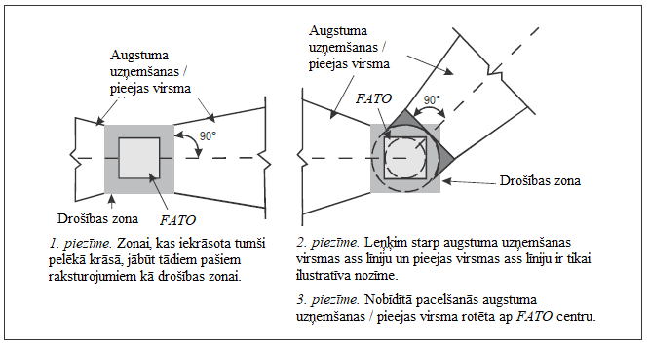

4-1. attēls. Šķēršļu ierobežošanas virsmas. Augstuma uzņemšanas un pieejas virsma

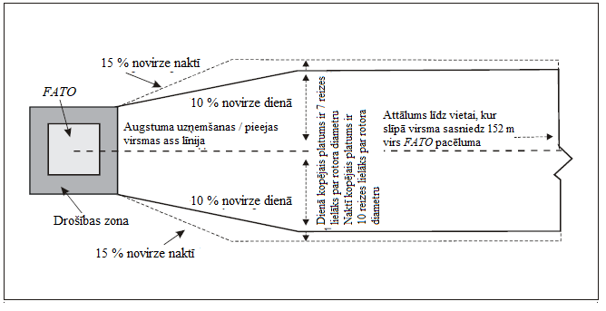

4-2. attēls. Augstuma uzņemšanas / pieejas virsmas platums

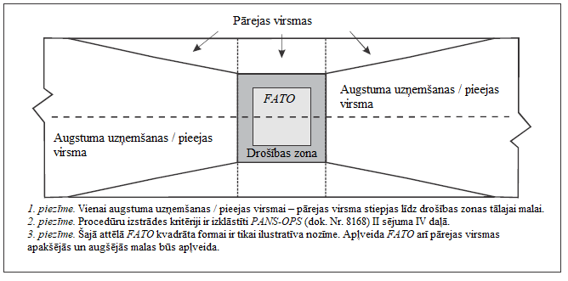

4-3. attēls. Pārejas virsma FATO ar precīzās (PinS) pieejas procedūru ar VSS

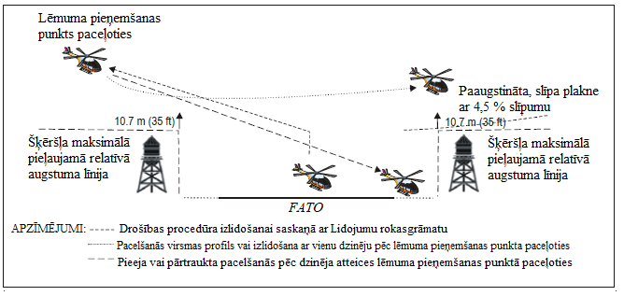

4-4. attēls. Piemērs paaugstinātas, slīpas plaknes izmantošanai helikopteriem ar 1. klases lidtehniskajiem raksturotājiem ekspluatācijas laikā

1. piezīme. Šajā diagrammā nav parādīts neviens konkrēts profils, paņēmiens vai helikopteru tips; tajā ir sniegts vispārīgs piemērs. Tajā attēlots pieejas profils un izlidošanas profila drošības procedūra. Noteiktas ražotāju darbības 1. lidtehnisko raksturotāju klasē konkrētā helikoptera lidojumu rokasgrāmatā (HMF) var tikt attēlotas atšķirīgi. Drošības procedūras, ko var izmantot ekspluatācijā ar 1. klases lidtehniskajiem raksturotājiem, ir noteiktas 6. pielikuma 3. daļas A pievienojumā.

2. piezīme. Pieejas/nosēšanās profils nedrīkst būt pretējs pacelšanās profilam.

3. piezīme. Var būt nepieciešams papildu šķēršļu novērtējums zonā, kurai paredzēta drošības procedūra. Nepieciešamā novērtējuma apmērs būs atkarīgs no helikoptera lidtehniskajiem raksturotājiem un HFM ierobežojumiem.

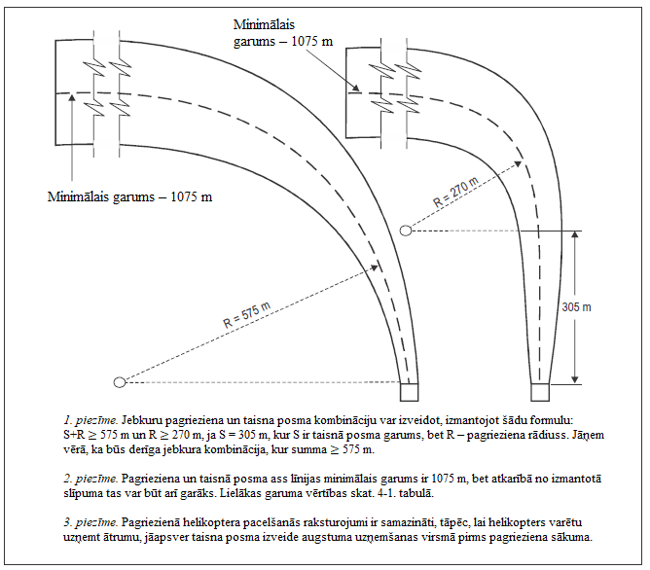

4-5. attēls. Izliektas pieejas un augstuma uzņemšanas virsmas visām FATO

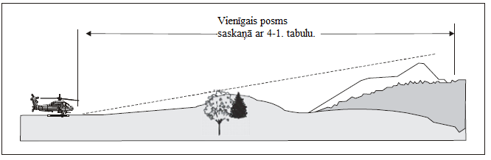

a) Pieejas un augstuma uzņemšanas virsmas. “A” slīpuma profils. 4,5 % projektētais slīpums

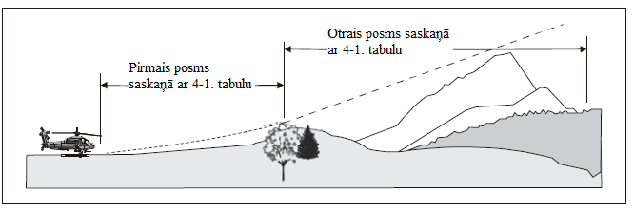

b) Pieejas un augstuma uzņemšanas virsmas. “B” slīpuma profils. 8 % un 16 % projektētais slīpums

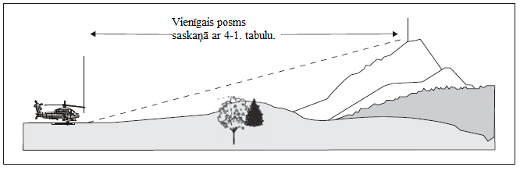

c) Pieejas un augstuma uzņemšanas virsmas. “C” slīpuma profils. 12,5 % projektētais slīpums

4-6. attēls. Pieejas un augstuma uzņemšanas virsmas ar dažādām slīpuma projekta kategorijām

Paaugstināti helikopteru lidlauki

4.2.9. Paaugstinātu helikopteru lidlauku šķēršļu ierobežošanas virsmām jāatbilst prasībām, kas 4.2.1.–4.2.6. punktā noteiktas virsmas līmeņa helikopteru lidlaukiem.

4.2.10. Paaugstinātam helikopteru lidlaukam jābūt vismaz vienai pieejas un augstuma uzņemšanas virsmai. Kad ir nodrošināta tikai viena pieejas un augstuma uzņemšanas virsma, kompetentajai iestādei ir jāveic aeronavigācijas pētījums, kurā ir izskatīti vismaz šādi faktori:

a) teritorija/apvidus, kurā tiek veikts lidojums;

b) šķēršļu vide ap helikopteru lidlauku un vismaz viena aizsargāta sānu slīpuma pieejamība;

c) to helikopteru lidtehniskie raksturojumi un ekspluatācijas ierobežojumi, kam paredzēts helikopteru lidlauks, un

d) vietējie meteoroloģiskie apstākļi, tostarp valdošie vēji.

4.2.11. Ieteikums. Paaugstinātam helikopteru lidlaukam jābūt vismaz divām pieejas un augstuma uzņemšanas virsmām, lai novērstu pavēja apstākļus, mazinātu sānvēja apstākļus un nodrošinātu iespēju veikt pārtrauktu nosēšanos.

Piezīme. Norādījumi sniegti dokumentā “Heliport Manual” (dok. Nr. 9261).

Helikopteru klāji.

4.2.12. Helikopteru klājam ir jābūt šķēršļbrīvajam sektoram.

Piezīme. Helikopteru klājam var būt LOS (skat. 4.1.26. punktu).

4.2.13. Šķēršļbrīvajā sektorā virs šķēršļbrīvās virsmas nedrīkst atrasties nekustīgi šķēršļi.

4.2.14. Helikopteru klāja tiešā tuvumā helikopteru aizsardzību pret šķēršļiem nodrošina zem helikopteru klāja līmeņa. Šai aizsardzībai ir jāplešas vismaz 180 grādu lokā ar sākumu FATO centrā, lejupejošajam slīpumam atbilstot vienas horizontālas vienības attiecībai pret piecām vertikālām vienībām no FATO malām 180 grādu sektorā. Attiecībā uz vairākdzinēju helikopteriem ar 1. vai 2. klases lidtehniskajiem raksturotājiem šo lejupejošo slīpumu var samazināt līdz vienas horizontālas vienības attiecībai pret trīs vertikālām vienībām 180 grādu sektorā. (Skat. 4-7. attēlu.)

Piezīme. Ja ir noteikta prasība jūras virsmas līmenī novietot vienu vai vairākus jūras nodrošinājuma kuģus (piemēram, rezerves kuģi), kas ir būtiski nostiprināta vai peldoša jūras objekta ekspluatācijai, un tie atrodas nostiprinātā vai peldošā jūras objekta tuvumā, visiem jūras nodrošinājuma kuģiem ir jābūt izvietotiem tā, lai neapdraudētu helikopteru ekspluatācijas drošību pacelšanās, izlidošanas un/vai pieejas un nosēšanās laikā.

4.2.15. Ja TLOF nav mazāka par 1 D, 150 grādu ierobežotu šķēršļu virsmā/sektorā, kas vērsts uz āru 0,12 D attālumā, mērot no LOS sākumpunkta, objekti nedrīkst sniegties augstāk par 25 cm virs TLOF. Aiz šā loka virzienā uz āru papildu 0,21 D kopējā attālumā, kas mērīts no pirmā sektora gala, ierobežotu šķēršļu virsma paceļas leņķī, kas atbilst vienas vertikālas vienības attiecībai pret divām horizontālām vienībām, 0,05 D augstumā virs TLOF līmeņa. (Skat. 4-8. attēlu.)

Piezīme. Ja zona, ko aptver TLOF perimetra marķējums, nav apļa formā, LOS segmentus norāda ar līnijām, kas paralēlas TLOF perimetram, nevis ar lokiem. 4-8. attēls ir veidots, pamatojoties uz pieņēmumu, ka ir nodrošināts astoņstūra formas helikopteru klājs. Papildu norādījumi attiecībā uz kvadrātveida un apļveida FATO un TLOF ir sniegti dokumentā “Heliport Manual” (dok. Nr. 9261).

4.2.16. Ja TLOF ir mazāka par 1 D, 150 grādu ierobežotu šķēršļu virsmā/sektorā, kas vērsts uz āru 0,62 D attālumā un sākas 0,5 D attālumā, abus šos attālumus mērot no TLOF centra, objekti nedrīkst sniegties augstāk par 5 cm virs TLOF. Aiz šā loka virzienā uz āru 0,83 D kopējā attālumā no TLOF centra ierobežotu šķēršļu virsma paceļas leņķī, kas atbilst vienas vertikālas vienības attiecībai pret divām horizontālām vienībām, 0,05 D augstumā virs TLOF līmeņa. (Skat. 4-9. attēlu.)

Piezīme. Ja zona, ko aptver TLOF perimetra marķējums, nav apļa formā, LOS segmentus norāda ar līnijām, kas paralēlas TLOF perimetram, nevis ar lokiem. 4-9. attēls ir veidots, pamatojoties uz pieņēmumu, ka ir nodrošināts astoņstūra formas helikopteru klājs. Papildu norādījumi attiecībā uz kvadrātveida un apļveida FATO un TLOF ir sniegti dokumentā “Heliport Manual” (dok. Nr. 9261).

Helikopteru lidlauki uz kuģiem

4.2.17. Specifikācijas, kas izklāstītas 4.2.20. un 4.2.22. punktā, piemēro attiecībā uz 2012. gada 1. janvāri vai pēc tam pabeigtajiem helikopteru klājiem uz kuģiem.

Speciāli būvēti helikopteru lidlauki kuģa priekšgalā vai pakaļgalā

4.2.18. Ja helikopteru ekspluatācijas zonas ir nodrošinātas kuģa priekšgalā vai pakaļgalā, attiecībā uz tām piemēro helikopteru klājiem paredzētos šķēršļu kritērijus.

Novietojums kuģa vidusdaļā – speciāli būvētie helikopteru lidlauki un helikopteru lidlauki, kas nav speciāli būvēti kā helikopteru lidlauki

4.2.19. Pirms TLOF, kas nav mazāka par 1 D, un aiz šādas TLOF simetriski izvieto divus sektorus, no kuriem katrs sedz 150 grādu loku un kuru virsotnes atrodas uz TLOF perifērijas. Zonā, ko ietver šie divi sektori, nedrīkst atrasties objekti, kas paceļas virs TLOF līmeņa, izņemot tos līdzekļus, kas ir būtiski helikopteru drošai ekspluatācijai, taču tie nedrīkst pārsniegt 25 cm augstumu.

4.2.20. Objekti, kuri to funkcijas dēļ ir jāizvieto TLOF (piemēram, ugunis vai tīkli), nedrīkst pārsniegt 2,5 cm augstumu. Šādu objektu klātbūtne pieļaujama tikai tad, ja tie neapdraud helikopterus.

Piezīme. Potenciāla apdraudējuma piemēri ir tīkli vai izvirzīta armatūra uz klāja, kas var izraisīt ar sliecēm aprīkotu helikopteru dinamisku sagāšanos uz sāniem.

4.2.21. Lai nodrošinātu papildu aizsardzību pret šķēršļiem pirms TLOF un aiz tās, augšupejošām virsmām ar slīpumu, kas atbilst vienas vertikālas vienības attiecībai pret piecām horizontālām vienībām, jāplešas abu 150 grādu sektoru malu pilnā garumā. Šīm virsmām jāplešas horizontālā attālumā, kas nav mazāks par tā lielākā helikoptera 1 D, kam ir paredzēta attiecīgā TLOF, un tajās nedrīkst iespiesties neviens šķērslis. (Skat. 4-10. attēlu.)

Helikopteru lidlauki, kas nav speciāli būvēti kā helikopteru lidlauki – novietojums pie kuģa sāna

4.2.22. TLOF nedrīkst būt izvietots neviens objekts, izņemot līdzekļus, kas ir būtiski helikoptera drošai ekspluatācijai (piemēram, tīkli un ugunis) un kuru augstums nepārsniedz 2,5 cm. Šādu objektu klātbūtne ir pieļaujama tikai tad, ja tie neapdraud helikopterus.

4.2.23. No D apļa priekšējā un aizmugurējā viduspunkta divos segmentos ārpus apļa ierobežotu šķēršļu zonām jāplešas līdz kuģa reliņam virzienā uz priekšgalu un pakaļgalu tādā attālumā, kas 1,5 reizes pārsniedz TLOF garenizmēru, un jābūt izvietotām simetriski pret D apļa šķērsenisko bisektrisi. Šajās zonās nedrīkst atrasties objekti, kuru augstums virs TLOF līmeņa pārsniedz 25 cm. (Skat. 4-11. attēlu.) Šādu objektu klātbūtne pieļaujama tikai tad, ja tie neapdraud helikopterus.

4.2.24. LOS horizontālā virsma jānodrošina vismaz 0,25 D zonā aiz D apļa diametra, un tai jāaptver TLOF iekšējās puses līdz D apļa priekšējam un aizmugurējam viduspunktam. LOS jāstiepjas līdz kuģa reliņam virzienā uz priekšgalu un pakaļgalu attālumā, kas 2,0 reizes pārsniedz TLOF garenizmēru, un jābūt izvietotai simetriski pret D apļa šķērsenisko bisektrisi. Šajā sektorā nedrīkst būt izvietoti objekti, kuru augstums virs TLOF līmeņa pārsniedz 25 cm.

Piezīme. Visus objektus, kas atrodas 4.2.23. un 4.2.24. punktā aprakstītajās zonās un pārsniedz TLOF augstumu, paziņo helikoptera ekspluatantam, izmantojot kuģa helikoptera nosēšanās zonas plānu. Var nākties apsvērt tādu nekustīgu objektu paziņošanu, kas pārsniedz 4.2.24. punktā minētās virsmas robežu, jo īpaši gadījumā, ja šādi objekti paceļas ievērojami augstāk par 25 cm un atrodas ļoti tuvu LOS robežai. Norādījumi sniegti dokumentā “Heliport Manual” (dok. Nr. 9261).

Vinčošanas zonas

4.2.25. Zonu, kas paredzēta vinčošanai uz kuģa klāja, veido no apļveida brīvās zonas ar 5 m diametru un no koncentriskas manevrēšanas zonas ar 2 D diametru, kas plešas no brīvās zonas perimetra (skat. 4-12. attēlu).

4.2.26. Manevrēšanas zonu veido divas zonas:

a) iekšējā manevrēšanas zona, kura plešas no brīvās zonas perimetra un apļa perimetra, kura diametrs nav mazāks par 1,5 D, un

b) ārējā manevrēšanas zona, kura plešas no iekšējās manevrēšanas zonas perimetra un apļa perimetra, kura diametrs nav mazāks par 2 D.

4.2.27. Noteiktās vinčošanas zonas brīvajā zonā neviens objekts nedrīkst būt novietots virs tās virsmas.

4.2.28. Objekti noteiktās vinčošanas zonas iekšējā manevrēšanas zonā nedrīkst būt augstāki par 3 m.

4.2.29. Objekti noteiktās vinčošanas zonas ārējā manevrēšanas zonā nedrīkst būt augstāki par 6 m.

Piezīme. Norādījumi sniegti dokumentā “Heliport Manual” (dok. Nr. 9261).

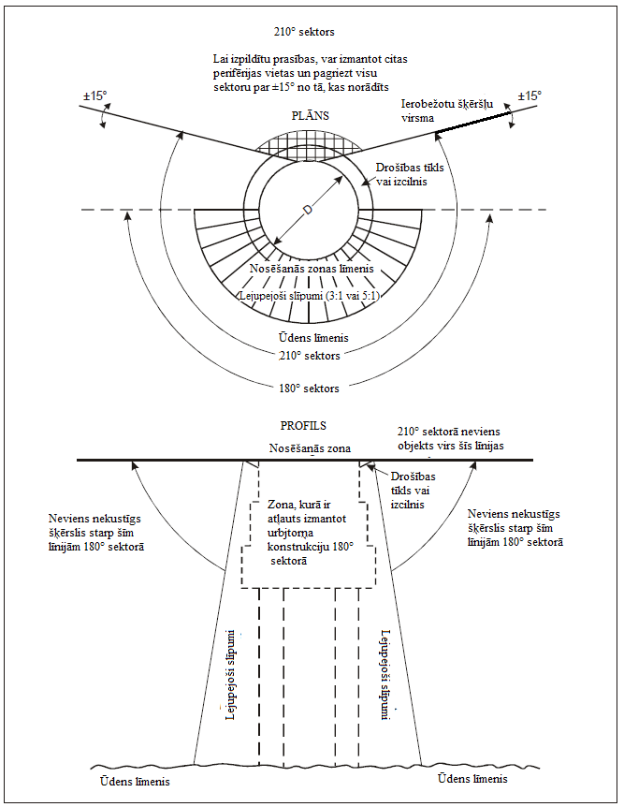

4-7. attēls. Helikopteru klāja šķēršļbrīvais sektors

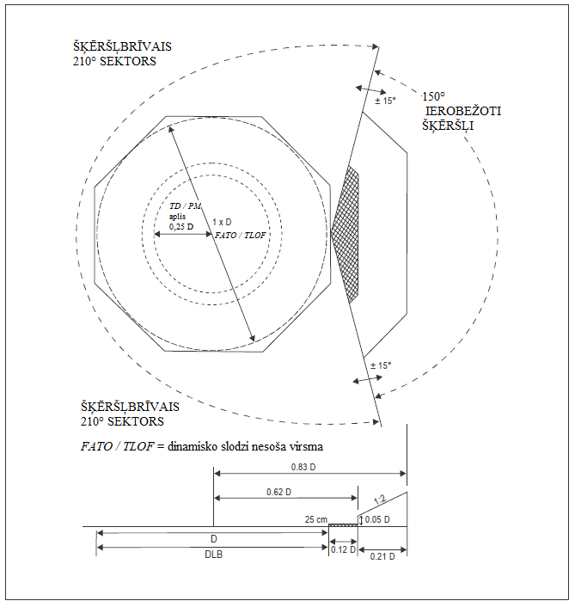

4-8. attēls. Helikopteru klāja šķēršļu ierobežošanas sektori un virsmas FATO un ar to sakrītošai TLOF, kas nav mazāka par 1 D

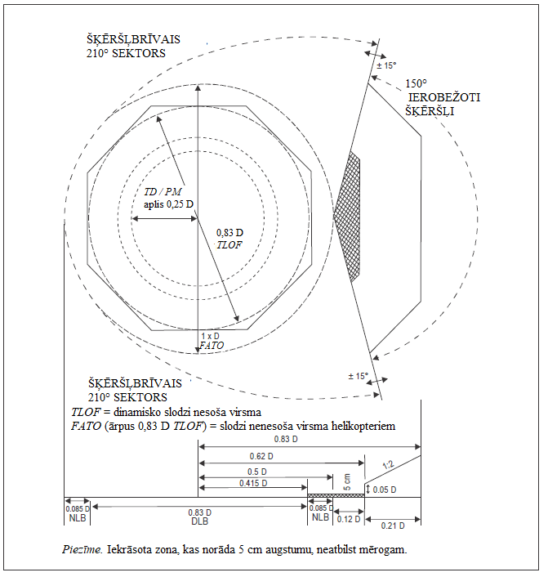

4-9. attēls. Helikopteru klāja šķēršļu ierobežošanas sektori un virsmas 0,83 D un lielākai TLOF

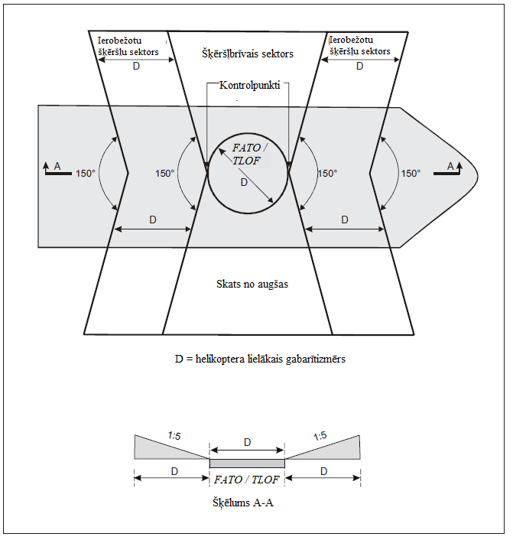

4-10. attēls. Novietojums kuģa vidusdaļā – helikopteru lidlauka uz kuģa šķēršļu ierobežošanas virsmas

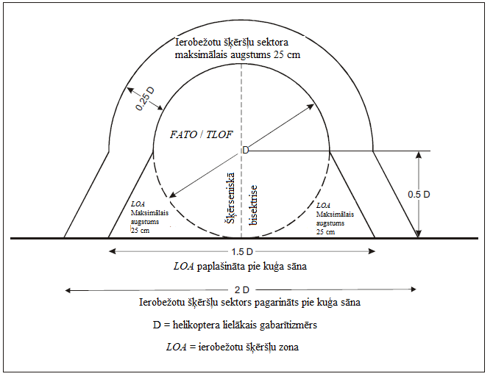

4-11. attēls. Šķēršļu ierobežošanas sektori un virsmas tādam helikopteru lidlaukam, kas izvietots pie kuģa sāna un nav speciāli būvēts kā helikopteru lidlauks

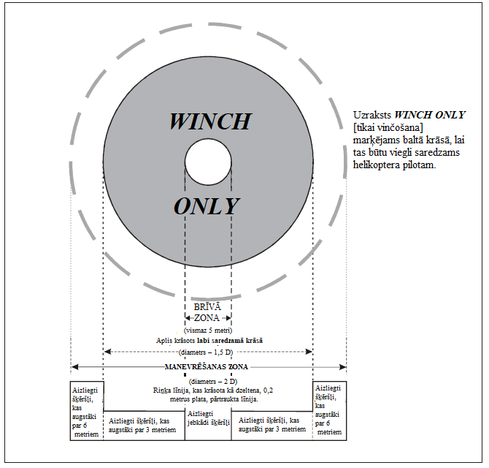

4-12. attēls. Kuģa vinčošanas zona

5. NODAĻA. VIZUĀLIE LĪDZEKĻI

1. piezīme. Procedūrām, ko izmanto atsevišķi helikopteri, nepieciešams, lai izmantotajai FATO ir konfigurācija, kas pēc formas līdzinās fiksētu spārnu gaisa kuģa skrejceļam. Saistībā ar šo nodaļu tiek uzskatīts, ka FATO, kuras konfigurācija pēc formas līdzinās skrejceļam, atbilst “skrejceļa tipa FATO” koncepcijai. Šādu konfigurāciju gadījumā dažkārt ir svarīgi nodrošināt īpašus marķējumus, lai pilots pieejas laikā spētu atpazīt skrejceļa tipa FATO. Atbilstoši marķējumi ir norādīti apakšpunktos “Skrejceļa tipa FATO”. Prasības, kas ir piemērojamas attiecībā uz visiem pārējiem FATO tipiem, ir sniegtas apakšpunktos “Visas FATO, izņemot skrejceļa tipa FATO”.

2. piezīme. Konstatēts, ka uz gaišas krāsas virsmām baltu un dzeltenu marķējumu saredzamību var uzlabot, apvelkot tos ar melnas krāsas kontūru.

3. piezīme. Dokumentā “Heliport Manual” (dok. Nr. 9261) ir sniegti norādījumi par maksimālās pieļaujamās masas marķējumu (5.2.3. punkts) un D vērtības marķējumu (5.2.4. punkts) uz helikopteru lidlauka virsmas, lai novērstu tādu marķējumu sajaukšanu, kuros tiek izmantotas metriskās mērvienības, ar tādiem marķējumiem, kuros ir izmantotas angļu mērvienības.

4. piezīme. Pie kuģa sāna izvietotam helikopteru lidlaukam, kas nav speciāli būvēts kā helikopteru lidlauks, dažādos kuģos var būt izmantota atšķirīga galvenā klāja virsmas krāsa, tāpēc helikopteru lidlauku krāsojuma krāsu izvēlē var būt jāpiemēro noteikta rīcības brīvība; mērķis ir nodrošināt, ka marķējumi ir saskatāmi uz kuģa virsmas un apkārtējā fona.

5.1. Indikatori

5.1.1. Vēja virziena rādītāji

Piemērošana

5.1.1.1. Helikopteru lidlaukam jābūt aprīkotam ar vismaz vienu vēja virziena rādītāju.

Izvietojums

5.1.1.2. Vēja virziena rādītāju izvieto tā, lai tas rādītu vēja apstākļus virs FATO un TLOF un lai to neietekmētu gaisa plūsmas traucējumi, ko rada tuvumā esoši objekti vai rotora lejupejošā plūsma. Tam jābūt redzamam no helikoptera lidojuma laikā, karājoties gaisā vai atrodoties kustības zonā.

5.1.1.3. Ieteikums. Ja TLOF un/vai FATO varētu būt traucēta gaisa plūsma, netālu no attiecīgās zonas ir jānovieto papildu vēja virziena rādītāji, kas norāda piezemes vēju šajā zonā.

Piezīme. Norādījumi par vēja virziena rādītāju atrašanās vietu ir sniegti dokumentā “Heliport Manual” (dok. Nr. 9261).

Raksturojumi

5.1.1.4. Vēja virziena rādītāju veido tā, lai tas skaidri parādītu vēja virzienu un radītu vispārīgu priekšstatu par vēja ātrumu.

5.1.1.5. Ieteikums. Vēja virziena rādītājam jābūt nošķeltam konusam, kas izgatavots no viegla auduma, un tā izmēriem jābūt vismaz tādiem, kā norādīts turpmāk.

 | Virsmas līmeņa helikopteru lidlauki | Paaugstināti helikopteru lidlauki un helikopteru klāji
Garums | 2,4 m | 1,2 m
Diametrs (platais gals) | 0,6 m | 0,3 m
Diametrs (šaurais gals) | 0,3 m | 0,15 m

5.1.1.6. Ieteikums. Vēja virziena rādītāja krāsa jāizvēlas tā, lai tas būtu skaidri redzams un uztverams vismaz no 200 m (650 ft) relatīvā augstuma virs helikopteru lidlauka, ņemot vērā fonu. Ja iespējams, jāizmanto tikai viena krāsa, vēlams balta vai oranža. Tajos gadījumos, kad vēja virziena rādītāja atbilstošas saredzamības nodrošināšanai uz neviendabīga fona jāizmanto divu krāsu salikums, priekšroka jādod oranžai un baltai, sarkanai un baltai vai melnai un baltai krāsai, turklāt krāsas jāizvieto pamīšus piecās joslās tā, lai pirmajā un pēdējā joslā būtu tumšākā krāsa.

5.1.1.7. Ja helikopteru lidlauku paredzēts izmantot naktī, vēja virziena rādītāju izgaismo.

5.2. Marķējumi un marķieri

Piezīme. Skat. 14. pielikuma I sējuma 5.2.1.4. punkta 1. piezīmi par marķējumu saredzamības uzlabošanu.

5.2.1. Vinčošanas zonas marķējums

Piezīme. Vinčošanas zonas marķējumu mērķis ir sniegt pilotam vizuālus orientierus, lai palīdzētu novietot un noturēt helikopteru virs zonas, uz kuru vai no kuras var attiecīgi nolaist vai pacelt pasažierus vai aprīkojumu.

Piemērošana

5.2.1.1. Vinčošanas zonas marķējumus nodrošina paredzētajā vinčošanas zonā. (Skat. 4-12. attēlu.)

Izvietojums

5.2.1.2. Vinčošanas zonas marķējumus izvieto tā, lai to centrs(-i) sakristu ar vinčošanas zonas brīvās zonas centru. (Skat. 4-12. attēlu.)

Raksturojumi

5.2.1.3. Vinčošanas zonas marķējumi ir vinčošanas zonas brīvās zonas marķējums un vinčošanas zonas manevrēšanas zonas marķējums.

5.2.1.4. Vinčošanas zonas brīvās zonas marķējumu jāveido pilnam labi saredzamas krāsas aplim ar diametru, kas nav mazāks par 5 m.

5.2.1.5. Vinčošanas zonas manevrēšanas zonas marķējumu jāveido 30 cm platai, pārtrauktai labi saredzamas krāsas riņķa līnijai ar diametru, kas nav mazāks par 2 D. To marķē ar uzrakstu “WINCH ONLY” tā, lai tas būtu labi redzams pilotam.

5.2.2. Helikopteru lidlauka identifikācijas marķējums

Piemērošana

5.2.2.1. Helikopteru lidlaukā nodrošina helikopteru lidlauka identifikācijas marķējumu.

Izvietojums – visas FATO, izņemot skrejceļa tipa FATO

5.2.2.2. Helikopteru lidlauka identifikācijas marķējumam jāatrodas FATO centrā vai tā tuvumā.

1. piezīme. Helikopteru lidlauka identifikācijas marķējumu izmanto ar nolūku informēt pilotu par helikopteru lidlauku un ar marķējuma formu arī par paredzamo izmantošanu; par ieteicamo(-ajiem) pieejas virzienu(-iem) vai par FATO orientāciju helikopteru klāja šķēršļu vidē.

2. piezīme. Izņemot helikopteru klājus, ieteicamais(-ie) pieejas virziens(-i) atbilst izlidošanas/ielidošanas virsmas(-u) viduslīnijai.

3. piezīme. Uz helikopteru klājiem “H” līnija ir vērsta uz ierobežotu šķēršļu sektora (LOS) centru.

4. piezīme. Ja zemskares/pozicionēšanas marķējums (TDPM) ir nobīdīts, helikopteru lidlauka identifikācijas marķējums ir izveidots TDPM centrā.

5. piezīme. Ja FATO zona neietver TLOF un ir marķēta ar tēmēšanas punkta marķējumu (skat. 5.2.7. punktu), helikopteru lidlauka identifikācijas marķējums jāizvieto tēmēšanas punkta marķējuma centrā, kā parādīts 5-1. un 5-2. attēlā.

5.2.2.3. FATO, kurā ietilpst TLOF, helikopteru lidlauka identifikācijas marķējumam jābūt izvietotam FATO tā, lai tā novietojums sakristu ar TLOF centru.

Izvietojums – skrejceļa tipa FATO

5.2.2.4. Helikopteru lidlauka identifikācijas marķējumu izvieto FATO, un, ja tas tiek lietots kopā ar FATO apzīmējuma marķējumiem, to izvieto abos FATO galos, kā parādīts 5-3. attēlā.

Raksturojumi

5.2.2.5. Helikopteru lidlauka identifikācijas marķējumu, izņemot marķējumu helikopteru lidlaukiem slimnīcās, veido, izmantojot burtu “H” baltā krāsā. H marķējuma izmēri nedrīkst būt mazāki par tiem, kas norādīti 5-4. attēlā, un, ja marķējums ir izmantots attiecībā uz skrejceļa tipa FATO, tā izmērus palielina 3 reizes, kā parādīts 5-3. attēlā.

5.2.2.6. Helikopteru lidlauka identifikācijas marķējumu helikopteru lidlaukiem slimnīcās veido no “H” burta sarkanā krāsā uz balta krusta, kas izveidots no kvadrātiem pie katras “H” burtu saturošā kvadrāta malas, kā parādīts 5-2. un 5-4. attēlā.

5.2.2.7. Helikopteru lidlauka identifikācijas marķējumā burta “H” šķērssvītrai jābūt vērstai taisnā leņķī pret vēlamo pieejas beigu posma virzienu. Uz helikopteru klāja šķērssvītru novieto uz šķēršļbrīvā sektora bisektrises vai paralēli tai. Helikopteru lidlaukam pie kuģa sāna, kas nav speciāli būvēts kā helikopteru lidlauks, šķērssvītrai jābūt novietotai paralēli kuģa sānam.

5.2.2.8. Ieteikums. Uz helikopteru klāja vai uz helikopteru lidlauka uz kuģa, kam D-vērtība ir 16 m vai lielāka par to, helikopteru lidlauka identifikācijas marķējumam “H” jābūt 4 m augstam, un tā kopējais platums nedrīkst pārsniegt 3 m, savukārt marķējuma svītras platums nedrīkst pārsniegt 0,75 m. Ja D-vērtība ir mazāka par 16,0 m, helikoptera identifikācijas marķējumam “H” jābūt 3 m augstam, un tā kopējais platums nedrīkst pārsniegt 2,25 m, savukārt marķējuma svītras platums nedrīkst pārsniegt 0,5 m.

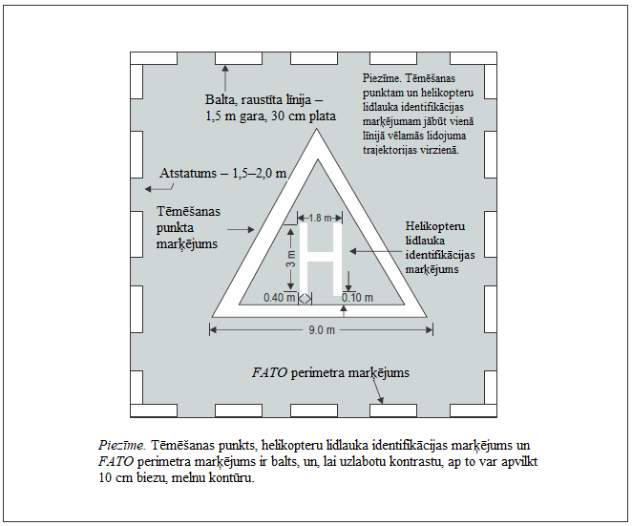

5-1. attēls. Kombinēts helikopteru lidlauka identifikācijas marķējums, tēmēšanas punkta marķējums un FATO perimetra marķējums

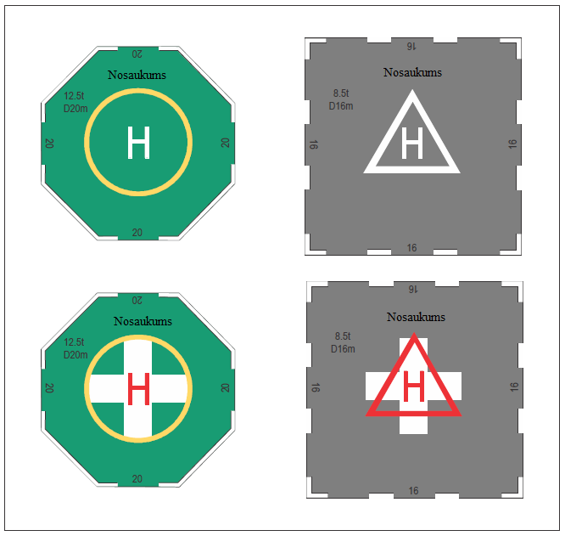

5-2. attēls. Helikopteru lidlauka identifikācijas marķējumi ar TLOF un tēmēšanas marķējumiem helikopteru lidlaukam un slimnīcas helikopteru lidlaukam

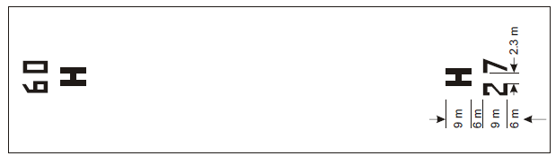

5-3. attēls. FATO apzīmējuma marķējums un helikopteru lidlauka identifikācijas marķējums skrejceļa tipa FATO gadījumā

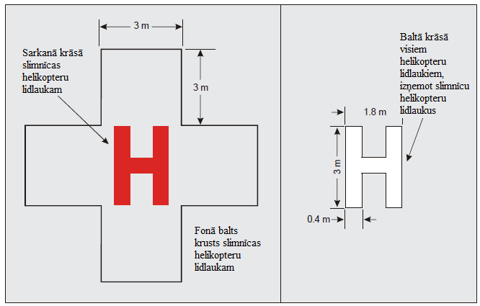

5-4. attēls. Slimnīcu helikopteru lidlauka identifikācijas marķējums un helikopteru lidlauka identifikācijas marķējums

5.2.3. Maksimālās pieļaujamās masas marķējums

1. piezīme. Maksimālās pieļaujamās masas marķējumu izmanto ar nolūku norādīt helikopteru lidlauka masas ierobežojumu tā, lai tas būtu redzams pilotam no vēlamā pieejas beigu posma virziena.

2. piezīme. Ja valstis izsaka maksimālo pieļaujamo masu mārciņās, šādu norādi nedrīkst papildināt ar burtu “t”, jo to izmanto tikai metrisko tonnu norādīšanai. Norādījumi par marķējumiem gadījumos, kad valstis izmanto angļu mērvienības, ir sniegti dokumentā “Heliport Manual” (dok. Nr. 9261).

Piemērošana

5.2.3.1. Maksimālās pieļaujamās masas marķējumu norāda uz paaugstināta helikopteru lidlauka, helikopteru klāja un helikopteru lidlauka uz kuģa.

5.2.3.2. Ieteikums. Maksimālās pieļaujamās masas marķējums jāizvieto uz virsmas līmeņa helikopteru lidlauka.

Izvietojums

5.2.3.3 Ieteikums. Maksimālās pieļaujamās masas marķējums jānovieto TLOF vai FATO un jāizkārto tā, lai tas būtu izlasāms no ieteicamā pieejas beigu posma virziena.

Raksturojumi

5.2.3.4. Maksimālās pieļaujamās masas marķējumu veido viencipara, divciparu vai trīsciparu skaitlis.

5.2.3.5. Maksimālo pieļaujamo masu izsaka tonnās (1000 kg), noapaļojot tās līdz tuvākajiem 1000 kg, kam seko burts “t”. Ja valstis izsaka masu mārciņās, maksimālās pieļaujamās masas marķējums norāda pieļaujamo helikoptera masu tūkstošos mārciņu, noapaļojot to līdz tuvākajām 1000 lbs.

5.2.3.6. Ieteikums. Maksimālā pieļaujamā masa ir jāizsaka, noapaļojot līdz tuvākajiem 100 kg. Marķējums ir jānorāda ar precizitāti līdz vienai zīmei aiz komata un jānoapaļo līdz tuvākajiem 100 kg, aiz tā norādot burtu “t”. Ja valstis izsaka masu mārciņās, ar maksimālās pieļaujamās masas marķējumu ir jānorāda pieļaujamā helikopteru masa simtos mārciņu, kas noapaļoti līdz tuvākajām 100 mārciņām.

5.2.3.7. Ieteikums. Ja maksimālā pieļaujamā masa ir noapaļota līdz 100 kg, pirms decimāldaļskaitļa ir jānovieto komats, kas atveidots ar 30 cm kvadrātu.

Visas FATO, izņemot skrejceļa tipa FATO

5.2.3.8. Ieteikums. Ja D-vērtība pārsniedz 30 m, marķējuma cipari un burts jānoformē krāsā, kas kontrastē ar fonu, un 5-5. attēlā norādītajā formā un proporcijās. Ja D-vērtība ir lielāka par 15 m, bet nepārsniedz 30 m, marķējuma ciparu un burta augstumam jābūt vismaz 90 cm, bet, ja D-vērtība nepārsniedz 15 m, marķējuma ciparu un burta augstumam jābūt vismaz 60 cm, proporcionāli samazinot arī marķējuma platumu un marķējuma līnijas biezumu.

Skrejceļa tipa FATO

5.2.3.9. Ieteikums. Marķējuma cipariem un burtam jābūt krāsā, kas kontrastē ar fonu, un 5-5. attēlā norādītajā formā un proporcijās.

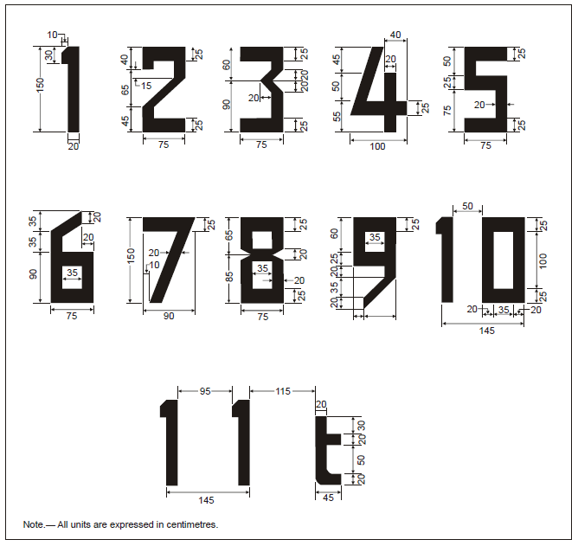

Piezīme. Visas vienības ir izteiktas centimetros.

5-5. attēls. Ciparu un burtu forma un proporcijas

5.2.4. D-vērtības marķējums

Piezīme. D-vērtības marķējuma mērķis ir norādīt pilotam tā lielākā helikoptera “D”, kuru ir iespējams uzņemt attiecīgajā helikopteru lidlaukā. Šī vērtība var atšķirties pēc izmēra no FATO un TLOF, kas nodrošināta saskaņā ar 3. nodaļu.

Piemērošana – visas FATO, izņemot skrejceļa tipa FATO

5.2.4.1. D-vērtības marķējumu izvieto uz helikopteru klāja un uz helikopteru lidlauka uz kuģa.

Piemērošana – skrejceļa tipa FATO

Piezīme. D-vērtība nav jāmarķē uz helikopteru lidlauka ar skrejceļa tipa FATO.

5.2.4.2. D-vērtības marķējumu izvieto virsmas līmenī un uz paaugstinātajiem helikopteru lidlaukiem.

Izvietojums

5.2.4.3. D-vērtības marķējumu ievieto TLOF vai FATO un izkārto tā, lai tas būtu izlasāms no vēlamā pieejas beigu posma virziena.

5.2.4.4. Ieteikums. Ja pastāv vairāki pieejas virzieni, jānodrošina papildu D-vērtības marķējumi tā, lai vismaz viens D-vērtības marķējums būtu izlasāms no pieejas beigu posma virziena. Pie kuģa sāna izvietotam helikopteru lidlaukam, kas nav speciāli būvēts kā helikopteru lidlauks, D-vērtējuma marķējumi ir jāizvieto uz D apļa perimetra vietās, kas atbilst plkst. 2, 10 un 12 uz iedomāta pulksteņa ciparnīcas, kad aplis tiek aplūkots no kuģa sāna virzienā uz ass līniju.

Raksturojumi

5.2.4.5. D-vērtības marķējumu veido baltā krāsā. D-vērtības marķējuma skaitli noapaļo līdz tuvākajam metram vai pēdai, “0,5” noapaļojot uz leju.

5.2.4.6. Ieteikums. Ja D-vērtība pārsniedz 30 m, marķējuma cipari jānoformē krāsā, kas kontrastē ar fonu, un 5-5. attēlā norādītajā formā un proporcijās. Ja D-vērtība ir lielāka par 15 m, bet nepārsniedz 30 m, marķējuma ciparu augstumam jābūt vismaz 90 cm, bet, ja D-vērtība nepārsniedz 15 m, marķējuma ciparu augstumam jābūt vismaz 60 cm, proporcionāli samazinot arī marķējuma platumu un marķējuma līnijas biezumu.

5.2.5. FATO perimetra marķējums vai marķieri virsmas līmeņa helikopteru lidlaukiem

Piezīme. FATO perimetra marķējumu vai marķierus izmanto ar nolūku norādīt pilotam zonu, kura ir brīva no šķēršļiem un kurā var īstenot paredzētās procedūras vai atļauto manevrēšanu, gadījumos, kad FATO perimetrs nav skaidri saprotams.

Piemērošana

5.2.5.1. FATO perimetra marķējumu vai marķierus nodrošina virsmas līmeņa helikopteru lidlaukā, kurā nav skaidri saprotama cietas virsmas FATO platība.

Izvietojums

5.2.5.2. FATO perimetra marķējumu vai marķierus izvieto uz FATO malas.

Raksturojumi – skrejceļa tipa FATO

5.2.5.3. FATO perimetru atzīmē ar marķējumiem vai marķieriem, kas izvietoti vienādos intervālos, kuri nepārsniedz 50 m, katrā pusē izvietojot vismaz trīs marķējumus vai marķierus, tostarp marķējumu vai marķieri katrā perimetra stūrī.

5.2.5.4. FATO perimetra marķējumam jābūt taisnstūrveida svītrai, kuras garums ir 9 m vai viena piektdaļa no tās FATO malas garuma, kuras robežas tā norāda, bet platums – 1 m.

5.2.5.5. FATO perimetra marķējumiem jābūt baltā krāsā.

5.2.5.6. FATO perimetra marķiera izmēriem jābūt tādiem, kā parādīts 5-6. attēlā.

5.2.5.7. FATO perimetra marķieriem jābūt tādā(-ās) krāsā(-ās), kas efektīvi kontrastē ar fonu ekspluatācijas vietā.

5.2.5.8. Ieteikums. FATO perimetra marķieriem jābūt vienā krāsā – oranžā vai sarkanā – vai divās kontrastējošās krāsās – oranžā un baltā vai arī sarkanā un baltā, ja vien šīs krāsas nesaplūst ar fonu.

Raksturojumi – visas FATO, izņemot skrejceļa tipa FATO

5.2.5.9. Ja FATO virsmai nav mākslīgā seguma, tās perimetru norāda ar zemē iegremdētiem marķieriem. FATO perimetra marķieriem jābūt 30 cm platiem, 1,5 m gariem un izvietotiem tā, lai attālums starp divu marķieru galiem būtu vismaz 1,5 m un ne vairāk kā 2 m. Ja FATO ir kvadrātveida vai taisnstūrveida, jāmarķē tās stūri.

5.2.5.10. Ja FATO virsmai ir mākslīgais segums, perimetru norāda ar raustītu līniju. FATO perimetra marķējuma posmiem jābūt 30 cm platiem, 1,5 m gariem un izvietotiem tā, lai attālums starp divu posmu galiem būtu vismaz 1,5 m un ne lielāks par 2 m. Ja FATO ir kvadrātveida vai taisnstūrveida, jāmarķē tās stūri.

5.2.5.11. FATO perimetra marķējumiem un zemē iegremdētajiem marķieriem jābūt baltā krāsā.

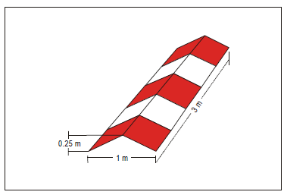

5-6. attēls. Skrejceļa tipa FATO malas marķieris

5.2.6. FATO apzīmējuma marķējumi, kas paredzēti skrejceļa tipa FATO

Piezīme. Skrejceļa tipa FATO paredzētus beigu posma FATO apzīmējuma marķējumus izmanto ar nolūku norādīt pilotam skrejceļa magnētisko kursu.

Piemērošana

5.2.6.1. Ieteikums. Helikopteru lidlaukā FATO apzīmējuma marķējums jānodrošina tad, ja FATO atrašanās vietu ir nepieciešams norādīt pilotam.

Izvietojums

5.2.6.2. FATO apzīmējuma marķējumu izvieto FATO sākumā, kā parādīts 5-3. attēlā.

Raksturojumi

5.2.6.3. FATO apzīmējuma marķējumam jābūt divciparu skaitlim. Šim divciparu skaitlim jābūt veselam skaitlim, kas noapaļots līdz tuvākajai magnētisko ziemeļu desmitdaļai, skatoties no pieejas puses. Ja saskaņā ar iepriekšminēto noteikumu veselais skaitlis būtu viencipara skaitlis, pirms tā raksta nulli. Marķējumu, kas parādīts 5-3. attēlā, papildina ar helikopteru lidlauka identifikācijas marķējumu.

5.2.7. Tēmēšanas punkta marķējums

Piezīme. Tēmēšanas punkta marķējumu izmanto ar nolūku sniegt vizuālu orientieri, kas pilotam norādītu vēlamo pieejas/aizlidošanas virzienu, punktu, līdz kuram helikopters veic pieeju, lai īstenotu karāšanās manevru pirms atbilstošas pozīcijas ieņemšanas attiecībā pret stāvvietu, kur tas var veikt zemskari, un norādīt, ka FATO virsma nav paredzēta zemskarei.

Piemērošana

5.2.7.1. Ieteikums. Tēmēšanas punkta marķējums jānodrošina helikopteru lidlaukā, ja tas nepieciešams, lai pilots veiktu pieeju līdz noteiktam punktam virs FATO pirms došanās uz TLOF.

Izvietojums – skrejceļa tipa FATO

5.2.7.2. Tēmēšanas punkta marķējumu izvieto FATO robežās.

Izvietojums – visas FATO, izņemot skrejceļa tipa FATO

5.2.7.3. Tēmēšanas punkta marķējumu izvieto FATO centrā, kā parādīts 5-1. attēlā.

Raksturojumi

5.2.7.4. Tēmēšanas punkta marķējumam jābūt vienādmalu trīsstūrim, kuram viena leņķa bisektrise sakrīt ar vēlamo pieejas virzienu. Marķējumu veido no nepārtrauktām līnijām, kas kontrastē ar fona krāsu, un marķējuma izmēriem jāatbilst tiem, kas parādīti 5-7. attēlā.

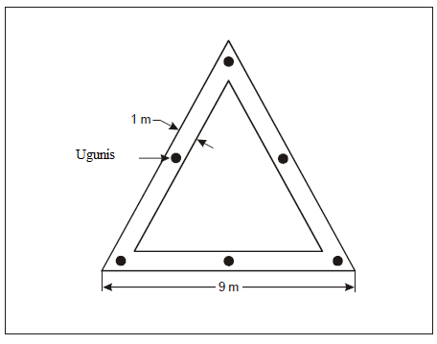

5-7. attēls. Tēmēšanas punkta marķējums

5.2.8. TLOF perimetra marķējums

Piezīme. TLOF perimetra marķējumu izmanto ar nolūku norādīt pilotam zonu, kas ir brīva no šķēršļiem, spēj izturēt dinamisko slodzi un kurā netiek pieļauta šasijas izkļūšana no zonas, kad tā novietota atbilstoši TDPM.

Piemērošana

5.2.8.1. TLOF perimetra marķējumu izvieto uz TLOF, kas ietilpst FATO virsmas līmeņa helikopteru lidlaukā, ja TLOF perimetrs nav skaidri saprotams.

5.2.8.2. TLOF perimetra marķējumu izvieto uz paaugstināta helikopteru lidlauka, helikopteru klāja un uz helikopteru lidlauka uz kuģa.

Izvietojums

5.2.8.3. TLOF perimetra marķējumu izvieto uz TLOF malas.

Raksturojumi

5.2.8.4. TLOF perimetra marķējumam jābūt nepārtrauktai baltai līnijai, kuras platums ir vismaz 30 cm.

5.2.9. Zemskares/pozicionēšanas marķējums

Piezīme. Zemskares/pozicionēšanas marķējumu (TDPM) izmanto ar nolūku sniegt vizuālus orientierus, kas ļauj novietot helikopteru noteiktā vietā tā, lai, pilota sēdeklim atrodoties virs šā marķējuma, šasija atrastos slodzi nesošās zonas robežās un visas helikoptera daļas atrastos drošā attālumā no jebkādiem šķēršļiem.

Piemērošana

5.2.9.1. TDPM nodrošina, lai helikopters veiktu zemskari un/vai tiktu precīzi novietots noteiktā vietā.

5.2.9.2. TDPM noformē šādi:

a) kā zemskares/pozicionēšanas apļa (TDPC) marķējumu, ja nav noteikti ierobežojumi attiecībā uz zemskares/pozicionēšanas virzienu, un

b) ja ir noteikti ierobežojumi attiecībā uz zemskares/pozicionēšanas virzienu:

1) kā sānu drošības joslas līniju ar saistīto ass līniju vienvirziena lietojumos vai

2) kā TDPC marķējumu ar marķētu(-iem) aizliegtas nosēšanās sektoru(-iem) vairākvirzienu lietojumos.

Izvietojums

5.2.9.3. TDPM iekšējo malu / iekšējo riņķa līniju izvieto 0,25 D attālumā no tās zonas centra, kurā paredzēts novietot helikopteru.

5.2.9.4. Uz helikopteru klāja TDPC marķējuma centru novieto FATO centrā, ja vien šis marķējums nav jānovirza no šķēršļbrīvā sektora sākuma par ne vairāk kā 0,1 D, kad aeronavigācijas pētījumā norādīts, ka šāda nobīde ir nepieciešama un neietekmēs drošību.

5.2.9.5. Aizliegtās nosēšanās sektora marķējumus, ja tādi ir izmantoti, izvieto uz TDPM būtiskajos kursos un pagarina līdz TLOF perimetra marķējuma iekšējai malai.

Raksturojumi

5.2.9.6. TDPC iekšējam diametram jābūt vienādam ar tāda lielākā helikoptera 0,5 D, kam paredzēta attiecīgā zona.

5.2.9.7. TDPM jābūt vismaz 0,5 m biezai līnijai. Uz helikopteru klāja un speciāli būvēta helikopteru lidlauka uz kuģa līnijas biezumam ir jābūt vismaz 1 m.

5.2.9.8. Sānu drošības joslas līnijas garumam jābūt vienādam ar tāda lielākā helikoptera 0,5 D, kam paredzēta attiecīgā zona.

5.2.9.9. Aizliegtās nosēšanās sektora marķējumu, ja tāds ir nodrošināts, norāda, izmantojot baltu un sarkanu svītrojumu, kā parādīts 5-8. attēlā.

5.2.9.10. TDPM ir svarīgāks par citiem marķējumiem, ar kuriem kopā to izmanto uz TLOF, izņemot aizliegtās nosēšanās sektora marķējumu.

Piezīme. Ja ir nodrošināts aizliegtās nosēšanās sektora marķējums, tā mērķis nav panākt helikoptera novirzīšanu prom no objektiem, kas atrodas ap FATO, bet gan nodrošināt, ka aste netiek novietota tādā orientācijā, kas var radīt apdraudējumu. Tas tiek panākts, nodrošinot, ka zemskares laikā helikoptera priekšgals nenonāk svītrojuma zonā.

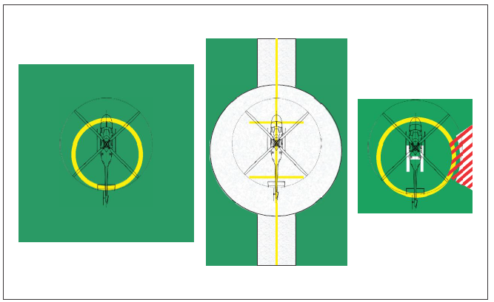

5-8. attēls. Vairākvirzienu TDPC bez ierobežojumiem (attēls pa kreisi)
Vienvirziena marķējuma sānu drošības joslas līnija ar saistīto ass līniju (attēls pa vidu)
Vairākvirzienu TDPC ar aizliegtās nosēšanās sektora marķējumu (attēls pa labi)

5.2.10. Helikopteru lidlauka nosaukuma marķējums

Piezīme. Helikopteru lidlauka nosaukuma marķējumu izmanto ar nolūku nodrošināt pilotam helikoptera lidlauka identificēšanas līdzekli, kas būtu saskatāms un izlasāms no visiem pieejas virzieniem.

Piemērošana

5.2.10.1. Ieteikums. Helikopteru lidlaukā un uz helikopteru klāja jānodrošina helikopteru lidlauka nosaukuma marķējums, ja nav nodrošināts pietiekams daudzums alternatīvu vizuālās identifikācijas līdzekļu.

Izvietojums

5.2.10.2. Ieteikums. Ja uz helikopteru klāja ir nodrošināts ierobežotu šķēršļu sektors (LOS), marķējumam jābūt izvietotam uz tās helikopteru lidlauka identifikācijas marķējuma puses. Pie kuģa sāna izvietotam helikopteru lidlaukam, kas nav speciāli būvēts kā helikopteru lidlauks, marķējumam jābūt izvietotam helikopteru identifikācijas marķējuma iekšpusē, zonā starp TLOF perimetra marķējumu un LOS robežu.

Raksturojumi

5.2.10.3. Helikopteru lidlauka nosaukuma marķējumā ietilpst helikopteru lidlauka nosaukums vai no burtiem un cipariem veidots apzīmējums, ko izmanto radio (R/T) saziņā.

5.2.10.4. Ieteikums. Ja helikopteru lidlauku paredzēts izmantot naktī vai sliktas redzamības apstākļos, tā nosaukuma marķējums ir jāapgaismo no iekšpuses vai no ārpuses.

Skrejceļa tipa FATO

5.2.10.5. Ieteikums. Marķējuma zīmēm jābūt vismaz 3 m augstām.

Visas FATO, izņemot skrejceļa tipa FATO

5.2.10.6. Ieteikums. Marķējuma zīmēm jābūt vismaz 1,5 m augstām uz virsmas līmeņa helikopteru lidlaukiem un vismaz 1,2 m augstām uz paaugstinātiem helikopteru lidlaukiem, helikopteru klājiem un uz helikopteru lidlaukiem uz kuģiem. Marķējuma krāsai jākontrastē ar fonu un, vēlams, jābūt baltai.

5.2.11. Helikopteru klāja šķēršļbrīvā sektora (ševrona) marķējums

Piezīme. Helikopteru klāja šķēršļbrīvā sektora (ševrona) marķējumu izmanto ar nolūku norādīt no šķēršļiem brīvā sektora virzienu un robežas virs helikopteru klāja līmeņa vēlamajiem pieejas un izlidošanas virzieniem.

Piemērošana

5.2.11.1. Helikopteru klājam ar blakus esošiem šķēršļiem, kas sniedzas virs helikopteru klāja līmeņa, jābūt apzīmētam ar šķēršļbrīvā sektora marķējumu.

Izvietojums

5.2.11.2. Ciktāl praktiski iespējams, helikopteru klāja šķēršļbrīvā sektora marķējumu novieto tādā attālumā no TLOF centra, kas vienāds ar tāda lielākā apļa rādiusu, kuru ir iespējams iezīmēt TLOF robežās, vai ar 0,5 D, piemērojot lielāko no šīm divām vērtībām.

Piezīme. Ja sākumpunkts atrodas ārpus TLOF un nav praktiski iespējams fiziski uzkrāsot ševronu, tad ševrons tiek pārvietots uz TLOF perimetru un izvietots uz šķēršļbrīvā sektora bisektrises. Šādā gadījumā rāmī zem ševrona ar melnām rakstu zīmēm, kas ir vismaz 10 cm augstas, tiek norādīts pārvietojuma attālums un virziens kopā ar uzmanību piesaistošu paziņojumu “WARNING DISPLACED CHEVRON” [Brīdinājums! Pārvietots ševrons]. (Piemērs ir dokumentā “Heliport Manual” (dok. Nr. 9261).)

Raksturojumi

5.2.11.3. Helikopteru klāja šķēršļbrīvā sektora marķējums norāda šķēršļbrīvā sektora atrašanās vietu un sektora robežu virzienu.

Piezīme. Piemēri ir attēloti dokumentā “Heliport Manual” (dok. Nr. 9261).

5.2.11.4. Ševrona augstums nedrīkst būt mazāks par 30 cm.

5.2.11.5. Ševronu marķē labi saredzamā krāsā.

5.2.11.6. Ieteikums. Ševronam jābūt melnā krāsā.

5.2.12. Helikopteru klāja un helikopteru lidlauka uz kuģa virsmas marķējums

Piezīme. Helikopteru klāja un helikopteru lidlauka uz kuģa virsmas marķējumu izmanto ar nolūku norādīt pilotam ar krāsu un pamanāmību TLOF atrašanās vietu uz helikopteru klāja vai uz helikopteru lidlauka uz kuģa.

Piemērošana

5.2.12.1. Ieteikums. Virsmas marķējums jānodrošina, lai palīdzētu pilotiem atpazīt helikopteru klāja vai helikopteru lidlauka uz kuģa atrašanās vietu, kad tiek veikta pieeja dienas laikā.

Izvietojums

5.2.12.2. Ieteikums. Virsmas marķējums ir jāpiemēro attiecībā uz dinamisko slodzi nesošo zonu, ko norobežo TLOF perimetra marķējums.

Raksturojumi

5.2.12.3. Ieteikums. Helikopteru klāja vai helikopteru lidlauka uz kuģa virsmai, ko norobežo TLOF perimetra marķējums, jābūt tumši zaļā krāsā, izmantojot pārklājumu ar augstas saķeres īpašībām.

Piezīme. Ja virsmas pārklājums var pasliktināt saķeres īpašības, virsmu var nekrāsot. Šādos gadījumos labākais paņēmiens, kā uzlabot marķējumu saredzamību, ir apvilkt klāja marķējumus ar kontrastējošas krāsas kontūru.

5.2.13. Helikoptera manevrēšanas ceļa marķējumi un marķieri

1. piezīme. Helikoptera manevrēšanas ceļa marķējumus un marķierus izmanto ar nolūku sniegt pilotam dienas laikā un, ja nepieciešams, arī nakts laikā vizuālus orientierus kustībai pa manevrēšanas ceļu, neapdraudot helikopteru.

2. piezīme. Specifikācijas, kas attiecībā uz skrejceļa gaidīšanas vietas marķējumiem noteiktas 14. pielikuma I sējuma 5.2.10. punktā, ir vienādā mērā piemērojamas attiecībā uz manevrēšanas ceļiem, kas paredzēti helikopteru manevrēšanai pa zemi.

3. piezīme. Zemes manevrēšanas maršruti un gaisa manevrēšanas maršruti virs manevrēšanas ceļa nav jāmarķē.

4. piezīme. Ja nav noteikts citādi, var pieņemt, ka helikoptera manevrēšanas ceļš ir piemērots gan helikopteru manevrēšanai pa zemi, gan manevrēšanai pa gaisu.

5. piezīme. Vajadzības gadījumā lidlaukā jāizvieto norādes par to, ka helikoptera manevrēšanas ceļš ir piemērots tikai helikopteriem.

Piemērošana

5.2.13.1. Helikopteru manevrēšanas ceļa ass līnija jānorāda ar marķējumu.

5.2.13.2. Ieteikums. Ja helikopteru manevrēšanas ceļa malas nav skaidri saprotamas, tās jānorāda ar marķieriem vai marķējumiem.

Izvietojums

5.2.13.3. Helikopteru manevrēšanas ceļa marķējumus izvieto pa ass līniju un, ja nepieciešams, gar helikoptera manevrēšanas ceļa malām.

5.2.13.4. Helikopteru manevrēšanas ceļa malu marķieriem jāatrodas 1–3 m aiz helikopteru manevrēšanas ceļa malas.

5.2.13.5. Helikopteru manevrēšanas ceļa malu marķierus izvieto intervālos, kas taisnajos posmos nepārsniedz 15 m katrā pusē un izliektajos posmos – 7,5 m katrā pusē, un katrā posmā jābūt vismaz četriem vienādos intervālos izvietotiem marķieriem.

Raksturojumi

5.2.13.6. Ja helikopteru manevrēšanas ceļam ir mākslīgais segums, tā ass līnijas marķējumam jābūt nepārtrauktai dzeltenai līnijai, kuras platums ir 15 cm.

5.2.13.7. Uz helikopteru manevrēšanas ceļa bez mākslīgā seguma, uz kura netiks uzkrāsoti marķējumi, helikopteru manevrēšanas ceļa ass līniju marķē ar zemē iegremdētiem dzelteniem marķieriem, kuru platums ir 15 cm, garums ir aptuveni 1,5 m un kuri ir izvietoti intervālos, kas taisnajos posmos nepārsniedz 30 m un izliektajos posmos nepārsniedz 15 m, un katrā posmā jābūt vismaz četriem vienādos intervālos izvietotiem marķieriem.

5.2.13.8. Helikopteru manevrēšanas ceļa malu marķējumam jābūt nepārtrauktai dzeltenai dubultlīnijai, kurā katras līnijas platums ir 15 cm un atstatums starp tām (no tuvākās malas līdz tuvākajai malai) – 15 cm.

5.2.13.9. Helikopteru manevrēšanas ceļa malu marķieriem ir jābūt trausliem un jālūst, saskaroties ar helikoptera riteņu šasiju.

5.2.13.10. Helikopteru manevrēšanas ceļa malas marķieris nedrīkst būt augstāks par plakni, kas sākas 25 cm augstumā virs helikopteru manevrēšanas ceļa plaknes, jāatrodas 0,5 m attālumā no šā helikopteru manevrēšanas ceļa malas un 5 % slīpumā jāturpinās uz augšu un uz āru līdz 3 m attālumam aiz helikopteru manevrēšanas ceļa malas.

5.2.13.11. Helikopteru manevrēšanas ceļa malas marķierim jābūt zilā krāsā.

1. piezīme. Norādījumi par piemērotiem malas marķieriem ir sniegti dokumentā “Heliport Manual” (dok. Nr. 9261).

2. piezīme. Ja zilas krāsas marķieri ir izmantoti lidmašīnu lidlaukā, var būt nepieciešamas norādes par to, ka helikoptera manevrēšanas ceļš ir piemērots tikai helikopteriem.

5.2.13.12. Ja helikopteru manevrēšanas ceļu ir paredzēts izmantot naktī, tā malu marķieriem jābūt vai nu izgaismotiem no iekšpuses, vai atstarojošiem.

5.2.14. Helikopteru gaisa manevrēšanas maršruta marķējumi un marķieri

Piezīme. Helikopteru gaisa manevrēšanas maršruta marķējumus un marķierus izmanto ar nolūku sniegt pilotam dienas laikā un, ja nepieciešams, nakts laikā vizuālus orientierus kustībai pa gaisa manevrēšanas maršrutu.

Piemērošana

5.2.14.1. Helikopteru gaisa manevrēšanas maršruta ass līniju norāda ar marķieriem vai marķējumiem.

Izvietojums

5.2.14.2. Helikopteru gaisa manevrēšanas ceļa ass līnijas marķējumu vai zemē iegremdēto ass līnijas marķieri izvieto gar helikopteru gaisa manevrēšanas ceļa ass līniju.

Raksturojumi

5.2.14.3. Helikopteru gaisa manevrēšanas maršruta ass līniju, kas izvietota uz mākslīgā seguma, marķē ar nepārtrauktu dzeltenu līniju, kuras platums ir 15 cm.

5.2.14.4. Ja helikopteru gaisa manevrēšanas maršruta ass līnija atrodas uz virsmas, kurai nav mākslīgā seguma un uz kuras nav iespējams uzkrāsot marķējumus, to marķē ar zemē iegremdētiem dzelteniem marķieriem, kuru platums ir 15 cm, aptuvenais garums ir 1,5 m un kuri izvietoti intervālos, kas taisnajos posmos nepārsniedz 30 m un izliektajos posmos nepārsniedz 15 m, un katrā posmā jābūt vismaz četriem vienādos intervālos izvietotiem marķieriem.

5.2.14.5. Ja helikopteru gaisa manevrēšanas maršrutu ir paredzēts izmantot naktī, marķieriem jābūt vai nu izgaismotiem no iekšpuses, vai atstarojošiem.

5.2.15. Helikoptera stāvvietas marķējumi

Piezīme. Helikoptera stāvvietas marķējumus izmanto ar nolūku sniegt pilotam vizuālu orientieri, ar ko norāda: zonu, kura ir brīva no šķēršļiem un kurā ir atļauta manevrēšana un var notikt visas nepieciešamās zemes funkcijas; identifikāciju, masas un D-vērtības ierobežojumus, kad tas nepieciešams, un norādes par helikoptera manevrēšanu un pozicionēšanu stāvvietā.

Piemērošana

5.2.15.1. Jānodrošina helikoptera stāvvietas perimetra marķējums.

5.2.15.2. Helikoptera stāvvietā jānodrošina atbilstošs TDPM. Skat. 5-8. attēlu.

5.2.15.3. Ieteikums. Helikoptera stāvvietā jānodrošina izlīdzināšanas līnija un iestūrēšanas/izstūrēšanas līnija.

1. piezīme. Skat. 3. nodaļu, 3.5.–3.9. attēlu.

2. piezīme. Helikopteru stāvvietu identifikācijas marķējumus var nodrošināt, kad ir jāidentificē atsevišķas stāvvietas.

3. piezīme. Var nodrošināt papildu marķējumus attiecībā uz stāvvietas izmēru. Skat. dokumentu “Heliport Manual” (dok. Nr. 9261).

Izvietojums

5.2.15.4. TDPM, izlīdzināšanas līnijas un iestūrēšanas/izstūrēšanas līnijas izvieto tā, lai pozicionēšanas un atļautās manevrēšanas laikā visas helikoptera daļas būtu iespējams noturēt helikoptera stāvvietas robežās.

5.2.15.5. Izlīdzināšanas līnijas un iestūrēšanas/izstūrēšanas līnijas izvieto atbilstoši tam, kā parādīts 5-9. attēlā.

Raksturojumi

5.2.15.6. Helikoptera stāvvietas perimetra marķējumam jābūt dzeltenai riņķa līnijai, un šīs līnijas platumam jābūt 15 cm.

5.2.15.7. TDPM jāatbilst iepriekš 5.2.9. punktā norādītajiem raksturojumiem.

5.2.15.8. Izlīdzināšanas līnijām un iestūrēšanas/izstūrēšanas līnijām jābūt nepārtrauktām dzeltenām līnijām, un to platumam jābūt 15 cm.

5.2.15.9. Izlīdzināšanas līniju un iestūrēšanas/izstūrēšanas līniju izliekto posmu rādiusiem jābūt piemērotiem tādam helikopteru tipam, kam helikopteru stāvvieta ir paredzēta un kam ir nepieciešams vislielākais pagrieziena rādiuss.

5.2.15.10. Stāvvietas identifikācijas marķējumiem jābūt kontrastējošā krāsā, lai tie būtu viegli izlasāmi.

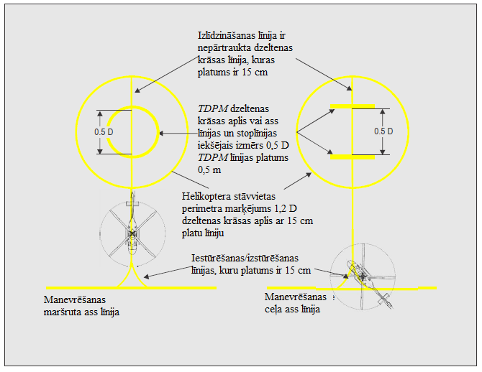

5-9. attēls. Helikoptera stāvvietas marķējumi

1. piezīme. Ja ir paredzēts, ka helikopteri pārvietosies tikai vienā virzienā, izlīdzināšanas līnijām var pievienot bultas, kas norāda virzienu, kurš jāievēro.

2. piezīme. Ar stāvvietas izmēru un izlīdzināšanas un iestūrēšanas/izstūrēšanas līniju saistīto marķējumu raksturojumi ir atspoguļoti 5-9. attēlā. Stāvvietu un to marķējumu piemēri ir sniegti 3. nodaļas 3.5.–3.9. attēlā.

5.2.16. Lidojuma trajektorijas izlīdzināšanas vadības marķējums

Piezīme. Lidojuma trajektorijas izlīdzināšanas vadības marķējumu izmanto ar nolūku sniegt pilotam vizuālu orientieri attiecībā uz pieejamo(-ajiem) pieejas un/vai aizlidošanas trajektorijas virzienu(-iem).

Piemērošana

5.2.16.1. Ieteikums. Lidojuma trajektorijas izlīdzināšanas vadības marķējums(-i) jānodrošina helikopteru lidlaukā, kad tas ir vēlams un praktiski iespējams, lai norādītu pieejamo(-os) pieejas un/vai aizlidošanas trajektorijas virzienu(-us).

Piezīme. Lidojuma trajektorijas izlīdzināšanas vadības marķējumu var apvienot ar lidojuma trajektorijas izlīdzināšanas vadības uguņu sistēmu, kas aprakstīta 5.3.4. punktā.

Izvietojums

5.2.16.2. Lidojuma trajektorijas izlīdzināšanas vadības marķējumu izvieto taisnā līnijā pieejas un/vai aizlidošanas trajektorijas virzienā vienā vai vairākās TLOF, FATO vai drošības zonās, vai uz jebkuras piemērotas virsmas FATO vai drošības zonas tiešā tuvumā.

Raksturojumi

5.2.16.3. Lidojuma trajektorijas izlīdzināšanas vadības marķējumu veido no vienas vai vairākām bultām, kas marķētas uz TLOF, FATO un/vai drošības zonas virsmas, kā parādīts 5-10. attēlā. Bultas(-u) svītrai(-ām) jābūt 50 cm platai(-ām) un vismaz 3 m garai(-ām). Ja lidojuma trajektorijas izlīdzināšanas vadības marķējumu apvieno ar lidojuma trajektorijas izlīdzināšanas vadības uguņu sistēmu, tā formai jābūt tādai, kā parādīts 5-10. attēlā, kurā iekļauta shēma “bultu galu” marķējumam, kam neatkarīgi no svītras garuma vienmēr ir nemainīgs izmērs.

Piezīme. Ja lidojuma trajektorijai ir tikai viens pieejas virziens vai viens aizlidošanas virziens, bultas marķējums var būt vienvirziena. Ja helikopteru lidlaukā ir pieejama tikai viena pieejas/aizlidošanas trajektorija, marķējums ir viena divvirzienu bulta.

5.2.16.4. Ieteikums. Marķējumiem jābūt tādā krāsā, kas labi kontrastē ar tās virsmas fona krāsu, uz kuras tie ir izvietoti (vēlams, baltā krāsā).

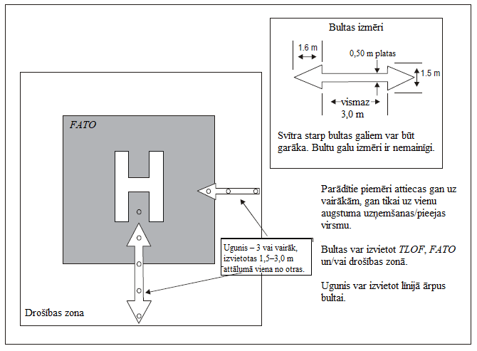

5-10. attēls. Lidojuma trajektorijas izlīdzināšanas vadības marķējumi un ugunis

5.3. Apgaismojums

5.3.1. Vispārīga informācija

1. piezīme. Skat. 14. pielikuma I sējuma 5.3.1. punktu par specifikācijām attiecībā uz tādu zemes uguņu aizsegšanu, kas nav aeronavigācijas ugunis, un virszemes uguņu un gremduguņu konstrukciju.

2. piezīme. Ja helikopteru klāji un helikopteru lidlauki atrodas kuģojamu ūdeņu tuvumā, uzmanība jāpievērš tam, lai zemes aeronavigācijas ugunis nemaldinātu jūrniekus.

3. piezīme. Tā kā helikopteri parasti ļoti pietuvojas ārējiem gaismas avotiem, īpaši svarīgi nodrošināt, ka, ja vien šīs ugunis nav navigācijas ugunis, kas izvietotas saskaņā ar starptautiskajiem noteikumiem, tās ir aizsegtas vai izvietotas tā, lai novērstu tiešu vai atstarotu apžilbināšanu.

4. piezīme. Sistēmas, kas apspriestas 5.3.4., 5.3.6., 5.3.7. un 5.3.8. punktā, ir izstrādātas tā, lai nodrošinātu efektīvus gaismas orientierus nakts apstākļos. Ja ugunis paredzēts izmantot citos apstākļos, nevis naktī (piemēram, dienas vai krēslas laikā), var būt jāpalielina uguņu intensitāte, lai nodrošinātu efektīvu vizuālo orientieri, izmantojot atbilstošu spožuma vadību. Norādījumi ir sniegti dokumenta “Aerodrome Design Manual” (dok. Nr. 9157) 4. daļā.

5. piezīme. Šķēršļu marķēšanas un apgaismošanas specifikācijas, kas ir iekļautas 14. pielikuma I sējuma 6. nodaļā, ir vienādā mērā piemērojamas attiecībā uz helikopteru lidlaukiem un vinčošanas zonām.

6. piezīme. Ja operācijas helikopteru lidlaukā plānots veikt nakts laikā, izmantojot nakts redzamības sistēmas (NVIS), svarīgi izveidot NVIS savietojamību ar visām helikopteru lidlauka ugunīm, helikoptera ekspluatantam veicot novērtējumu pirms lietošanas.

5.3.2. Helikopteru lidlauka bāka

Piemērošana

5.3.2.1. Ieteikums. Helikoptera lidlauka bāka ir jānodrošina helikopteru lidlaukā, kurā:

a) tāldarbības vizuālā vadība tiek uzskatīta par nepieciešamu un netiek nodrošināta, izmantojot citus vizuālus līdzekļus, vai

b) apkārtējais apgaismojums apgrūtina helikoptera lidlauka atpazīšanu.

Izvietojums

5.3.2.2. Helikopteru lidlauka bāku novieto uz helikopteru lidlauka vai blakus tam, vēlams, paaugstinātā vietā un tā, lai bāka neapžilbinātu pilotu nelielā attālumā.

Piezīme. Ja helikopteru lidlauka bāka var apžilbināt pilotus nelielā attālumā, to var izslēgt pieejas beigu posmos un nosēšanās laikā.

Raksturojumi

5.3.2.3. Helikopteru lidlauka bākai jāizstaro īsi baltas gaismas zibšņi vienādos intervālos un atkārtotās sērijās atbilstoši 5-11. attēlā norādītajam formātam.

5.3.2.4. Bākas izstarotajai gaismai jābūt redzamai no visiem azimuta leņķiem.

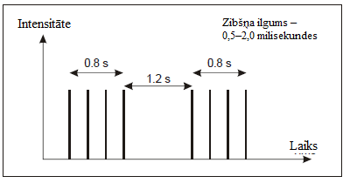

5-11. attēls. Helikoptera bākas zibšņa raksturojumi

5.3.2.5. Ieteikums. Katra zibšņa efektīvās uguņu intensitātes izkliedei ir jābūt tādai, kā parādīts 5-12. attēla 1. zīmējumā.

Piezīme. Ja ir vēlama spožuma vadība, atzīts, ka apmierinošu rezultātu nodrošina 10 procentu un 3 procentu iestatījumi. Turklāt var būt nepieciešama aizsegšana, lai novērstu pilotu apžilbināšanu pieejas beigu posmos un nosēšanās laikā.

5.3.3. Pieejas uguņu sistēma

Piemērošana

5.3.3.1. Ieteikums. Pieejas uguņu sistēmai ir jābūt nodrošinātai helikopteru lidlaukā, kurā ir vēlams un praktiski iespējams norādīt vēlamo pieejas virzienu.

Izvietojums

5.3.3.2. Pieejas uguņu sistēma jāizvieto taisnā līnijā vēlamajā pieejas virzienā.

Raksturojumi

5.3.3.3. Ieteikums. Pieejas uguņu sistēmai jāsastāv no rindas, ko veido trīs ugunis, kas vienmērīgi izvietotas 30 m intervālos, un no 18 m garas līnijuguns, kas atrodas 90 m attālumā no FATO perimetra, kā parādīts 5-13. attēlā. Ugunīm, kas veido šķērssvītru, jābūt izvietotām, cik iespējams, horizontālā, taisnā līnijā, kura novietota perpendikulāri attiecībā pret ass līnijas ugunīm, kas to sadala divās vienādās daļās, un 4,5 m intervālos. Ja jāpadara redzamāks pieejas beigu posma virziens, aiz līnijuguns jāpievieno papildu ugunis, vienmērīgi izvietojot tās 30 m intervālos. Atkarībā no apkārtējās vides ugunis, kas atrodas aiz šķērssvītras, var būt vai nu pastāvīga izstarojuma ugunis, vai secīgas zibšņugunis.

Piezīme. Secīgas zibšņugunis var būt lietderīgi izmantot, ja apkārtējais apgaismojums apgrūtina pieejas uguņu sistēmas atpazīšanu.

5.3.3.4. Pastāvīga izstarojuma ugunīm jābūt baltām visvirzienu ugunīm.

5.3.3.5. Secīgām zibšņugunīm jābūt baltām visvirzienu ugunīm.

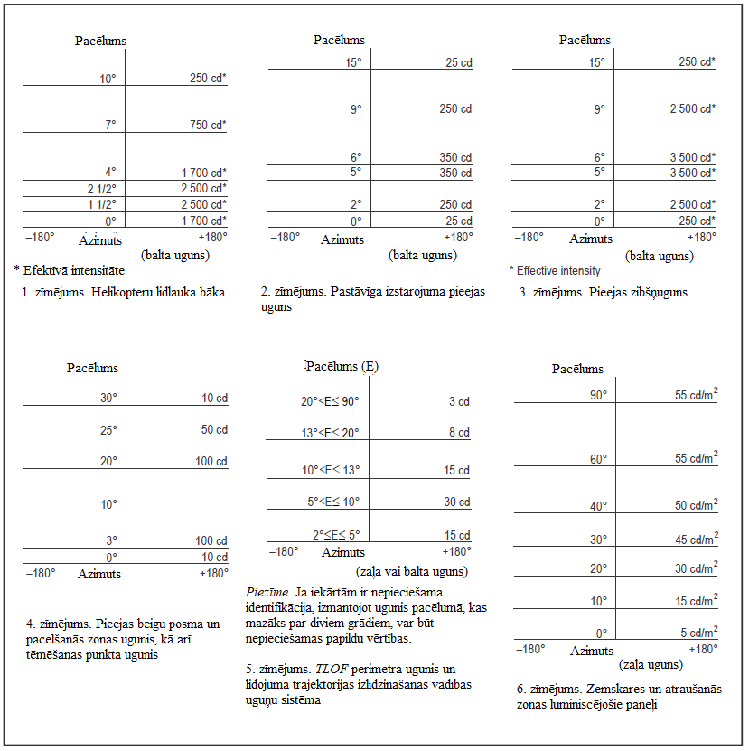

5-12. attēls. Izokandelu diagrammas

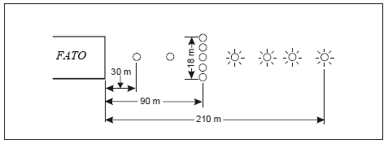

5-13. attēls. Pieejas uguņu sistēma

5.3.3.6. Ieteikums. Zibšņuguņu uzzibsnīšanas biežumam jābūt vienam zibsnim sekundē, un to izstarotās gaismas izkliedei jābūt tādai, kā parādīts 5-12. attēla 3. zīmējumā. Uzzibsnīšanas secībai jāsākas no tālākās uguns un jāturpinās virzienā uz šķērssvītru.

5.3.3.7. Ieteikums. Lai uguņu intensitāti pielāgotu pastāvošajiem apstākļiem, ir jānodrošina piemērota spožuma vadība.

Piezīme. Turpmāk norādīti intensitātes iestatījumi, kas ir atzīti par atbilstošiem:

a) pastāvīga izstarojuma ugunis – 100 procenti, 30 procenti un 10 procenti, un

b) zibšņugunis – 100 procenti, 10 procenti un 3 procenti.

5.3.4. Lidojuma trajektorijas izlīdzināšanas vadības uguņu sistēma

Piemērošana

5.3.4.1. Ieteikums. Lidojuma trajektorijas izlīdzināšanas vadības uguņu sistēma(-as) ir jānodrošina helikopteru lidlaukā, kurā ir vēlams un praktiski iespējams norādīt pieejamo(-os) pieejas un/vai aizlidošanas trajektorijas virzienu(-us).

Piezīme. Lidojuma trajektorijas izlīdzināšanas vadības ugunis var apvienot ar lidojuma trajektorijas izlīdzināšanas vadības marķējumu, kas aprakstīts 5.2.16. punktā.

Izvietojums

5.3.4.2. Lidojuma trajektorijas izlīdzināšanas vadības uguņu sistēma jāizvieto taisnā līnijā pieejas un/vai aizlidošanas trajektorijas virzienā(-os) vienā vai vairākās TLOF, FATO vai drošības zonās, vai uz jebkuras piemērotas virsmas FATO, TLOF vai drošības zonas tiešā tuvumā.

5.3.4.3. Ieteikums. Ja ugunis ir apvienotas ar lidojuma trajektorijas izlīdzināšanas vadības marķējumu, tad, ciktāl iespējams, ugunīm jāatrodas “bultas” marķējumu iekšpusē.

Raksturojumi

5.3.4.4. Ieteikums. Lidojuma trajektorijas izlīdzināšanas vadības uguņu sistēma jāveido no trīs vai vairāku uguņu rindas, kas izvietotas vienādos intervālos, kopējai minimālajai distancei neesot mazākai par 6 m. Intervāli starp ugunīm nedrīkst būt mazāki par 1,5 m un pārsniegt 3 m. Ja ir pietiekami daudz vietas, jābūt nodrošinātām 5 ugunīm. (Skat. 5-10. attēlu.)

Piezīme. Uguņu skaitu un atstatumu starp šīm ugunīm var pielāgot atkarībā no pieejamās vietas. Ja pieejamā(-o) pieejas un/vai aizlidošanas trajektorijas virziena(-u) norādīšanai izmanto vairāk nekā vienu lidojuma trajektorijas izlīdzināšanas vadības sistēmu, visu sistēmu raksturojumi parasti ir vienādi. (Skat. 5-10. attēlu.)

5.3.4.5. Ugunīm jābūt pastāvīga izstarojuma baltām visvirzienu ugunīm, kas iegremdētas virsmā.

5.3.4.6. Ieteikums. Uguņu izstarotās gaismas izkliedei jābūt tādai, kā parādīts 5-12. attēla 5. zīmējumā.

5.3.4.7. Ieteikums. Jānodrošina piemērota vadība, lai uguņu intensitāti pielāgotu pastāvošajiem apstākļiem un lai lidojuma trajektorijas izlīdzināšanas vadības uguņu sistēmu saskaņotu ar citām helikopteru lidlauka ugunīm un parasto apgaismojumu, kas var būt izvietots ap helikopteru lidlauku.

5.3.5. Vizuālās izlīdzināšanas vadības sistēma

Piezīme. Vizuālo izlīdzināšanas vadības sistēmu izmanto ar nolūku nodrošināt saskatāmus un izdalāmus orientierus, lai palīdzētu pilotam sasniegt un noturēt noteikto pieejas trajektoriju uz helikopteru lidlauku. Norādījumi par piemērotām vizuālās izlīdzināšanas vadības sistēmām ir sniegti dokumentā “Heliport Manual” (dok. Nr. 9261).

Piemērošana

Ieteikums. Vizuālā izlīdzināšanas vadības sistēma ir jāizmanto pieejas uz helikopteru lidlauku apkalpošanā gadījumos, kad pastāv viens vai vairāki šādi apstākļi, jo īpaši nakts laikā:

a) šķēršļu pārlidošanas augstuma, trokšņa samazināšanas vai satiksmes vadības procedūru dēļ ir nepieciešams lidojumus veikt kādā noteiktā virzienā;

b) helikopteru lidlauka vidē ir maz vizuālu orientieru, kas norādītu uz virsmu;

c) fiziski nav iespējams uzstādīt pieejas uguņu sistēmu.

5.3.6. Vizuālais glisādes indikators

Piezīme. Vizuālo glisādes indikatoru izmanto ar nolūku sniegt saskatāmas un izdalāmas krāsas orientierus noteiktā pacēlumā un azimutā, lai palīdzētu pilotam sasniegt un noturēt glisādi uz vēlamo vietu FATO robežās. Norādījumi par piemērotiem vizuālajiem glisādes indikatoriem ir sniegti dokumentā “Heliport Manual” (dok. Nr. 9261).

Piemērošana

Ieteikums. Vizuālais glisādes indikators jānodrošina pieejas uz helikopteru lidlauku apkalpošanā neatkarīgi no tā, vai helikopteru lidlaukam ir nodrošināti citi vizuālie pieejas līdzekļi vai nevizuālie līdzekļi, kad pastāv viens vai vairāki šādi apstākļi, jo īpaši nakts laikā:

a) šķēršļu pārlidošanas augstuma, trokšņa samazināšanas vai satiksmes vadības procedūru dēļ ir nepieciešams lidojumus veikt pa noteiktu glisādi;

b) helikopteru lidlauka vidē ir maz vizuālu orientieru, kas norādītu uz virsmu, un

c) ņemot vērā helikoptera raksturojumus, ir nepieciešama stabilizēta pieeja.

5.3.7. FATO uguņu sistēmas sauszemes virsmas līmeņa helikopteru lidlaukiem

Piezīme. FATO uguņu sistēmu sauszemes virsmas līmeņa helikopteru lidlaukos izmanto ar nolūku nodrošināt pilotam nakts laikā norādes par FATO formu, atrašanās vietu un izmēriem.

Piemērošana

5.3.7.1. Ja FATO ar cietu virsmu ir izveidota virsmas līmeņa helikopteru lidlaukā, kas paredzēts izmantošanai nakts laikā, nodrošina FATO ugunis; šādas ugunis var nenodrošināt gadījumos, kad FATO gandrīz pilnīgi sakrīt ar TLOF vai ciktāl FATO izvietojums ir skaidri saprotams.

Izvietojums

5.3.7.2. FATO ugunis izvieto gar FATO malām. Ugunis izvieto vienādā atstatumā vienu no otras šādā veidā:

a) ja zonas forma ir kvadrāts vai taisnstūris – intervāls starp ugunīm nepārsniedz 50 m un katrā pusē ir vismaz četras ugunis, tostarp viena uguns katrā stūrī, un

b) ja zonai ir jebkura cita forma, tostarp apļveida – intervāli nepārsniedz 5 m un kopā ir vismaz desmit ugunis.

Raksturojumi

5.3.7.3. FATO ugunīm jābūt stacionāri nostiprinātām visvirzienu ugunīm, kas izstaro baltu gaismu. Ja ir jāmaina uguņu intensitāte, ugunīm jāizstaro maināmas intensitātes balta gaisma.

5.3.7.4. Ieteikums. FATO uguņu izstarotās gaismas izkliedei jābūt tādai, kā parādīts 5-12. attēla 4. zīmējumā.

5.3.7.5. Ieteikums. Uguņu augstums nedrīkst pārsniegt 25 cm, un, ja virs virsmas izvirzīta uguns var apdraudēt helikopteru ekspluatāciju, tai jābūt iegremdētai. Ja FATO nav paredzēta, lai helikopters tajā atrautos no zemes vai veiktu zemskari, uguņu relatīvais augstums nedrīkst pārsniegt 25 cm virs zemes vai sniega līmeņa.

5.3.8. Tēmēšanas punkta ugunis

Piezīme. Tēmēšanas punkta ugunis izmanto ar nolūku nodrošināt vizuālu orientieri, kas nakts laikā norādītu pilotam vēlamo pieejas/aizlidošanas virzienu, punktu, līdz kuram helikopters veic pieeju karāšanās manevra veikšanai pirms pozicionēšanas attiecībā pret TLOF, kur var veikt zemskari, un arī to, ka FATO virsma nav paredzēta zemskarei.

Piemērošana

5.3.8.1. Ieteikums. Ja helikopteru lidlaukā, kuru ir paredzēts izmantot naktī, ir nodrošināts tēmēšanas punkta marķējums, jānodrošina arī tēmēšanas punkta ugunis.

Izvietojums

5.3.8.2. Tēmēšanas punkta ugunis izvieto kopā ar tēmēšanas punkta marķējumu.

Raksturojumi

5.3.8.3. Tēmēšanas punkta ugunīm jāveido raksts no vismaz sešām baltu gaismu izstarojošām visvirzienu ugunīm, kā parādīts 5-7. attēlā. Ugunīm jābūt iegremdētām virsmā, ja virs virsmas izvirzīta uguns apdraudētu helikopteru ekspluatāciju.

5.3.8.4. Ieteikums. Tēmēšanas punkta uguņu izstarotās gaismas izkliedei jābūt tādai, kā parādīts 5-12. attēla 4. zīmējumā.

5.3.9. TLOF uguņu sistēma

Piezīme. TLOF uguņu sistēmu izmanto ar nolūku apgaismot TLOF un tajā esošos nepieciešamos elementus. Ja TLOF ir izvietots FATO robežās, mērķis ir nodrošināt TLOF un tajā esošo nepieciešamo elementu atpazīstamību pilotam pieejas beigu posmā; ja savukārt TLOF ir izvietots uz paaugstināta helikopteru lidlauka, helikopteru lidlauka uz kuģa vai helikopteru klāja, izmantošanas nolūks ir nodrošināt vizuālu uztveramību no noteikta attāluma un atbilstošas formas orientierus, kas ļautu noteikt atbilstošu pieejas leņķi.

Piemērošana

5.3.9.1. Ja helikopteru lidlauku ir paredzēts izmantot naktī, tajā jānodrošina TLOF uguņu sistēma.

Piezīme. Ja TLOF ir izvietots stāvvietā, mērķi var sasniegt, izmantojot vispārēju apgaismojumu vai stāvvietas starmešus.

5.3.9.2. Virsmas līmeņa helikopteru lidlaukam FATO robežās izvietotas TLOF ugunis veido viens vai vairāki šādi elementi:

a) perimetra ugunis;

b) starmeši;

c) segmentētu punktveida avotu uguņu rindas (ASPSL) vai luminiscējošu paneļu (LP) ugunis, kas norāda TLOF, ja a) un b) apakšpunktā norādītās ugunis nav praktiski iespējams ierīkot un ja ir pieejamas FATO ugunis.

5.3.9.3. Paaugstinātam helikoptera lidlaukam, helikopteru lidlaukam uz kuģa vai helikopteru klājam FATO robežās izvietotas TLOF ugunis veido viens vai vairāki šādi elementi:

a) perimetra ugunis un

b) ASPSL un/vai LP, lai norādītu TDPM, un/vai starmeši, lai apgaismotu TLOF.

Piezīme. Paaugstinātos helikopteru lidlaukos, helikopteru lidlaukos uz kuģiem un uz helikopteru klājiem virsmas tekstūras orientieri, kas izvietoti TLOF, ir būtiski helikopteru pozicionēšanai pieejas beigu posmā un nosēšanās laikā. Papildus perimetra ugunīm šādus orientierus var nodrošināt, izmantojot dažāda veida ugunis (ASPSL, LP, starmešus vai šo uguņu kombināciju u. c.). Vislabākie rezultāti tiek iegūti, apvienojot perimetra ugunis un ASPSL iekapsulētu gaismas diožu (LED) joslu un gremduguņu veidā, kas norāda TDPM un helikopteru lidlauka identifikācijas marķējumus.

5.3.9.4. Ieteikums. Ja virsmas līmeņa helikopteru lidlaukā, kas paredzēts izmantošanai nakts laikā, ir nepieciešami uzlaboti orientieri uz virsmas tekstūras, ir jānodrošina TLOF ASPSL un/vai LP, lai norādītu TDPM, un/vai starmeši.

Izvietojums

5.3.9.5. TLOF perimetra ugunis izvieto gar tās zonas malu, kuru paredzēts izmantot kā TLOF, vai 1,5 m attālumā no malas. Ja TLOF ir veidots apļa formā, ugunis:

a) izvieto taisnā līnijā tādā rakstā, kas sniedz informāciju pilotiem par dreifa novirzi, un

b) ja a) apakšpunktu nav praktiski iespējams īstenot, ugunis vienmērīgi izvieto pa TLOF perimetru atbilstošos intervālos, vienīgi 45 grādu sektorā ugunis izvieto uz pusi mazākos intervālos.

5.3.9.6. TLOF perimetra ugunis vienmērīgi izvieto intervālos, kas nepārsniedz 3 metrus paaugstinātu helikopteru lidlauku un helikopteru klāju gadījumā un 5 metrus virsmas līmeņa helikopteru lidlauku gadījumā. Katrā pusē izvieto vismaz četras ugunis, tostarp vienu uguni katrā stūrī. Apļveida TLOF, kur ugunis ir uzstādītas saskaņā ar 5.3.9.5. punkta b) apakšpunktu, kopā jābūt vismaz četrpadsmit ugunīm.

Piezīme. Norādījumi par šo jautājumu ir sniegti dokumentā “Heliport Manual” (dok. Nr. 9261).

5.3.9.7. Paaugstinātā helikopteru lidlaukā vai uz stacionāra helikopteru klāja TLOF perimetra ugunis uzstāda tā, lai uguņu raksts nebūtu redzams pilotam, kad viņš atrodas zem TLOF pacēluma.

5.3.9.8. Uz pārvietojama helikopteru klāja vai helikopteru lidlauka uz kuģa TLOF perimetra ugunis uzstāda tā, lai uguņu raksts nebūtu redzams pilotam zem TLOF pacēluma, kad helikopteru klājs vai helikopteru lidlauks uz kuģa ir vienādā līmenī.

5.3.9.9. Virsmas līmeņa helikopteru lidlaukos ASPSL vai LP, ko izmanto TLOF norādīšanai, izvieto gar marķējumu, kas apzīmē TLOF malu. Ja TLOF ir apļa formā, tos izvieto taisnās līnijās, kas norobežo šo zonu.

5.3.9.10. Virsmas līmeņa helikopteru lidlaukos TLOF izvieto vismaz deviņus LP. Kopējais LP garums rakstā nedrīkst būt mazāks par 50 % no visas shēmas garuma. LP jābūt nepāra skaitā, turklāt katrā TLOF pusē jābūt vismaz trīs paneļiem, tostarp vienam panelim katrā stūrī. LP jābūt vienmērīgi jāizvieto abās TLOF pusēs tā, lai atstatums starp divu blakus esošo paneļu galiem nepārsniegtu 5 m.

5.3.9.11. Ieteikums. Ja LP tiek izmantoti paaugstinātā helikopteru lidlaukā vai uz helikopteru klāja, lai uzlabotu norādījumus uz virsmas tekstūras, paneļi jānovieto blakus perimetra ugunīm. Tie jāizvieto ap TDPM vai kopā ar helikopteru lidlauka identifikācijas marķējumu.

5.3.9.12. TLOF starmešus izvieto tā, lai neapžilbinātu pilotus, kas veic lidojumus, vai personālu, kas strādā šajā zonā. Starmešu izkārtojumam un vērsumam jābūt tādam, lai ēna būtu pēc iespējas mazāka.

Piezīme. Ir pierādīts, ka ASPSL un LP, kas tiek izmantoti, lai norādītu TDPM un/vai helikopteru lidlauka identifikācijas marķējumu, sniedz labākus orientierus uz virsmas tekstūras nekā zemā līmenī uzstādīti starmeši. Tā kā, izmantojot starmešus, pastāv risks, ka tie nebūs pareizi noregulēti, tie periodiski būs jāpārbauda, lai nodrošinātu, ka tie joprojām atbilst 5.3.9. punktā ietvertajām specifikācijām.

Raksturojumi

5.3.9.13. TLOF perimetra ugunīm jābūt stacionāri nostiprinātām visvirzienu ugunīm, kas izstaro zaļu gaismu.

5.3.9.14. Virsmas līmeņa helikopteru lidlaukā ASPSL vai LP jāizstaro zaļa gaisma, ja to lieto, lai norādītu TLOF perimetru.

5.3.9.15. Ieteikums. LP krāsu hromatisma raksturojumiem un spilgtumam jāatbilst 14. pielikuma I sējuma 1. papildinājuma 3.4. punkta noteikumiem.

5.3.9.16. LP platumam jābūt vismaz 6 cm. Paneļa korpusam jābūt tādā pašā krāsā kā marķējumam, kuru tas norobežo.

5.3.9.17. Virsmas līmeņa helikoptera lidlaukam vai paaugstinātam helikopteru lidlaukam TLOF perimetra ugunis, kas izvietotas FATO, nedrīkst būt augstākas par 5 cm, bet, ja ugunis virs virsmas varētu apdraudēt helikopteru ekspluatāciju, tām jābūt iegremdētām.

5.3.9.18. Helikoptera klājam vai helikopteru lidlaukam uz kuģa TLOF perimetra ugunis nedrīkst būt augstākas par 5 cm, bet FATO / TLOF gadījumā tās nedrīkst būt augstākas par 15 cm.

5.3.9.19. Ieteikums. Ja TLOF apgaismošanai izmantotie starmeši atrodas virsmas līmeņa helikopteru lidlauka vai paaugstināta helikopteru lidlauka drošības zonā, to relatīvais augstums nedrīkst pārsniegt 25 cm.

5.3.9.20. Helikoptera klājam vai helikopteru lidlaukam uz kuģa TLOF apgaismošanai izmantotie starmeši nedrīkst būt augstāki par 5 cm, bet FATO / TLOF gadījumā tie nedrīkst būt augstāki par 15 cm.

5.3.9.21. LP nedrīkst būt izvirzīti virs virsmas vairāk kā par 2,5 cm.

5.3.9.22. Ieteikums. Perimetra uguņu izstarotās gaismas izkliedei jābūt tādai, kā parādīts 5-12. attēla 5. zīmējumā.

5.3.9.23. Ieteikums. LP izstarotās gaismas izkliedei jābūt tādai, kā parādīts 5-12. attēla 6. zīmējumā.

5.3.9.24. TLOF apgaismošanai izmantoto starmešu spektrālajam sadalījumam jābūt tādam, lai varētu pareizi identificēt virsmas un šķēršļu marķējumu.

5.3.9.25. Ieteikums. Apgaismošanai izmantoto starmešu vidējam horizontālajam apgaismojumam jābūt vismaz 10 luksiem, bet vienmērīguma koeficientam (vidējam un minimālajam) – ne lielākam par 8:1, mērījumu veicot uz TLOF virsmas.

5.3.9.26. Ieteikums. TDPC identificēšanai jāizmanto apgaismojums, kas ietver segmentētu apli, kuru veido visvirzienu ASPSL lidjoslas, kas izstaro dzeltenu gaismu. Segmentiem jāsastāv no ASPSL lidjoslām, un ASPSL lidjoslu kopējam garumam jābūt vismaz 50 % no riņķa līnijas garuma.

5.3.9.27. Ieteikums. Ja tiek izmantots helikopteru lidlauka identifikācijas marķējuma apgaismojums, tam jābūt visvirzienu ugunij, kas izstaro zaļu gaismu.

5.3.10. Helikoptera stāvvietas apgaismošanai izmantotie starmeši

Piezīme. Helikoptera stāvvietas apgaismošanai izmantotos starmešus izmanto ar nolūku apgaismot stāvvietas virsmu un saistītos marķējumus, lai palīdzētu veikt helikopteru manevrēšanu un pozicionēšanu un atvieglotu būtisko darbību veikšanu ap helikopteru.

Piemērošana

5.3.10.1. Ieteikums. Helikoptera stāvvietas starmeši ir jānodrošina helikoptera stāvvietā, ko paredzēts izmantot nakts laikā.

Piezīme. Norādījumi par stāvvietas apgaismošanai izmantotajiem starmešiem ir sniegti dokumenta “Aerodrome Design Manual” (dok. Nr. 9157) 4. daļā.

Izvietojums

5.3.10.2. Ieteikums. Helikoptera stāvvietas apgaismošanai izmantotie starmeši jāizvieto tā, lai nodrošinātu atbilstošu apgaismojumu un iespējami samazinātu helikoptera pilota apžilbināšanu lidojuma laikā un uz zemes un personāla apžilbināšanu stāvvietā. Starmešu izvietojumam un virzienam jābūt tādam, lai helikopteru stāvvieta tiktu apgaismota no divām vai vairākām pusēm, tādējādi samazinot ēnas.

Raksturojumi

5.3.10.3. Stāvvietas apgaismošanai izmantoto starmešu spektrālajam sadalījumam jābūt tādam, lai varētu pareizi atpazīt virsmas krāsu un šķēršļu marķējumu.

5.3.10.4. Horizontālajam un vertikālajam apgaismojumam jābūt pietiekamam, lai nodrošinātu vizuālo orientieru uztveramību nepieciešamajai manevrēšanai un pozicionēšanai un būtisko darbību ātru izpildi ap helikopteru, neapdraudot personālu vai aprīkojumu.

5.3.11. Vinčošanas zonas apgaismošanai izmantotie starmeši

Piezīme. Vinčošanas zonas apgaismošanai izmantotos starmešus izmanto ar nolūku apgaismot virsmu un šķēršļus un nodrošināt vizuālus orientierus, lai palīdzētu pozicionēt un noturēt helikopteru virs zonas, uz kuru vai no kuras var attiecīgi nolaist vai pacelt pasažierus vai aprīkojumu.

Piemērošana

5.3.11.1. Vinčošanas zonas apgaismošanai izmantotos starmešus nodrošina vinčošanas zonā, ko ir paredzēts izmantot nakts laikā.

Izvietojums

5.3.11.2. Vinčošanas zonas apgaismošanai izmantotos starmešus izvieto tā, lai neapžilbinātu pilotus lidojumā vai šajā zonā strādājošo personālu. Starmešu izkārtojumam un vērsumam jābūt tādam, lai ēna būtu pēc iespējas mazāka.

Raksturojumi

5.3.11.3. Vinčošanas zonas apgaismošanai izmantoto starmešu spektrālajam sadalījumam jābūt tādam, lai varētu pareizi identificēt virsmas un šķēršļu marķējumu.

5.3.11.4. Ieteikums. Vidējam horizontālajam apgaismojumam jāatbilst vismaz 10 luksiem, mērot to uz vinčošanas zonas virsmas.

5.3.12. Manevrēšanas ceļa ugunis

Piezīme. Manevrēšanas ceļa ass līnijas uguņu un manevrēšanas ceļa malu uguņu specifikācijas ir noteiktas 14. pielikuma I sējuma 5.3.17. un 5.3.18. punktā un vienādā mērā piemērojamas attiecībā manevrēšanas ceļiem, kas ir paredzēti helikopteru manevrēšanai pa zemi.

5.3.13. Vizuālie līdzekļi šķēršļu apzīmēšanai ārpus šķēršļu ierobežošanas virsmas un zem tās

Piezīme. Pasākumi ārpus šķēršļu ierobežošanas virsmas esošu objektu un citu objektu aeronavigācijas izpētei ir izklāstīti 14. pielikuma I sējuma 4. nodaļā.

5.3.13.1. Ieteikums. Ja aeronavigācijas pētījumā norādīts, ka šķēršļi, kas atrodas zonās ārpus un zem helikopteru lidlaukam noteiktas šķēršļu ierobežošanas virsmas, apdraud helikopterus, tie ir jāmarķē un jāapgaismo, ja vien šādu marķēšanu var neveikt, jo šķērslis dienas laikā ir apgaismots ar augstas intensitātes šķēršļu ugunīm.

5.3.13.2. Ieteikums. Ja aeronavigācijas pētījumā norādīts, ka upi, ūdensceļu, ieleju vai automaģistrāli šķērsojoši gaisa vadi vai kabeļi apdraud helikopterus, tie ir jāmarķē un tos balstošie torņi ir jāmarķē un jāapgaismo.

5.3.14. Šķēršļu apgaismošana ar starmešiem

Piemērošana

5.3.14.1. Helikopteru lidlaukā, kas paredzēts izmantošanai nakts laikā, šķēršļus apgaismo ar starmešiem, ja uz šiem šķēršļiem nav iespējams uzstādīt šķēršļu ugunis.

Izvietojums

5.3.14.2. Šķēršļu apgaismošanai izmantotos starmešus izvieto tā, lai tie apgaismotu visu šķērsli un, ciktāl praktiski iespējams, neapžilbinātu pilotus.

Raksturojumi

5.3.14.3. Ieteikums. Šķēršļu apgaismošana ar starmešiem jāveic ar vismaz 10 cd/m² spilgtumu.

6. NODAĻA. PASĀKUMI AVĀRIJAS SITUĀCIJU NOVĒRŠANAI HELIKOPTERU LIDLAUKĀ

6.1. Helikopteru lidlauka avārijas situāciju pasākumu plāna izstrāde

Ievada piezīme. Helikopteru lidlauka avārijas situāciju pasākumu plāna izstrāde ir process, kurā helikopteru lidlauks tiek sagatavots reaģēšanai uz avārijas situācijām helikopteru lidlaukā vai tā tuvumā. Avārijas situācijas ir, piemēram, avarēšana helikopteru lidlaukā vai ārpus tā, neatliekamās medicīniskās palīdzības situācijas, atgadījumi ar bīstamām precēm, ugunsgrēki un dabas katastrofas. Helikopteru lidlauka avārijas situāciju pasākumu plāna izstrādes mērķis ir līdz minimumam samazināt avārijas situācijas sekas, glābjot dzīvības un turpinot helikopteru ekspluatāciju. Helikopteru lidlauka avārijas situācijas pasākumu plānā ir izklāstītas procedūras helikopteru lidlauka aģentūru vai dienestu (gaisa satiksmes pakalpojumu struktūrvienības, ugunsdzēsības dienesta, helikopteru lidlauka administrācijas, medicīnas un neatliekamās palīdzības dienesta, gaisa kuģu ekspluatantu, drošības dienestu un policijas) reaģēšanas pasākumu un tuvēja apkaimē esošo aģentūru (ugunsdzēsības dienestu, policijas, medicīnas un neatliekamās palīdzības dienestu, slimnīcu, armijas un ostas apsardzes vai krasta apsardzes), kas var sniegt palīdzību avārijas situācijās, reaģēšanas pasākumu koordinēšanai.

6.1.1. Helikopteru lidlauka avārijas situāciju pasākumu plānu nosaka atbilstoši helikopteru operācijām un citām helikopteru lidlaukā veiktām darbībām.

6.1.2. Plānā norāda aģentūras, kas var sniegt operatīvu palīdzību avārijas situācijās helikopteru lidlaukā vai tā apkārtnē.

6.1.3. Ieteikums. Helikopteru lidlauka avārijas situāciju pasākumu plānā jānosaka to pasākumu koordinēšana, kas veicami gadījumā, ja helikopteru lidlaukā vai tā apkārtnē notikusi avārija.

6.1.4. Ieteikums. Ja pieeja/aizlidošanas trajektorija helikopteru lidlaukam atrodas virs ūdens, plānā ir jānorāda tas, kura aģentūra atbild par glābšanas koordinēšanu gadījumā, ja helikopters veic piespiedu nosēšanos uz ūdens, un tas, kā sazināties ar šo aģentūru.

6.1.5. Ieteikums. Plānā jāiekļauj vismaz šāda informācija:

a) avārijas situāciju veidi, attiecībā uz kuriem tiek plānoti avārijas situāciju pasākumi plāni;

b) tas, kā ierosināt plāna īstenošanu attiecībā uz katru noteikto avārijas situāciju;

c) to helikopteru lidlaukā un ārpus tā esošo aģentūru nosaukumi, ar kurām sazināties par katru avārijas situāciju veidu, norādot tālruņa numurus vai citu kontaktinformāciju;

d) katras aģentūras funkcija katra avārijas situāciju veida gadījumā;

e) atbilstošo pieejamo helikoptera lidlauka dienestu saraksts, norādot tālruņa numurus vai citu kontaktinformāciju;

f) visu rakstveida vienošanos ar citām aģentūrām par savstarpējo palīdzību un neatliekamās palīdzības pakalpojumu sniegšanu kopijas un

g) helikopteru lidlauka un tā tuvējās apkārtnes režģkarte.

6.1.6. Ieteikums. Ar visām plānā norādītajām aģentūrām ir jāapspriež to funkcijas plāna izpildē.

6.1.7. Ieteikums. Plāns ir jāpārskata, un tajā sniegtā informācija jāatjaunina vismaz vienu reizi gadā vai, ja tiek uzskatīts par nepieciešamu, pēc faktiskas avārijas situācijas, lai labotu jebkādu nepilnību, kas konstatēta faktiskās avārijas situācijas laikā.

6.1.8. Ieteikums. Avārijas situāciju pasākumu plāns ir jātestē vismaz vienu reizi trīs gados.

6.2. Glābšana un ugunsdzēsība

Ievada piezīme. Šo punktu būtiski lasīt kopā ar atbilstošajiem detalizētajiem norādījumiem par glābšanas un ugunsdzēsības iespējām, kas izklāstīti dokumentā “Heliport Manual” (dok. Nr. 9261).

Noteikumi, kas izklāstīti šajā punktā, ir paredzēti tikai tādu incidentu un nelaimes gadījumu risināšanai, kas notiek helikopteru lidlauka reaģēšanas zonā. Nav iekļauti īpaši ugunsdzēsības noteikumi attiecībā uz helikopteru nelaimes gadījumiem vai incidentiem, kas notiek ārpus reaģēšanas zonas, piemēram, uz cita jumta paaugstināta helikopteru lidlauka tuvumā.

Papildvielas ideālā gadījumā tiek padotas no viena vai diviem ugunsdzēsības aparātiem (tomēr gadījumos, kad ir noteikti lieli vielu apjomi, piemēram, H3 operācijās, ir pieļaujams lielāks ugunsdzēsības aparātu skaits). Papildvielu padeves ātrums ir jāizvēlas tā, lai nodrošinātu optimālu izmantotās vielas efektivitāti. Izvēloties sausu ķīmisko pulveri lietošanai kopā ar putām, jāpārliecinās par šo vielu savstarpējo saderību. Papildvielām jāatbilst attiecīgajām Starptautiskās Standartizācijas organizācijas (ISO) specifikācijām.

Ja ir uzstādīta stacionārā monitora sistēma (FMS), apmācīti monitora lietotāji, ja tādi ir nodrošināti, ir izvietoti vismaz pret vēju, lai nodrošinātu, ka galvenais ugunsdzēsības līdzeklis tiek raidīts uz degšanas centru. Praktiski testējot lokveida maģistrāles sistēmas (RMS), konstatēts, ka šo risinājumu pilnīgu efektivitāti var garantēt tikai attiecībā uz tādām TLOF, kuru diametrs nepārsniedz 20 m. Ja TLOF diametrs pārsniedz 20 m, tad RMS izmantošanu nedrīkst apsvērt, ja vien tā netiek papildināta ar citiem līdzekļiem galvenā ugunsdzēsības līdzekļa izplatīšanai (piemēram, papildu izlecošās sprauslas, kas uzstādītas TLOF centrā).

Starptautiskajā konvencijā par cilvēku dzīvības aizsardzību uz jūras (SOLAS), proti, SOLAS II-2. nodaļas 18. noteikumā “Helikopteru iekārtas” un SOLAS Ugunsdrošības sistēmu kodeksā, ir noteikti nosacījumi glābšanas un ugunsdzēsības (RFF) pasākumiem speciāli būvētiem helikopteru lidlaukiem uz kuģiem un tādiem helikopteru lidlaukiem uz kuģiem, kas nav speciāli būvēti kā helikopteru lidlauki.

Tāpēc var pieņemt, ka šī nodaļa neietver RFF pasākumus attiecībā uz speciāli būvētiem helikopteru lidlaukiem uz kuģiem un tādiem helikopteru lidlaukiem uz kuģiem, kas nav speciāli būvēti kā helikopteru lidlauki, kā arī attiecībā uz vinčošanas zonām.

6.2.1. Piemērojamība

6.2.1.1. Turpmāk norādītās specifikācijas no 2023. gada 1. janvāra ir attiecināmas uz jaunizveidotām sistēmām vai sistēmām, ar kurām tiek aizstātas esošas sistēmas, vai uz šādu sistēmu daļām: 6.2.2.1., 6.2.3.3., 6.2.3.4., 6.2.3.6., 6.2.3.7., 6.2.3.9., 6.2.3.10., 6.2.3.12., 6.2.3.13. un 6.2.4.2. punkts.

Piezīme. Šajā punktā nav apspriesta ugunsdzēšanas vielu padeve, gatavības laiks, glābšanas aprīkojums un personāls attiecībā uz zonām, kas ir paredzētas vienīgi helikopteriem lidlaukos, kuri ir paredzēti galvenokārt lidmašīnām. Skat. 14. pielikuma I sējuma 9. nodaļu.

6.2.1.2. Glābšanas un ugunsdzēsības aprīkojums un pakalpojumi ir jānodrošina uz helikopteru klājiem un paaugstinātos helikopteru lidlaukos, kas izvietoti virs apdzīvotām būvēm.

6.2.1.3. Ieteikums. Jāveic drošības riska novērtējums, lai noteiktu, vai ir nepieciešams RFF aprīkojums un pakalpojumi virsmas līmeņa helikopteru lidlaukos un paaugstinātos helikopteru lidlaukos, kas izvietoti virs neapdzīvotām būvēm.

Piezīme. Papildu norādījumi par faktoriem, kas jāņem vērā drošības riska novērtējumos, tostarp personāla komplektēšanas modeļi attiecībā uz helikopteru lidlaukiem, kuros nenotiek regulāra kustība, un piemēri par neapdzīvotām zonām, kas var atrasties zem paaugstinātiem helikopteru lidlaukiem, ir sniegti dokumentā “Heliport Manual” (dok. Nr. 9261).

6.2.2. Nodrošinātās aizsardzības līmenis

6.2.2.1. Galvenā ugunsdzēsības līdzekļa padeves ātrumu (izteiktu litros minūtē), ko piemēro attiecībā uz pieņemto praktisko kritisko zonu (izteiktu kvadrātmetros), nosaka, pamatojoties uz prasību nodrošināt kontroli pār jebkādu ugunsgrēku, kas var izcelties helikopteru lidlaukā, vienas minūtes laikā pēc sistēmas iedarbināšanas ar atbilstošu padeves ātrumu.

Praktiskas kritiskās zonas aprēķināšana gadījumos, kad galvenais ugunsdzēsības līdzeklis tiek piemērots ar masīvu strūklu

Piezīme. Šis punkts nav piemērojams attiecībā uz helikopteru klājiem neatkarīgi no tā, kā tiek nodrošināta galvenā ugunsdzēsības līdzekļa padeve.

6.2.2.2. Ieteikums. Praktiskā kritiskā zona jāaprēķina, reizinot helikoptera fizelāžas garumu (m) ar helikoptera fizelāžas platumu (m), kam pieskaitīts papildu platuma koeficients (W1) – 4 m. H0–H3 kategorija jānosaka, pamatojoties uz 6-1. tabulā norādītajiem fizelāžas izmēriem.

1. piezīme. Helikopteriem, kas pārsniedz vienu vai abus H3 kategorijas helikopteru lidlaukiem noteiktos izmērus, aizsardzības līmenis būs jāpārrēķina, izmantojot praktiskās kritiskās zonas pieņēmumus, pamatojoties uz helikoptera faktisko fizelāžas garumu un faktisko fizelāžas platumu, kam pieskaitīts papildu platuma koeficients (W1) – 6 m.

2. piezīme. Praktisko kritisko zonu var noteikt, pamatojoties uz konkrētu helikoptera tipu, izmantojot formulu, kas norādīta 6.2.2.2. punktā. Norādījumi par praktisko kritisko zonu saistībā ar helikopteru lidlauka ugunsdzēsības kategoriju ir sniegti dokumentā “Heliport Manual” (dok. Nr. 9261), kur tiek diskrecionāri piemērota 10 procentu pielaide attiecībā uz fizelāžas izmēra “augšējām robežvērtībām”.

6-1. tabula. Helikopteru lidlauka ugunsdzēsības kategorija

Kategorija (1) | Maksimālais fizelāžas garums (2) | Maksimālais fizelāžas platums (3)
H0 | Līdz 8 m (neieskaitot) | 1,5
H1 | no 8 m līdz 12 m, neietverot 12 m | 2
H2 | no 12 m līdz 16 m, neietverot 16 m | 2,5
H3 | No 16 m līdz 20 m | 3

Praktiskas kritiskās zonas aprēķināšana gadījumos, kad galvenais ugunsdzēsības līdzeklis tiek piemērots izkliedētā veidā

6.2.2.3. Ieteikums. Helikopteru lidlaukiem, izņemot helikopteru klājus, praktiskā kritiskā zona jānosaka, pamatojoties uz zonu, kas ietverta helikoptera lidlauka perimetrā, un tajā vienmēr ietilpst TLOF un arī FATO, ciktāl tā ir slodzi nesoša zona.

6.2.2.4. Ieteikums. Helikopteru klājiem praktiskā kritiskā zona ir jānosaka, pamatojoties uz lielāko apli, ko ir iespējams ietvert TLOF perimetrā.

Piezīme. Helikopteru klājiem praktiskā kritiskā zona tiek aprēķināta saskaņā ar 6.2.2.4. punktu neatkarīgi no galvenā ugunsdzēsības līdzekļa padeves veida.

6.2.3. Ugunsdzēšanas vielas

1. piezīme. Viscaur 6.2.3. punktā tiek pieņemts, ka B iedarbības līmeņa putu padeves ātrums ir noteikts, pamatojoties uz 5,5 l/min/m² lielu noklāšanas ātrumu, bet C iedarbības līmeņa putu un ūdens padeves ātrums ir noteikts, pamatojoties uz 3,75 l/min/m² lielu noklāšanas ātrumu. Šos ātrumus var samazināt, ja praktiskā pārbaudē valsts pierāda, ka 6.2.2.1. punkta mērķus konkrētu putu lietošanā ir iespējams sasniegt ar mazāku padeves ātrumu (l/min).

2. piezīme. Informācija par putu fizikālajām īpašībām un ugunsdzēšanas veiktspējas kritērijiem, kas nepieciešami, lai nodrošinātu pieņemamu B vai C iedarbības līmeni, ir sniegta dokumenta “Airport Services Manual” (dok. Nr. 9137) 1. daļā.

Virsmas līmeņa helikopteru lidlauki ar galveno ugunsdzēsības līdzekli, ko piemēro ar masīvu strūklu, izmantojot pārvietojamo putu ugunsdzēsības sistēmu (PFAS)

Piezīme. Izņemot ierobežota izmēra virsmas līmeņa helikopteru lidlauku, tiek pieņemts, ka putu padeves aprīkojums tiks transportēts uz incidenta vai nelaimes gadījuma vietu ar atbilstošu transportlīdzekli (PFAS).

6.2.3.1. Ieteikums. Ja glābšanas un ugunsdzēsības pakalpojums (RFFS) ir nodrošināts virsmas līmeņa helikopteru lidlaukā, galvenā ugunsdzēsības līdzekļa un papildvielu apjomam ir jāatbilst 6-2. tabulā norādītajam.

Piezīme. 6-2. tabulā tiek pieņemts, ka minimālais padeves ilgums ir divas minūtes. Ja tomēr specializēti ugunsdzēsības atbalsta pakalpojumi ir pieejami vien attālināti no helikopteru lidlauka, var būt jāapsver padeves ilguma palielināšana no divām minūtēm līdz trīs minūtēm.

6-2. tabula. Ugunsdzēšanas vielu minimālais izmantojamais daudzums virsmas līmeņa helikopteru lidlaukos

Putas, kas atbilst B iedarbības līmenim |  |  | Putas, kas atbilst C iedarbības līmenim |  |  | Papildvielas
Kategorija | Ūdens (l) | Putu šķidruma padeves ātrums/minūte (l) |  | Ūdens (l) | Putu šķidruma padeves ātrums/minūte (l) | Sauss ķimikāliju pulveris (kg) | Gāzveida līdzeklis (kg)
1) | 2) | 3) |  | 4) | 5) | 6) | 7)
H0 | 500 | 250 |  | 330 | 165 | 23 | 9
H1 | 800 | 400 |  | 540 | 270 | 23 | 9
H2 | 1200 | 600 |  | 800 | 400 | 45 | 18
H3 | 1600 | 800 |  | 1100 | 550 | 90 | 36

Paaugstināti helikopteru lidlauki ar galveno ugunsdzēsības līdzekli, ko piemēro ar masīvu strūklu, izmantojot stacionāru putu ugunsdzēsības sistēmu (FFAS)

Piezīme. Tiek pieņemts, ka galvenais ugunsdzēsības līdzeklis (putas) tiks padots caur stacionāru putu ugunsdzēsības sistēmu, piemēram, FMS.

6.2.3.2. Ieteikums. Ja RFFS tiek nodrošināts paaugstinātā helikopteru lidlaukā, putu līdzekļa un papildvielu daudzumam ir jāatbilst tam, kas norādīts 6-3. tabulā.

1. piezīme. Tiek pieņemts, ka minimālais padeves ilgums 6-3. tabulā ir piecas minūtes.

2. piezīme. Norādījumi par manuāli vadāmu papildu putu stobru nodrošināšanu aspirācijas putu padošanai ir sniegti dokumentā “Heliport Manual” (dok. Nr. 9261).

6-3. tabula. Ugunsdzēšanas vielu minimālais izmantojamais daudzums paaugstinātos helikopteru lidlaukos

Putas, kas atbilst B iedarbības līmenim |  |  | Putas, kas atbilst C iedarbības līmenim |  | Papildvielas
Kategorija | Ūdens (l) | Putu šķidruma padeves ātrums/minūte (l) | Ūdens (l) | Putu šķidruma padeves ātrums/minūte (l) | Sauss ķimikāliju pulveris (kg) | Gāzveida līdzeklis (kg)
1) | 2) | 3) | 4) | 5) | 6) | 7)
H0 | 1250 | 250 | 825 | 165 | 23 | 9
H1 | 2000 | 400 | 1350 | 270 | 45 | 18
H2 | 3000 | 600 | 2000 | 400 | 45 | 18
H3 | 4000 | 800 | 2750 | 550 | 90 | 36

Paaugstināti helikopteru lidlauki / ierobežota izmēra virsmas līmeņa helikopteru lidlauki ar galveno ugunsdzēsības līdzekli, kas tiek piemērots izkliedētā veidā caur FFAS – cietas virsmas helikopteru lidlauks

6.2.3.3. Ieteikums. Putu ražošanai nepieciešamā ūdens daudzums ir jānosaka, pamatojoties uz praktisko kritisko zonu (m²), kas reizināta ar atbilstošu noklāšanas ātrumu (l/min/m²), iegūstot putu šķīduma padeves ātrumu (l/min). Lai aprēķinātu putu ražošanai nepieciešamā ūdens daudzumu, padeves ātrums ir jāreizina ar padeves ilgumu.

6.2.3.4. Ieteikums. Padeves ilgumam ir jābūt vismaz trīs minūtēm.

6.2.3.5. Ieteikums. Papildlīdzekļiem ir jāatbilst tam, kas 6-3. tabulā noteikts attiecībā uz H2 operācijām.

Piezīme. Attiecībā uz helikopteriem, kuru fizelāžas garums pārsniedz 16 metrus un/vai fizelāžas platums pārsniedz 2,5 metrus, var apsvērt tādu papildlīdzekļu izmantošanu, kas 6-3. tabulā paredzēti H3 operācijām.

Speciāli būvēti paaugstinātie helikopteru lidlauki / ierobežota izmēra virsmas līmeņa helikoptera lidlauki ar galveno ugunsdzēsības līdzekli, kas tiek piemērots izkliedētā veidā caur stacionāru ugunsdzēsības sistēmu (FAS) – pasīvā degšanu aizkavējošā virsma ar klāja ūdens ugunsdzēsības sistēmu (DIFFS)

6.2.3.6. Ieteikums. Nepieciešamā ūdens daudzums ir jānosaka, pamatojoties uz praktisko kritisko zonu (m²), kas reizināta ar atbilstošu noklāšanas ātrumu (3,75 l/min/m²), iegūstot ūdens padeves ātrumu (l/min). Lai aprēķinātu kopējo nepieciešamo ūdens daudzumu, padeves ātrums ir jāreizina ar padeves ilgumu.

6.2.3.7. Ieteikums. Padeves ilgumam ir jābūt vismaz divām minūtēm.

6.2.3.8. Ieteikums. Papildlīdzekļiem ir jāatbilst tam, kas 6-3. tabulā noteikts attiecībā uz H2 operācijām.

Piezīme. Attiecībā uz helikopteriem, kuru fizelāžas garums pārsniedz 16 metrus un/vai fizelāžas platums pārsniedz 2,5 metrus, var apsvērt H3 operācijām paredzētos papildlīdzekļus.

Speciāli būvēti helikopteru lidlauki ar galveno ugunsdzēsības līdzekli, kas tiek piemērots ar masīvu strūklu vai izkliedētā veidā caur stacionāru putu ugunsdzēsības sistēmu (FFAS) – helikopteru lidlauks ar cietu virsmu

6.2.3.9. Ieteikums. Putu līdzekļa ražošanai nepieciešamā ūdens daudzums ir jānosaka, pamatojoties uz praktisko kritisko zonu (m²), kas reizināta ar noklāšanas ātrumu (l/min/m²), iegūstot putu šķīduma padeves ātrumu (l/min). Lai aprēķinātu putu ražošanai nepieciešamā ūdens daudzumu, padeves ātrums ir jāreizina ar padeves ilgumu.

6.2.3.10. Ieteikums. Padeves ilgumam ir jābūt vismaz piecām minūtēm.

6.2.3.11. Ieteikums. Papildlīdzekļiem ir jāatbilst tam, kas noteikts 6-3. tabulā attiecībā uz H0 līmeņiem, ja helikopteru klājs nav lielāks par 16 metriem, un attiecībā uz H1/H2 līmeņiem, ja helikopteru klājs ir lielāks par 16 metriem. Helikopteru klājiem, kas ir lielāki par 24 metriem, ir jāpiemēro H3 līmeņi.

Piezīme. Norādījumi par manuāli vadāmu papildu putu stobru nodrošināšanu aspirācijas putu padošanai ir sniegti dokumentā “Heliport Manual” (dok. Nr. 9261).

Speciāli būvēti helikopteru klāji ar galveno ugunsdzēsības līdzekli, ko piemēro izkliedētā veidā caur FAS – pasīvā degšanu aizkavējošā virsma ar ūdens DIFFS

6.2.3.12. Ieteikums. Nepieciešamais ūdens daudzums jānosaka, pamatojoties uz praktisko kritisko zonu (m²), kas reizināta ar noklāšanas ātrumu (3,75 l/min/m²), iegūstot ūdens padeves ātrumu (l/min). Lai aprēķinātu kopējo nepieciešamo ūdens daudzumu, padeves ātrums ir jāreizina ar padeves ilgumu.

Piezīme. Var izmantot jūras ūdeni.

6.2.3.13. Ieteikums. Padeves ilgumam ir jābūt vismaz trīs minūtēm.

6.2.3.14. Ieteikums. Papildlīdzekļiem ir jāatbilst tam, kas noteikts 6-3. tabulā attiecībā uz H0 līmeņiem, ja helikopteru klājs nav lielāks par 16 metriem, un attiecībā uz H1/H2 līmeņiem, ja helikopteru klājs ir lielāks par 16 metriem. Attiecībā uz helikopteru klājiem, kas ir lielāki par 24 metriem, ir jāpiemēro H3 līmeņi.

6.2.4. Gatavības laiks

6.2.4.1. Ieteikums. Virsmas līmeņa helikopteru lidlaukos RFF operatīvās rīcības mērķim jābūt nodrošināt gatavības laiku, kas nepārsniedz divas minūtes optimālos redzamības un virsmas apstākļos.

Piezīme. Uzskata, ka gatavības laiks ir laiks starp RFFS sākotnējā izsaukuma brīdi un laiku, kad pirmais(-ie) reaģēšanas transportlīdzeklis(-ļi) ir gatavs(-i) lietot putas ar padeves ātrumu, kas atbilst vismaz 50 procentiem no 6-2. tabulā noteiktā padeves ātruma.

6.2.4.2 Ieteikums. Paaugstinātos helikopteru lidlaukos, ierobežota izmēra virsmas līmeņa helikopteru lidlaukos un uz helikopteru klājiem gatavības laikam galvenā ugunsdzēsības līdzekļa padevei nepieciešamajā lietojuma devā jābūt 15 sekundēm no sistēmas iedarbināšanas brīža. Ja ir nepieciešams RFF personāls, tam ir jābūt tūlītēji pieejamam helikopteru lidlaukā vai tā tuvumā, kamēr notiek helikopteru kustība.

6.2.5. Glābšanas pasākumi

Ieteikums. Helikopteru lidlaukā ir jānodrošina helikopteru ekspluatācijas kopējam riskam atbilstoši glābšanas pasākumi.

Piezīme. Norādījumi par glābšanas pasākumiem, piemēram, par helikopteru lidlaukā nodrošināmo glābšanas un individuālo aizsardzības līdzekļu risinājumiem, ir sniegti dokumentā “Heliport Manual” (dok. Nr. 9261).

6.2.6. Sakaru un brīdināšanas sistēmas

Ieteikums. Piemērota brīdināšanas un/vai sakaru sistēma ir jānodrošina atbilstoši avārijas situācijas reaģēšanas plānam.

6.2.7. Personāls

Piezīme. RFF personāla nodrošināšanu var noteikt, izmantojot uzdevuma/resursu analīzi. Norādījumi ir sniegti dokumentā “Heliport Manual” (dok. Nr. 9261).

6.2.7.1. Ja RFF personāls ir nodrošināts, tam jābūt nodrošinātam pietiekamā skaitā konkrētajam uzdevumam.

6.2.7.2. Ja RFF personāls ir nodrošināts, tam ir jābūt apmācītam izpildīt uzticētos pienākumus un jāuztur sava kvalifikācija.

6.2.7.3. Glābšanas un ugunsdzēšanas personālam nodrošina aizsarglīdzekļus.

6.2.8. Evakuācijas līdzekļi

6.2.8.1. Paaugstināti helikopteru lidlauki un helikopteru klāji jānodrošina ar galveno piekļuves ceļu un vismaz vienu papildu evakuācijas līdzekli.

6.2.8.2. Ieteikums. Piekļuves vietām jābūt izvietotām iespējami tālu vienai no otras.

Piezīme. Alternatīvu evakuācijas līdzekļu nodrošināšana ir nepieciešama evakuācijai un tam, lai nodrošinātu RFF personāla piekļuvi. Lai noteiktu ārkārtas piekļuves/evakuācijas ceļu izmēru, var būt jāņem vērā pasažieru skaits un īpašās operācijas, piemēram, neatliekamās medicīniskās palīdzības helikopteru pakalpojumi, kam nepieciešama pasažieru pārvietošana uz nestuvēm vai ar ratiņiem.

PAPILDINĀJUMS. STARPTAUTISKIE STANDARTI UN IETEICAMĀ PRAKSE INSTRUMENTĀLAJIEM HELIKOPTERU LIDLAUKIEM AR NEPRECĪZO UN/VAI PRECĪZO PIEEJU UN INSTRUMENTĀLO IZLIDOŠANU

1. VISPĀRĪGI NOTEIKUMI

1. ievada piezīme. 14. pielikuma II sējumā iekļauti standarti un ieteicamā prakse (specifikācijas), kas nosaka helikopteru lidlauku fiziskos raksturojumus un šķēršļu ierobežošanas virsmas, un noteiktus objektus un tehniskos pakalpojumus, kuri parasti tiek nodrošināti helikopteru lidlaukā. Nav paredzēts, ka šīs specifikācijas ierobežos vai reglamentēs gaisa kuģa ekspluatāciju.

2. ievada piezīme. Papildus nosacījumiem, kas ir apspriesti 14. pielikuma II sējuma pamatdaļas punktos, šajā papildinājumā iekļautajās specifikācijās izklāstīti citi nosacījumi, kas ir piemērojami attiecībā uz instrumentālajiem helikopteru lidlaukiem ar neprecīzu un/vai precīzu pieeju. Visas specifikācijas, kas iekļautas 14. pielikuma II sējuma pamatnodaļās, ir vienādā mērā piemērojamas attiecībā uz instrumentālajiem helikopteru lidlaukiem, taču jāņem vērā arī šā papildinājuma noteikumi.

2. DATI PAR HELIKOPTERU LIDLAUKU

2.1. Helikopteru lidlauka pacēlums

TLOF pacēlumu un/vai katra FATO (attiecīgajā gadījumā) sliekšņa pacēlumu un ģeoīda vilni mēra un paziņo aeronavigācijas informācijas pakalpojumu iestādei ar:

a) ar pusmetra vai vienas pēdas precizitāti neprecīzas pieejas gadījumā un

b) ceturtdaļmetra vai vienas pēdas precizitāti precīzas pieejas gadījumā.

Piezīme. Ģeoīda vilnis jāmēra saskaņā ar atbilstošu koordinātu sistēmu.

2.2. Helikopteru lidlauka izmēri un saistītā informācija

Attiecībā uz katru instrumentālajā helikopteru lidlaukā izvietotu objektu mēra vai apraksta šādus norādītos datus atbilstoši attiecīgajam gadījumam:

– attālumi ar precizitāti līdz tuvākajam metram vai pēdai līdz kursa radiobākai un glisādes elementiem, kas ietver instrumentālo nosēšanās sistēmu (ILS) vai mikroviļņu nosēšanās sistēmas (MLS) azimuta un pacēluma antenu attiecībā pret saistīto TLOF vai FATO tālākajiem punktiem.

3. FIZISKIE RAKSTUROJUMI

3.1. Virsmas līmeņa helikopteru lidlauki un paaugstināti helikopteru lidlauki

Drošības zonas

Drošības zonai ap instrumentālu FATO ir jāplešas šādos attālumos:

a) sāniski vismaz 45 m uz abām pusēm no ass līnijas un

b) gareniski vismaz 60 m aiz FATO galiem.

Piezīme. Skat. A-1. attēlu.

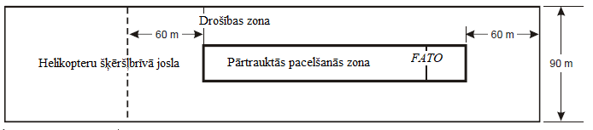

A-1. attēls. Instrumentālās FATO drošības zona

4. ŠĶĒRŠĻU VIDE

4.1. Šķēršļu ierobežošanas virsmas un sektori

Pieejas virsma

Raksturojumi. Pieejas virsmas robežas veido:

a) iekšējā mala, kura ir horizontāla, kuras garums ir vienāds ar FATO minimālo noteikto platumu, kam pieskaitīta drošības zona, un kura ir perpendikulāra pieejas virsmas ass līnijai un atrodas drošības zonas ārmalā;

b) divas sānu malas, kas sākas iekšējās malas galos:

i) attiecībā uz instrumentālo FATO ar neprecīzo pieeju tās vienmērīgi novirzās noteiktā leņķī no vertikālās plaknes, kurā ietilpst FATO ass līnija;

ii) attiecībā uz instrumentālo FATO ar precīzo pieeju tās vienmērīgi novirzās noteiktā leņķī no vertikālās plaknes, kurā ietilpst FATO ass līnija, līdz noteiktam augstumam virs FATO un pēc tam vienmērīgi novirzās noteiktā leņķī līdz noteiktam galīgajam platumam, pēc tam visā atlikušajā pieejas virsmas garumā turpinoties šajā platumā, un

c) ārējā mala, kas ir horizontāla un perpendikulāra pieejas virsmas ass līnijai un atrodas noteiktā augstumā virs FATO pacēluma.

4.2. Šķēršļu ierobežošanas prasības

4.2.1. Attiecībā uz instrumentālo FATO ar neprecīzo un/vai precīzo pieeju izveido šādas šķēršļu ierobežošanas virsmas:

a) augstuma uzņemšanas virsmu;

b) pieejas virsmu un

c) pārejas virsmas.

Piezīme. Skat. A-2.–A-5. attēlu.

4.2.2. Šķēršļu ierobežošanas virsmu slīpums nedrīkst pārsniegt A-1.–A-3. tabulā norādītās vērtības, un pārējie šo virsmu izmēri nedrīkst būt mazāki par A-1.–A-3. tabulā norādītajām vērtībām.

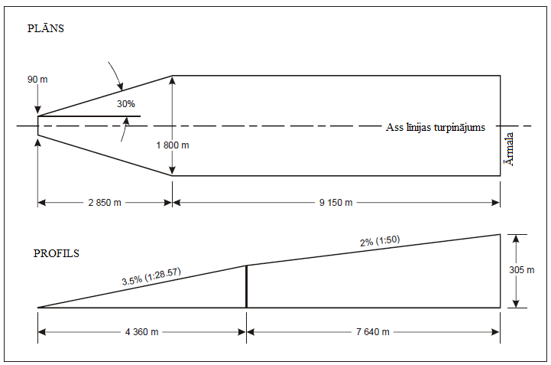

A-2. attēls. Augstuma uzņemšanas virsma instrumentālajai FATO

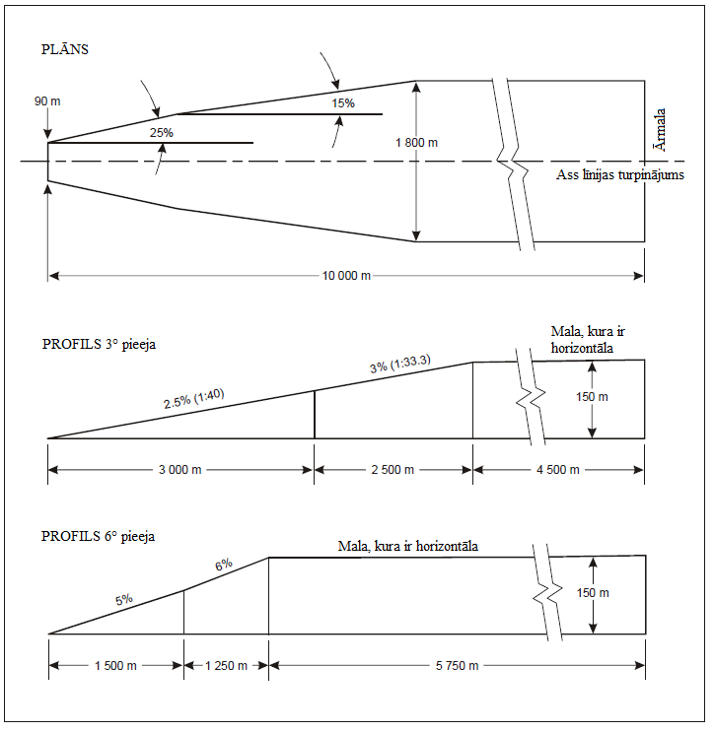

A-3. attēls. Pieejas virsma precīzās pieejas FATO

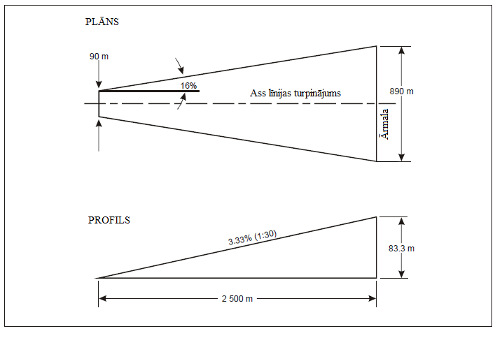

A-4. attēls. Pieejas virsma neprecīzās pieejas FATO

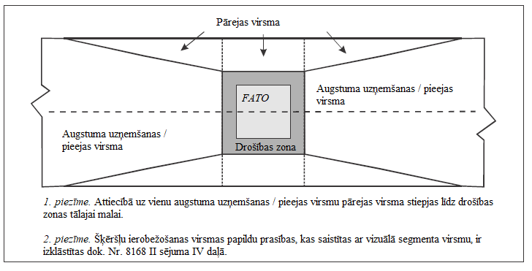

A-5. attēls. Pārejas virsmas instrumentālajai FATO ar neprecīzo un/vai precīzo pieeju

A-1. tabula. Šķēršļu ierobežošanas virsmu izmēri un slīpumi
Instrumentālā (neprecīzā) FATO

Virsma un izmēri
PIEEJAS VIRSMA |  | Drošības zonas robežas platums
Iekšējās malas platums  Iekšējās malas atrašanās vieta |  | Drošības zonas robežas platums
Pirmais posms
Novirze | – diena  – nakts | 16 %
Garums | – diena  – nakts | 2500 m
Ārējais platums | – diena  – nakts | 890 m
Slīpums (maksimālais) |  | 3,33 %
Otrais posms
Novirze | – diena  – nakts | –
Garums | – diena  – nakts | –
Ārējais platums | – diena  – nakts | –
Slīpums (maksimālais) |  | –
Trešais posms
Novirze |  | –
Garums | – diena  – nakts | –
Ārējais platums | – diena  – nakts | –
Slīpums (maksimālais) |  | –
PĀREJAS
Slīpums |  | 20 %
Augstums |  | 45 m

A-2. tabula. Šķēršļu ierobežošanas virsmu izmēri un slīpumi
Instrumentālā (precīzā) FATO

 | 3° pieeja |  |  |  |  | 6° pieeja
 | Augstums virs FATO |  |  |  |  | Augstums virs FATO
Virsma un izmēri | 90 m  (300 ft) | 60 m  (200 ft) | 45 m  (150 ft) | 30 m  (100 ft) |  | 90 m  (300 ft) | 60 m  (200 ft) | 45 m  (150 ft) | 30 m  (100 ft)
PIEEJAS VIRSMA
Iekšējās malas garums | 90 m | 90 m | 90 m | 90 m |  | 90 m | 90 m | 90 m | 90 m
Attālums no FATO gala | 60 m | 60 m | 60 m | 60 m |  | 60 m | 60 m | 60 m | 60 m
Novirze uz katru pusi attiecībā pret augstumu virs FATO | 25 % | 25 % | 25 % | 25 % |  | 25 % | 25 % | 25 % | 25 %
Attālums pret augstumu virs FATO | 1745 m | 1163 m | 872 m | 581 m |  | 870 m | 580 m | 435 m | 290 m
Platums augstumā virs FATO | 962 m | 671 m | 526 m | 380 m |  | 521 m | 380 m | 307,5 m | 235 m
Novirze uz paralēlu posmu | 15 % | 15 % | 15 % | 15 % |  | 15 % | 15 % | 15 % | 15 %
Attālums līdz paralēlam posmam | 2793 m | 3763 m | 4246 m | 4733 m |  | 4250 m | 4733 m | 4975 m | 5217 m
Paralēlā posma platums | 1800 m | 1800 m | 1800 m | 1800 m |  | 1800 m | 1800 m | 1800 m | 1800 m
Attālums līdz ārmalai | 5462 m | 5074 m | 4882 m | 4686 m |  | 3380 m | 3187 m | 3090 m | 2993 m
Platums pie ārmalas | 1800 m | 1800 m | 1800 m | 1800 m |  | 1800 m | 1800 m | 1800 m | 1800 m
Pirmā posma slīpums | 2,5 %  (1:40) | 2,5 %  (1:40) | 2,5 %  (1:40) | 2,5 %  (1:40) |  | 2,5 %  (1:20) | 2,5 %  (1:20) | 2,5 %  (1:20) | 2,5 %  (1:20)
Pirmā posma garums | 3000 m | 3000 m | 3000 m | 3000 m |  | 1500 m | 1500 m | 1500 m | 1500 m
Otrā posma slīpums | 3 %  (1:33:3) | 3 %  (1:33:3) | 3 %  (1:33:3) | 3 %  (1:33:3) |  | 6 %  (1:16:66) | 6 %  (1:16:66) | 6 %  (1:16:66) | 6 %  (1:16:66)
Otrā posma garums | 2500 m | 2500 m | 2500 m | 2500 m |  | 1250 m | 1250 m | 1250 m | 1250 m
Kopējais virsmas garums | 10 000 m | 10 000 m | 10 000 m | 10 000 m |  | 8500 m | 8500 m | 8500 m | 8500 m
PĀREJAS
Slīpums | 14,3 % | 14,3 % | 14,3 % | 14,3 % |  | 14,3 % | 14,3 % | 14,3 % | 14,3 %
Augstums | 45 m | 45 m | 45 m | 45 m |  | 45 m | 45 m | 45 m | 45 m

A-3. tabula. Šķēršļu ierobežošanas virsmu izmēri un slīpumi
Taisna augstuma uzņemšana

Virsma un izmēri |  | Instrumentālā pieeja
AUGSTUMA UZŅEMŠANAS VIRSMA |  |  | 90 m  Šķēršļbrīvās joslas beigu robeža
Iekšējās malas platums  Iekšējās malas atrašanās vieta |  |  | 90 m  Šķēršļbrīvās joslas beigu robeža
Pirmais posms
Novirze | – diena  – nakts |  | 30 %
Garums | – diena  – nakts |  | 2850 m
Ārējais platums | – diena  – nakts |  | 1800 m
Slīpums (maksimālais) |  |  | 3,5 %
Otrais posms
Novirze | – diena  – nakts |  | paralēls
Garums | – diena  – nakts |  | 1510 m
Ārējais platums | – diena  – nakts |  | 1800 m
Slīpums (maksimālais) |  |  | 3,5 %*
Trešais posms
Novirze |  |  | paralēls
Garums | – diena  – nakts |  | 7640 m
Ārējais platums | – diena  – nakts |  | 1800 m
Slīpums (maksimālais) |  |  | 2 %
* Šis slīpums pārsniedz daudzu pašlaik ekspluatētu helikopteru augstuma uzņemšanas gradientu, kas noteikts helikopteram ar maksimālo masu un vienu nedarbojošos dzinēju.

5. VIZUĀLIE LĪDZEKĻI

5.1. Ugunis

Pieejas uguņu sistēmas

5.1.1. Ieteikums. Ja attiecībā uz neprecīzo FATO ir nodrošināta pieejas uguņu sistēma, tā nedrīkst būt īsāka par 210 m.

5.1.2. Ieteikums. Pastāvīga izstarojuma uguņu izstarotās gaismas izkliedei ir jābūt tādai, kā parādīts 5-12. attēla 2. zīmējumā, izņemot to, ka attiecībā uz neprecīzo FATO gaismas intensitāte ir jāpalielina trīs reizes.

A-4. tabula. No šķēršļiem aizsargājamas virsmas izmēri un slīpumi

Virsma un izmēri | Neprecīzā FATO
Iekšējās malas garums | Drošības zonas platums
Attālums no FATO gala | 60 m
Novirze | 15 %
Kopējais garums | 2500 m
Slīpums | PAPI | Aª – 0,57°
 | HAPI | A^{b} – 0,65°
 | APAPI | Aª – 0,9°
a. Kā norādīts 14. pielikuma I sējuma 5-19. attēlā.
b. Signāla “zemāk par slīpumu” augšējās robežas leņķis.

- BEIGAS -



